ОШ „Бранко Радичевић“
Петра Кочића бб
Шид

ГОДИШЊИ ИЗВЕШТАЈ О РАДУ ШКОЛЕ

Септембар, 2025.

САДРЖАЈ
- Извештај о раду директора .....................................................................................................
- Извештај о раду помоћника директора .................................................................................
- Извештај о раду секретара .....................................................................................................
- Извештај о раду Школског одбора ........................................................................................
- Извештај о раду стручних сарадника ...................................................................................
  - Педгога .............................................................................................................................
  - Психолога БМ ...................................................................................................................
  - Психолога ЛЋ ...................................................................................................................
  - Библиотекара ....................................................................................................................
- Извештај о раду Наставничког већа .....................................................................................
- Извештај о раду Педагошког колегијума .............................................................................
- Извештај о раду стручних већа .............................................................................................
8.1. СВ наставника природне групе предмета .....................................................................
8.2. СВ наставника друштвене групе предмета ...................................................................
8.3. СВ наставника уметности и вештина ............................................................................
8.4. СВ наставника разредне наставе ....................................................................................
- Извештај о раду тима за самовредновање и образовне стандарде ...................................
- Извештај о раду стручног актива за развојно планирање ................................................
- Извештај о раду тима за обезбеђивање квалитета и развој школе ...................................
- Извештај о раду тима за заштиту ученика од насиља ........................................................
- Извештај о раду тима за професионални развој ..................................................................
- Извештај о раду тима за развој међупредметних компетенција и предузетништва ........
- Извештај о раду стручног актива за развој школског програма ........................................
- Извештај о раду тима за стручно усавршавање ...................................................................
- Извештај о раду стручног актива за инклузивно образовање ............................................
  - Извештај о раду са ученицима мигрантима ............................................................
- Извештај о раду тима за пројектно планирање ....................................................................
- Извештај о раду комисије за школски маркетинг, летопис и сајт ......................................
- Извештај комисије за културну и јавну делатност ..............................................................
- Извештај о раду комисије за естетско уређење ...................................................................
- Извештај о раду комисије за сарадњу са Црвеним крстом ................................................
- Извештај о раду комисије за праћење и реализацију такмичења .....................................
- Извештај о реализацији актуелних пројеката .....................................................................
- Извештај о реализацији једносменског рада ......................................................................
- Извештаји о раду актива .......................................................................................................
- Извештај о реализацији ученичких организација ..............................................................
  - Ученичког парламента .............................................................................................
  - Дечијег савеза ...........................................................................................................
- Извештај о реализацији посебних програма васпитно образовног рада
28.1. Унапређење менталног здравља запослених
28.2. Здравствена превенција ученика
28.3. Превенција деликвентног понашања и употребе наркотика
28.4. Понашање ученика у саобраћају
28.5. Развијање еколошке свести и заштита животне средине
28.6. Унапређење васпитно образовне праксе
- Извештај о раду приправника

1.Извештај о раду директора
Рад директора Школе се у протеклом периоду заснивао на Закону о основама система образовања и васпитања , Правилнику о Стандардима компетенција директора установа образовања и васпитања"Службени гласник РС", број 38 од 26. априла 2013., Статуту ОШ " Бранко Радичевић ", као и Годишњем плану рада школе за 2024/2025. школску годину.

Током првог полугодишта рад директора школе био је усмерен на следеће области:
- Руковођење васпитно образовним процесом у школи
- Планирање, организовање и контрола рада установе
- Праћење и унапређивање рада запослених
- Развој сарадње са родитељима / старатељима, органом управљања, репрезентативним синдикатима и широм заједницом
- Финансијско административно управљање радом установе
- Обезбеђење законитости рада установе

1.2. РУКОВОЂЕЊЕ ВАСПИТНО-ОБРАЗОВНИМ ПРОЦЕСОМ У ШКОЛИ

Стандарди:
1.2.1. Развој културе учења
1.2.2. Стварање здравих и безбедних услова за учење и развој ученика
1.2.3. Развој и осигурање квалитета наставног и васпитног процеса у школи
1.2.4. Обезбеђење инклузивног приступа у образовно-васпитном процесу
1.2.5. Праћење и подстицање постигнућа ученика
1.2.1. | Развој културе учења | Извештај о реализацији
Опис стандарда | Директор развија и промовише вредности учења и развија школу као заједницу целоживотног учења. | Током школске 2024/25. ради остваривања постављених циљева рађено је на:  - усклађивању годишњих планова са Школским програмом. На стручним већима и активима планира се корелација међу предметима,наставним планови и програми се остварују у складу са прописима и календаром за ову школску годину, све планиране активности на нивоу школе су међусобно синхронизоване;  - подизању одговорности ученика за резултате рада и успех кроз укључивање ученика у планирање наставних активност;  - промовисању свих успеха и значајних резултата ученика и наставника;  - посебна пажњасе поклања превенцији насиљау школи; унапређивању рада Парламента ученика. Ради боље организације рада школе и квалитетнијег рада,формирани су стручни тимови и комисије.  Осим тога ушколи раде ученичкео рганизације: Ђачки парламент, Дечији савез, Црвени крст.  Редовно су праћене све активности везане за реализацију плана и програма у првом разреду, набавку уџбеника и вођењу електронског дневника, описног оцењивања, адаптације ученика на први разред.  Такође је редовно праћена и адаптација ученика петог разреда на предметну наставу кроз посете часовима и разговоре са ученицима.  Са посебним задовољством смо пратили оснивање Парламента ученика. Изабрани су представници који ће присуствовати раду Школског одбора и Тима за заштиту од дискриминације, насиља и злостављања.У даљем раду Ученичког парламента директор ће подржавати и радити на реализацији идеја које предложе чланови Ученичког парламента.
Индикатори: | – Ствара услове за унапређивање наставе и учења у складу са образовним и другим потребама ученика;  – Прати савремена кретања у развоју образовања и васпитања и стално се стручно усавршава;  – Мотивише и инспирише запослене и ученике на критичко прихватање нових идеја и проширивање искустава;  – Подстиче атмосферу учења у којој ученици постављају сопствене циљеве учења и прате свој напредак;  – Ствара услове да ученици партиципирају у демократским процесима и доношењу одлука;  – Подстиче сарадњу и размену искустава и ширење добре праксе у школи и заједници.
1.2.2. | Стварање здравих и безбедних услова за учење и развој ученика | Извештај о реализацији
Опис стандарда | Директор ствара безбедно радно и здраво окружење у коме ученици могу квалитетно да уче и да се развијају. | У току школске 2024/25. одржавана је хигијена свих школских просторија.  Комуникација са родитељима одвијала се преко термина отворених врата, родитељских састанака, али и преко вибер група, мејлом или телефонским путем.  Настављена је редовна сарадња са Центром за социјални рад по свим важним питањима која се тичу сигурности и безбедности наших ученика.  Представници Парламента ученика су присуствовали седници ШО.  У циљу веће безбедности ученика дежурни наставници су распоређени на одређена места у школи и дворишту током дежурства.  Редовна контрола ПП апарата.
Индикатори: | – Осигурава да се примењују превентивне активности које се односе на безбедност и поштовање права ученика;  – Обезбеђује услове да школа буде безбедно окружење за све и да су ученици заштићени од насиља, злостављања и дискриминације;  – Обезбеђује да се у раду поштују међународне конвенције и уговори о људским правима и правима деце;  – Обезбеђује да школа буде здрава средина са високим хигијенским стандардима.
1.2.3. | Развој и обезбеђивање квалитета наставног и васпитног процеса у школи | Извештај о реализацији
Опис стандарда | Директор обезбеђује и унапређује квалитет наставног и васпитног процеса. | Активно сам учествовала у раду Актива директора у општини; редовно пратила препоруке и обавештења надлежне Школске управе.  На стручним већима и активима планира се корелација међу предметима, наставни планови и програми се остварују у складу са прописима и календаром за ову школску годину; све планиране активности на нивоу школе су међусобно синхронизоване.  Настава се одвијала уз примену различитих облика и метода рада (групни рад, тимски рад, индивидуализована настава, истраживачке поступке, ангажовање виших менталних функција).  Почетком школске године спроведено је анкетирање ученика за укључивање у активности једносменског рада.  У оквиру педагошко-инструктивног увида и надзора, у циљу унапређивања рада и усавршавања наставника и стручних сарадника, посећивани су часови наставника, приправника, новопримљених наставника као и свих осталих колега. После посете часовима обављани су консултативни разговори у циљу примене интересантнијих наставних метода, облика рада и наставних средстава, као и начину одржавања пажње и дисциплине ученика и повећању заинтересованости за рад. О запажањима о посећеним часововима дискутовано је и са стручним сарадницимау циљу изналажења могућности за унапређење наставе.
Индикатори: | – Уме да користи стратешка документа о развоју образовања и васпитања у Републици Србији;  – Промовише иновације и подстиче наставнике и стручне сараднике да користе савремене методе и технике учења и примењују савремене технологије у образовно-васпитном процесу;  – Обезбеђује услове и подржава наставнике да раде тако да подстичу ученике да развијају сопствене вештине учења;  – У сарадњи са стручним сарадницима и наставницима обезбеђује да настава и ваннаставне активности подстичу креативност ученика, стицање функционалних знања и развој њихових социјалних вештина и здравих стилова живота;  – Обезбеђује и развија самоевалуацију свог рада и систематичну самоевалуацију и евалуацију рада наставника, стручних сарадника, наставног процеса и исхода учења.
1.2.4. | Обезбеђивање инклузивног приступа у образовно-васпитном процесу | Извештај о реализацији
Опис стандарда | Директор ствара услове и подстиче процес квалитетног образовања и васпитања за све ученике. | У школи се уважавају различитости, уз посебан рад са наставницима, стручном службом и ученицима настојимо да постигнемо да ученици са одређеним проблемима у раду и понашању буду добро прихваћени од стране ученика у одељењу и уопште у школи.  У току првог полугодишта, евидентирани су  Ученици којима је потребна додатна подршка. У наредном периоду радиће се на писању педагошких профила и израду индивидуалних планова.  На седницама стручних органа се одлучивало о похваламаза ученике, а такође и о васпитним мерама за ученике који се не придржавају правила понашања у школи. У овом процесу је исказано посебно залагање да се обезбеде сви услови за остваривање права ученика: на квалитетан образовни и васпитни рад, уважавање личности, подршка за свестрани развој личности, афирмација талената, заштита од дискриминације, насиља, информисање о правима и обавезама ученика, учествовање у раду органа школе (Парламент ученика) и правично поступање школе према ученику.
Индикатори: | – Познаје законитости дечјег и адолесцентског развоја и ствара услове за уважавање њихове различитости;  – Ствара климу и услове за прихватање и уважавање специфичности и различитости ученика и промовисање толеранције;  – Разуме потребе различитих ученика (талентованих и надарених, оних са сметњама у развоју, инвалидитетом и ученика из осетљивих друштвених група) и омогућава најбоље услове за учење и развој сваког ученика;  – Осигурава да код ученика са посебним образовним потребама те потребе буду препознате и на основу њих израђени индивидуални образовни планови;  – Обезбеђује примену програма учења који ће бити прилагођени претходним знањима и искуствима ученика и уважавати разноликост средине из које они долазе.
1.2.5. | Праћење и подстицање постигнућа ученика | Извештај о реализацији
Опис стандарда | Директор прати и подстиче ученике на рад и резултате. | На седницама Наставничког већа вршила се свеобухватна анализа успеха ученика, као и унапређивање успеха на тромесечју и полугодишту. Доношене су мере за побољшање успеха ученика.  На почетку школске године сви наставници су урадили са ученицима иницијалне тестове, а затим разматрали резултате на стручним већима.  Редовна размена информација неопходних за  несметан и ефикасан рад установе обављала се:  на седницама Школског одбора  на седницама Наставничког већа  на седницама Педагошког колегијума  на седницама стручних већа  на састанцима тимова који су формирани за различите потребе  путем огласне табле у зборници  путем сајта школе и фејсбук странице школе  читањем обавештења по одељењима  на родитељскимсастанцима  преко вибер група  на састанцима Савета родитеља  путем поштанских услуга.  Такође је редовно промовисан успех ученика и наставника кроз поменуте начине комуникације.
Индикатори: | – Обезбеђује праћење успешности ученика кроз анализу резултата на тестовима и увидом у школски успех, у складу са стандардима постигнућа ученика;  – Подстиче наставнике да користе различите поступке вредновања и самовредновања који су у функцији даљег учења ученика;  – Обезбеђује да се расположиви подаци о образовно-васпитном процесу користе за праћење постигнућа и напредовања ученика;  – Прати успешност ученика и промовише њихова постигнућа.

II Област: ПЛАНИРАЊЕ, ОРГАНИЗОВАЊЕ И КОНТРОЛА РАДА УСТАНОВЕ
Стандарди:
2.1. Планирање рада установе
2.2. Организација установе
2.3. Контрола рада установе
2.4. Управљање информационим системом установе
2.5. Управљање системом обезбеђења квалитета у установи

2.1. | Планирање рада установе | Извештај о реализацији
Опис стандарда | Директор обезбеђује доношење и спровођење планова рада установе. | Успешно урађен и усвојен Годишњи план рада школе за школску 2024/25..годину, у законском року. Сви задаци које је потребно планом рада одрадити у току школске године, равномерно су распоређени на запослене, водећи рачуна о њиховим афинитетима и жељама.  Запослени нису имали примедбе на решења о 40 часовној радној недељи. Праћен је њихов рад и остваривање задатих циљева. Планови који су запослени били дужни да одраде и предају ПП служби, на време су урађени и усвојени и њихово остваривање пратило током целог првог полугодишта.  За израду планова сви запослени су добили неопходне информације од директора стручне службе школе.  Сви извештају из претходне године као и планови за ову школску годину, по усвајању,у законском року су прослеђени надлежним органима (Градском секретаријату и Министарству просвете).  Ценус је урађен и одобрен од стране надлежног органа МПНТР.
Индикатори: | – Организује и оперативно спроводи доношење планова установе: организује процес планирања и додељује задатке запосленима у том процесу, иницира и надзире израду планова, обезбеђује поштовање рокова израде планова и непосредно руководи том израдом;  – Обезбеђује информациону основу планирања: идентификује изворе информација потребне за планирање и стара се да информације буду тачне и благовремене;  – Упућује планове установе органу који их доноси.
2.2. | Организација установе | Извештај о реализацији
Опис стандарда | Директор обезбеђује ефикасну организацију установе | Годишњим планом рада школе прецизира да су сва стручна тела, стручна већа, активи, тимови функционални;  Ради боље организације рада школе и квалитетнијег рада,формирани су стручни тимови и комисије. То су:  -Стручни актив за развој Школског програма  -Актив за развојно планирање  -Тим за самовредновање и вредновање рада школе  -Тим за инклузивно образовање  -Тим за заштиту ученика од дискриминације, насиља, злостављања и занемаривања  -Тим за професионални развој  -Тим за развој међупредметних компетенција и предузетништва  -Тим за обезбеђивање квалитета и развој установе  -Тим за професионалну оријентацију ученика  -Тим за маркетинг-летопис,сајт, фб и инста. страницу.  Осим тога у школи раде ученичке организације: Ђачки парламент, Дечији савез, Црвени крст, a у томе помажу за то одређени наставници.  На плану укључивања у рад стручних и управних органа школе, учествовала сам у раду Школског одбора на свим одржаним седницама. На исти начин припремала сам и водила седнице Савета родитеља школе.  Водило се рачуна да запослени буду равномерно оптерећени обавезама према проценту ангажовања у школи и да буду укључени у активности за које имају афинитете.  Сви запослени су упознати са организационом структуром установе са описом свог радног места; На састанцима је договорено на који начин стручни органи комуницирају међусобом ,а директор координира радом свих уз помоћ помоћника директора и стручне службе.
Индикатори: | – Креира организациону структуру установе: систематизацију и описе радних места, образује стручна тела и тимове и организационе јединице;  – Обезбеђује да су сви запослени упознати са организационом структуром установе, посебно са описом свог радног места;  – Поставља јасне захтеве запосленима у вези са њиховим радним задацима и компетенцијама и проверава да ли запослени разумеју те задатке;  – Стара се да запослени буду равномерно оптерећени радним задацима;  – Делегира запосленима, руководиоцима стручних органа, тимова и организационих јединица послове, задатке и обавезе за њихово извршење;  – Координира рад стручних органа, тимова и организационих јединица и појединаца у установи;  – Обезбеђује ефикасну комуникацију између стручних органа, тимова и организационих јединица и запослених.
2.3. | Контрола рада установе | Извештај о реализацији
Опис стандарда | Директор обезбеђује праћење, извештавање, анализу резултата рада установе и предузимање корективних мера. | Остварен је перманентан увид у дневне припреме наставника за час, њихове месечне и годишње програме рада, као и увид у вођење педагошке документације. Директорка је имала увид у вођење педагошке документације – електронски дневници, дневници рада у продуженом боравку, педагошке свеске, матичне књиге... Одељењске старешине су добиле повратну информацију о евентуалним пропустима, као би се правовремено отклонили.  Редовно пратим рад дежурних наставника.  Редовно, најмање једном недељно, обилазим све просторије школе и школског дворишта, контролишем рад помоћног особља и хигијену у школи. На већима, састанцима актива и осталим стручним телима анализиран је рад установе, али и рад појединаца. Доношене су мере за побољшање функционисања школе уопште.  На редовним састанцима Школски одбор је информисан о свим дешавањима у школи путем извештаја о раду и о конкретним мерама за побољшање рада.
Индикатори: | – Примењује различите методе контроле рада установе, њених организационих јединица и запослених;  – Организује и оперативно спроводи контролу рада установе: организује процес праћења, извештавања и анализе резултата и додељује задатке запосленима у том процесу, иницира и надзире процес израде извештаја и анализа, обезбеђује поштовање рокова у изради извештаја и анализа;  – Обезбеђује информациону основу контроле: идентификује изворе информација потребне за контролу и стара се да информације буду тачне и благовремене;  – Непосредно прати и заједно са запосленима анализира остварене резултате установе, анализира рад установе, њених јединица и запослених;  – Предузима корективне мере када остварени резултати установе, њених јединица и појединачни резултати запослених одступају од планираних;  – Упознаје органе управљања са извештајима и анализама резултата рада установе и предузетим корективним мерама.
2.4. | Управљање информационим системом установе | Извештај о реализацији
Опис стандарда | Директор обезбеђује ефикасно управљање информацијама у сарадњи са школском управом и локалном самоуправом. | Редовна размена информација неопходних за несметан и ефикасан рад установе обављала се:  - на седницама Школског одбора  - на седницама Наставничког већа  - на седницама Педагошког колегијума  - на седницама стручних већа  - на састанцима тимова који су формирани за различите потребе  - путем огласне табле у зборници  - путем сајта школе  - путем фејсбук и инстаграм странице школе  - читањем обавештења по одељењима  - на родитељским састанцима  - преко вибер група  - на састанцима Савета родитеља  - путем поштанских услуга.  Према датим упутствима и роковима извршено је попуњавање података у бази ''ЈИСП'' . База садржи одељак са подацима о школи, подацима о запосленима, њиховом радном ангажовању, слободним радним местима, технолошким вишковима, подели на групе за изборне предмете, стране језике и за техничко и информатичко образовање, податке о одељењима, анкетирање изборних предмета, итд.  За унос и ажурност базе података о установи били су задужени директорка школе, шеф рачуноводства, секретар и наставник информатике и рачунарства. Треба напоменути да је унос података у ''ЈИСП'' вршен у складу са Правилником о критеријумима и стандардима за финансирање установе.
Индикатори: | – Обезбеђује да сви запослени буду правовремено и тачно информисани о свим важним питањима живота и рада установе;  – Обезбеђује услове за развој и функционисање информационог система за управљање (ИСУ): набавку потребне опреме и програма, организује рад информационог система и његово коришћење у свакодневном раду установе у складу са законом;  – Обезбеђује обуку запослених за рад са савременом информационо-комуникационом технологијом и подстиче их да је користе у раду установе и као подршку процесу учења/наставе.
2.5. | Управљање системом обезбеђења квалитета установе | Извештај о реализацији
Опис стандарда | Директор развија и реализује систем осигурања квалитета рада установе. | У оквиру процеса самовредновања рада школе редноваћe се две кључне области:  - подршка ученицима и  - етос.  Прикупљени су подаци, сачињене и анализиране анкете за наставнике, ученике и родитеље. У току је писање извештаја за споменуте области. Истовремено, вредновано је остваривање задатака из Акционог плана.
Индикатори: | – Примењује савремене методе управљања квалитетом;  – Обезбеђује изградњу система управљања квалитетом у установи: израду процедуре управљања квалитетом и потребне документације, распоређује задатке запосленима у процесу управљања квалитетом и стара се да их они спроводе;  – Обезбеђује ефикасан процес самовредновања и коришћење тих резултата за унапређивање квалитета рада установе;  – Заједно са наставницима и стручним сарадницима прати и анализира успешност ученика на завршним, односно матурским испитима ради планирања унапређивања рада школе;  – Обезбеђује сарадњу са тимовима који обављају спољашње вредновање рада установе и стара се да се резултати тог вредновања користе за унапређење рада установе.

III Област:ПРАЋЕЊЕ И УНАПРЕЂИВАЊЕ РАДА ЗАПОСЛЕНИХ
Стандарди:
3.1. Планирање, селекција и пријем запослених
3.2. Професионални развој запослених
3.3. Унапређивање међуљудских односа
3.4. Вредновање резултата рада, мотивисање и награђивање запослених

3.1. | Планирање, селекција и пријем запослених | Извештај о реализацији
Опис стандарда | Директор обезбеђује потребан број и одговарајућу структуру запослених у установи | Према датим упутствима и роковима извршено је попуњавање података у ''ЈИСП''-у. База садржи одељак са подацима о школи, подацима о запосленима, њиховом радном ангажовању, слободним радним местима, технолошким вишковима, подели на групе за изборне предмете, стране језике и за техничко и информатичко образовање, податке о одељењима, анкетирање изборних предмета, итд.  За унос и ажурност базе података о установи били су задужени директорка школе, секретар, шеф рачуноводства и наставник информатике и рачунарства. Треба напоменути да је унос података у ''ЈИСП''' вршен у складу са Правилником о критеријумима и стандардима за финансирање установе.  Број одељења у овој школској години је следећи :  Укупан број одељења је 44. Од тога је 21 одељење предметне наставе и 23 одељења разредне наставе, где у ИО у Гибарцу има комбиновано одељење I и III разреда.
Индикатори: | – Планира људске ресурсе у установи и благовремено предузима неопходне мере за реализацију плана људских ресурса;  – Стара се да сва радна места у установи буду попуњена запосленима који својим компетенцијама одговарају захтевима посла;  – Обезбеђује спровођење поступка пријема запослених у радни однос;  – Обезбеђује услове за увођење приправника у посао и предузима мере за њихово успешно прилагођавање радној средини.
3.2. | Професионални развој запослених | Извештај о реализацији
Опис стандарда | Директор обезбеђује услове и подстиче професионални развој запослених. | На почетку школске године сви запослени су били у обавези да донесу план стручног усавршавања. Запослени су изабрали семинаре које желе да одслушају. Као и претходне године, настојаће се да се семинари реализују за свезапослене у школи.  У складу са Правилником о сталном стручном усавршавању у школи и ван ње и материјалним могућностима школе, наставници ће посећивати акредитоване семинаре и учествовати у организовању и спровођењу активности у школи које су такође имале за циљ стручно усавршавање и јачање професионалног развоја. Извештај о реализованим семинарима је саставни део полугодишњег и годишњег Извештаја о раду школе, као и Тима за професионални развој.
Индикатори: | – Подстиче и иницира процес самовредновања рада и постављања циљева заснованих на високим професионалним стандардима и подржава континуирани професионални развој;  – Осигурава да сви запослени имају једнаке могућности за учење на основу личног плана професионалног развоја кроз различите облике стручног усавршавања;  – Обезбеђује услове да се запослени усавршавају у складу са годишњим планом стручног усавршавања и могућностима установе.
3.3. | Унапређивање међуљудских односа | Извештај о реализацији
Опис стандарда | Директор ствара позитивну и подржавајућу радну атмосферу | Током школске године пружана је подршка запосленима у раду путем похвала и истицања позитивних дешавања и акција које се спроводе у школи.  За ствари битне за школу и наставни процес, директор школе је у сваком тренутку доступан запосленима, ученицима и родитељима.  Све напоре улажем да у школи влада атмосфера у којој ће се сви запослени осећати поштовано и уважено, настојим да им укажем поверење додељујући им важне задатке и да њихов рад у сваком тренутку истакне и похвали.  Трудим се да у комуникацији са са запосленима будем јасна, да у сваком тренутку разумеју шта је речено како би могли да дају своје сугестије, предлоге или да се сагласе са реченим.
Индикатори: | – Ствара и подржава радну атмосферу коју карактерише толеранција, сарадња, посвећеност послу, охрабрење и подршка за остваривање највиших образовно-васпитних стандарда;  – Својом посвећеношћу послу и понашањем даје пример запосленима у установи и развија ауторитет заснован на поверењу и поштовању;  – Међу запосленима развија професионалну сарадњу и тимски рад;  – Поставља себи и запосленима остваривање највиших професионалних стандарда;  – Показује поверење у запослене и њихове могућности за остваривање квалитетног образовно-васпитног рада и побољшање учинка;  – Комуницира са запосленима јасно и конструктивно.
3.4. | Вредновање резултата рада, мотивисање и награђивање запослених | Извештај о реализацији
Опис стандарда | Директор систематски прати и вреднује рад запослених, мотивише их и награђује за постигнуте резултате. | Због специфичне друштвене ситуације, није било посете настави.  На Наставничком већу се обавезно истиче рад наставника који су имали посебне успехе (такмичења, квалитетно одржан час, добро решен проблем у одељењу, добра сарадња са родитељем...)  У циљу јачања колектива и мотивације запослених,организована је закуска за Дан просветних радника у матичној школи и свим издвојеним одељењима.
Индикатори: | – Остварује инструктивни увид и надзор образовно-васпитног рада у складу са планом рада и потребама установе;  – Користи различите начине за мотивисање запослених;  – Препознаје квалитетан рад запослених и користи различите облике награђивања, у складу са законом и општим правним актима.

IV Област: РАЗВОЈ САРАДЊЕ СА РОДИТЕЉИМА/СТАРАТЕЉИМА, ОРГАНОМ УПРАВЉАЊА, РЕПРЕЗЕНТАТИВНИМ СИНДИКАТОМ И ШИРОМ
ЗАЈЕДНИЦОМ
Стандарди:
4.1. Сарадња са родитељима/старатељима
4.2. Сарадња са органом управљања и репрезентативним синдикатом у установи
4.3. Сарадња са државном управом и локалном самоуправом
4.4. Сарадња са широм заједницом

4.1. | Сарадња са родитељима/старатељима | Извештај о реализацији
Опис стандарда | Директор развија конструктивне односе са родитељима/старатељима и пружа подршку раду савета родитеља. | Сарадња са родитељима и старатељима ученика обављана је свакодневно,кроз директне контактеи посредно, преко одељењских старешина, предметних наставника и стручних сарадника. Решавање проблема и жалби, саветодавни рад,када је потребан, допринело је разумевању и поверењу који су неопходни за квалитетан рад и добру атмосферу у школи.  Са задовољством наглашавам веома добру сарадњу са Саветом родитеља. Међусобно разумевање и сагласност о заједничким циљевима чине да се увек проналазе најбоља решења и доприноси да живот и рад у школи буду унапређени у интересу ученика, родитеља и наставника.  Посебно је успостављена сарадња са родитељима ученика којима је била потребна додатна подршка у раду, а када је то било потребно, укључиване су и надлежне службе: Домом здравља , Центар за социјални рад, МУП, Општина Шид и интерресорна комисија.  Рађено је на повећавању учествовања родитеља у свим сегментима рада школе. Поред школског одбора и Савета родитеља, родитељи су укључени у рад следећих тимова – Тим за самовредновање, Актив за развојно планирање, Тим за заштиту ученика од дискриминације,насиља и злостављања  И Тим за обезбеђивање квалитета и развој установе.  Обезбеђно је редовно одржавање састанака Савета родитеља у складу са Годишњим планом рада школе.
Индикатори: | – Подстиче партнерство установе и родитеља/старатеља и ради на њиховом активном укључивању ради учења и развоја детета;  – Обезбеђује да установа редовно извештава родитеље/старатеље о свим аспектима свога рада, резултатима и напредовању њихове деце;  – Обезбеђује унапређивање комуникацијских вештина запослених ради њихове сарадње са родитељима/старатељима;  – Ствара услове да савет родитеља ефикасно функционише и развија конструктивне односе са органом управљања и стручним органима установе.
4.2. | Сарадња са органом управљања и репрезентативним синдикатом у установи | Извештај о реализацији
Опис стандарда | Директор пружа подршку раду органа управљања и репрезентативном синдикату. | Школски одбор је усвојио План рада школе за 2024/25. годину, као и сва остала касније донесена акта, и редовно је извештаван о остваривању свих активности.Такође,чланови одбора су имали увид и у постигнућа ученика која су се посебно анализирала.  Одржане су све планиране седнице Школског одбора, укупно три у првом полугодишту.  Сарадња са Синдикатом у школи на завидном нивоу, исказано је јединство у свим одлукама везаним за статусе запослених на основу новог Правилника о финансирању установа, као и за примање радника са листе технолошких вишкова. Председницима синдиката је омогућено да преко огласне табле обавештава раднике о најновијим информацијама из ове области.
Индикатори: | – Обезбеђује да орган управљања буде правовремено и добро информисан о новим захтевима и трендовима васпитно-образовне политике и праксе;  – Обезбеђује податке који омогућују органу управљања оцену резултата постигнућа ученика и добробити деце;  – Обезбеђује израду годишњег извештаја о реализацији васпитно-образовног програма, школског програма и годишњег плана рада установе;  – У складу са својим овлашћењима омогућује органу управљања да обавља послове предвиђене законом;  – Омогућава репрезентативном синдикату у установи да ради у складу са Посебним колективним уговором и законом.
4.3. | Сарадња са државном управом и локалном самоуправом | Извештај о реализацији
Опис стандарда | Директор остварује конструктивну сарадњу са органима државне управе и локалне самоуправе. | Остварена је успешна и корисна сарадња са Министарством државне управе и локалне самоуправе, Владом АПВ, органима локалне самоуправе, које су се ангажовале и издвојиле значајна средства за санацију свих школских објеката који су оштечени у јулским олујама, Месним заједницама, Градском библиотеком „Симеон Пишчевић“ у Шиду, КОЦ -ом,Галеријом слика „Сава Шумановић“ и Музејем наивне уметности „Илијанум“, Музичком школом „Филип Вишњић“ у Шиду, Домом здравља у Шиду Центром за социјални рад, МУП –ом, организацијом Црвеног крста, бројним медијским кућама, туристичким агенцијама, издавачким кућама итд.  Ученици и наставници наше школе припремили су представу за Дан Општине Шид у сарадњи са МШ “Филип Вишњић“ у сали КОЦ – а у Шиду.  Организоване су бројне активности у оквиру обележавања Дечје недеље, Дана заставе Републике Србије, Дана школе, предавања за родитеље у организацији Дома здравља на тему превенције ХПВ вируса, предавање у организацији МУП – а, о безбедности у саобраћају, безбедности деце на интернету, предавање у организацији Ватрогасне службе на тему заштите од елементарних непогода.  Припадници МУП – а су боравили у септембру, октобру и новембру у свим школским објектима, а у циљу појачавања сигурности и заштите ученика.  Једно одељење IV разреда је у оквиру активности међународне еколошке организације обишло фабрику за рециклажу.  Наставља се сарадња са невладиним организацијама у вези са интеграцијом деце миграната.  Једна од редовних активности директора је била и брига око набављања материјала за администрацију, а посебна пажња посвећена је набавци хемијских средстава и прибора за одржавање хигијене, како би се сви запослени и ученици осећали безбедно.  Обезбеђено је редовно текуће и инвестиционо одржавање неопходно за несметано одвијање живота и рада у школи.
Индикатори: | – Одржава конструктивне односе са представницима државне управе и локалне самоуправе ради задовољења материјалних, финансијских и других потреба установе;  – Успоставља и одржава добре везе са локалном заједницом како би јој омогућио да се укључи у рад установе и да је подржава;  – Добро познаје расположиве ресурсе, развија односе са стратешким партнерима у заједници;  – Омогућује да простор установе буде коришћен као ресурс за остваривање потреба локалне заједнице у складу са законском процедуром.
4.4. | Сарадња са широм заједницом | Извештај о реализацији
Опис стандарда | Директор промовише сарадњу установе на националном, регионалном и међународном нивоу. | Директор редовно обавештава запослене о међународним пројектима и конкурсима, као и пројектима на нивоу града, општине,министарства.  Школа је у пројектима:  - Подршка образовању социјално депривиране деце и младих у Србији ( Екуменска хуманитарна организација )  - Подршка учењу деце избеглица и миграната кроз формално образовање у Републици Србији ( Центар за образовне политике, Уницеф и Министарство просвете )
Индикатори: | – Води установу тако да буде отворена за партнерство са различитим институцијама образовања и васпитања и другим институцијама, на националном, регионалном и међународном нивоу;  – Подстиче учешће установе у националним, регионалним и међународним пројектима, стручним посетама и разменама мишљења и искустава.

V Област: ФИНАНСИЈСКО И АДМИНИСТРАТИВНО УПРАВЉАЊЕ
РАДОМ УСТАНОВЕ
Стандарди:
5.1. Управљање финансијским ресурсима
5.2. Управљање материјалним ресурсима
5.3. Управљање административним процесима

5.1. | Управљање финансијским ресурсима | Извештај о реализацији
Опис стандарда | Директор ефикасно управља финансијским ресурсима | Сва средства редовна и ванредна користе се наменски, по утврђеном финансијском плану. Намена је побољшање услова рада, а самим тим и побољшање позитивне атмосфере у школи, запослених и ученика. Сарадња са рачуноводством се састојала у скоро свакодневном увиду у стање на рачунима и наменском распоређивањусредстава којима школа располаже. Директорка школе је са службом рачуноводства радила на изради ЦЕНУС-а, изради финансијског плана, изради извештаја о завршном рачуну, као и текућим питањима. Формиране су Комисије за попис и извршено је годишње инвентарисање.  На почетку школске године, Савет родитеља је донео одлуку о добровољном прикупљању “Родитељског динара'', у жељи да допринесе  побољшању услова за боравак и рад ученика, дао предлог Школском одбору о намени тих средстава, у складу са законом.  Једна од редовних активности је била и брига око набављања материјала за администрацију, хемијских средстава и прибора за одржавање хигијене. Обезбеђено је редовно текуће и инвестиционо одржавање неопходно за неометано одвијање живота и рада у школи.  Екскурзија 8. разреда и настава у природи реализовани су у новембру, а екскурзије за остале разреде реализоваће се у 2. полугодишту у складу са важећим ГПРШ.
Индикатори: | – У сарадњи са шефом рачуноводства, обезбеђује израду и надзире примену буџета установе у складу са расположивим и планираним ресурсима;  – Планира финансијске токове: приходе и расходе, приливе и одливе финансијских средстава;  – Управља финансијским токовима, издаје благовремене и тачне налоге за плаћања и наплате.
5.2. | Управљање материјалним ресурсима | Извештај о реализацији
Опис стандарда | Директор ефикасно управља материјалним ресурсима | Из градског буџета школа добија средства за одржавање, превоз запослених, дажбине (струја, вода, грејање...).  У току 2024/25. године извршена је реконструкција таванице објекта ИО у Бачинцима.
Индикатори: | – Планира развој материјалних ресурса у складу са оценом постојећег стања и могућностима прибављања тих ресурса;  – Предузима мере за благовремено и ефикасно одржавање материјалних ресурса установе, тако да се образовно-васпитни процес одвија несметано;  – Распоређује материјалне ресурсе на начин који обезбеђује оптимално извођење образовно-васпитног процеса;  – Сарађује са локалном самоуправом ради обезбеђења материјалних ресурса;  – Надзире процесе планирања и поступке јавних набавки које спроводи установа и обезбеђује њихову ефикасност и законитост;  – Прати извођење радова у установи који се екстерно финансирају;  – Обезбеђује ефикасност извођења радова које установа самостално финансира.
5.3. | Управљање административним процесима | Извештај о реализацији
Опис стандарда | Директор ефикасно управља административним пословима и документацијом | Обезбеђена је покривеност рада установе потребном документацијом. Поштује се и процедура рада уз појачан надзор вођења правне документације, а води се и прописана остала документација са обезбеђеном тачности административне документације и архивирање података у складу са законом. Обезбеђена просторијаиорманиукојимасевршиархивирање.  Сви планови и извештаји (План рада школе за 2024/25.. годину, Извештај о реализацији ГПРШ, Извештај о раду директора школе) редовно презентовани Наставничком већу, Савету родитеља и усвојени на седницама Школског одбора, а они за које је било потребе, прослеђени надлежном министарству и органима.
Индикатори: | – Обезбеђује покривеност рада установе потребном документацијом и процедурама;  – Стара се о поштовању и примени процедура рада установе и вођењу прописане документације;  – Обезбеђује ажурност и тачност административне документације и њено систематично архивирање, у складу са законом;  – Припрема извештаје који обухватају све аспекте живота установе и презентује их надлежним органима установе и шире заједнице.

VI Област: ОБЕЗБЕЂЕЊЕ ЗАКОНИТОСТИ РАДА УСТАНОВЕ
Стандарди:
6.1. Познавање, разумевање и праћење релевантних прописа
6.2. Израда општих аката и документације установе
6.3. Примена општих аката и документације установе

6.1. | Познавање, разумевање и праћење релевантних прописа | Извештај о реализацији
Опис стандарда | Директор познаје, разуме и прати релевантне прописе | Редовно пратим промене прописа и поступам у складу са њима.  Перманентно се усавршавам из свих области делокруга мог рада како би руковођење школом било што ефикасније.
Индикатори: | – Прати измене релевантних закона и подзаконских аката у области образовања, радних односа, финансија и управног поступка;  – Разуме импликације законских захтева на начин управљања и руковођења установом;  – Уме да користи стратешке документе који се односе на образовање и правце развоја образовања у Републици Србији.
6.2. | Израда општих аката и документације установе | Извештај о реализацији
Опис стандарда | Директор обезбеђује израду општих аката и документације која је у складу са законом и другим прописима, јасна и доступна свима | Општи акти доступни запосленима у канцеларији секретара, као и на сајту школе.  Урађена су усклађивања аката са новим Законом о систему образовања и васпитања.  Информације од јавног значаја достављају се по потреби, у траженом року.
Индикатори: | – Иницира и у сарадњи са секретаром планира припрему општих аката и документације;  – Обезбеђује услове да општи акти и документација установе буду законити, потпуни и јасни онима којима су намењени;  – Обезбеђује услове да општи акти и документација установе буду доступни онима којима су намењени и другим заинтересованим лицима, у складу са законом.
6.3. | Примена општих аката и документације установе | Извештај о реализацији
Опис стандарда | Директор обезбеђује поштовање и примену прописа, општих аката и документације установе | Активно учествујем у обезбеђивању поштовања прописа и активном вођењу документације.  У 1.полугодишту санитарна инспекција извршила је надзор у ИО у Гибарцу, Бачинцима и Кукујевцима. Извештаји о надзору су послати надлежним службама.
Индикатори: | – Обезбеђује да се поштују прописи, општа акта установе и води установљена документација;  – Након извршеног инспекцијског и стручно-педагошког надзора израђује планове за унапређивање рада и извештаје који показују како су спроведене тражене мере.

2. Извештај о раду помоћника директора
Помоћник директора радио је по плану и програму помоћника директора који је саставни део Годишњег програма рада школе.
Циљеви рада: Стварање услова за изграђивање савременог стила рада и климе засноване на поверењу, разумевању, толеранцији и подстицању креативности наставника и ученика;
Увид у дневну организацију рада школе; Педагошко-инструктивни рад са наставницима; Сарадња са наставницима, одељењским старешинама, руководиоцима секција и организација; Сарадња са ученицима, групама и одељењским заједницама; Сарадња са родитељима; Рад у стручним органима; Сарадња са стручним институцијама и друштвеном средином; Сарадња у реализацији подршке образовању деце миграната/избеглица; Рад са осетљивим групама у школи; Сви други послови који се у тренутку планирања не могу предвидети
Сарадња са стручним органима школе
Септембар | Организовање и праћење свих видова планирања и програмирања васпитнообразовног рада за почетак школске године, израда извештаја о општем успеху ученика, израда плана стручног усавршавања, сарадња са наставницима приправницима, сарадња са локалном заједницом и самоуправом, упознавање нових прописа на којима се заснива рад и управљање школом, саветодавни рад са наставницима, ученицима, родитељима, педагошко-инструктивни рад са наставницима, рад у стручним већима, стручним органима школе и аналитички рад, сарадња са локалном заједницом и другим културно-образовним установама, рад на маркетингу школе.  - Пријем првака 01.09.2024.  - Учешће у изради оператрвног плана рада школе  - Обављање консултација и помоћ наставницима у изради појединачних програма рада  - Подела задужењанаставног особља у припреми за почетак рада у новој школској години  - Израда распореда дежурства наставника  - Учешће у раду Савета родитеља  - Израда елабората за Обогаћени једносменски рад за школску 2024/2025. годину  - Израда распореда за Обогаћени једносменски рад  - (Бачинци)  - Сисак ученика од 1. до 8. разреда достављен Општини  - Списак путника из Гибарца достављен Шидекспресу  - Списак деце за дечији додатак  - Молебан за ученике и наставнике за почетак школске године  - Седница НВ одржана 14:00 14.09.2024.  - Школски одбор одржан 14:00 15.9.2024.  - Савет родитеља одржан у 16:00 15.09.2024.  - Предавање Дома здравља „Превенција HPV вируса“ 08.09.2024.  - Црвени крст – обука о првој помоћи 09.09.2024.  - Полиција (предавање) : Безбедност деце у саобраћају, Безбедност деце у ванредним ситуацијама, Превенција вршњачког насиља у стварном и виртуелном свету;  - (распоред: 18. и 19., 28 и 29.9., 3, 4, 5 и 6.9.2024)  - Израда ЦЕНУСА и достављање Катарини М. 18.09.2024.  - Списак родитеља за локални савет родитеља 20.9.2024.  - Списак ученика Покрајински секретаријат за образовање,прописе, управу и националне маљине – националне заједнице 19.09.2024.  - Oрганизација KROS-a RTS-a 22.09.2024.  - Обилазак ИО и матичне школе после не времена у атару Бачинци где је без напајања стујом остала цела Шидска општина 24.09.2024.  - Списак ученика који похађају наставу као доказ за остваривање права на родитељски додатак мајке 27.09.2024.  - Организација обавезне вакцинације ученика против тетануса 27.09.2024. у сарадњи са Домом здравља Шид  - Организација предавања у ИО Бачинци и Кукујевци, информисање родитеља о заштити деце од HPV вируса вакцинацијом 27.09.2024.
Октобар | Увид у вођење педагошке документације, помоћ наставницима-почетницима и посета њиховим часовима, посета часовима непосредног рада – наставе, саветодавни рад са ученицима, реализација активности из развојних пројеката у којима школа учествује, праћење реализације Дечје недеље, увид у план друштвено-корисног рада, рад на изради индивидуалних планова подршке, рад одељењске заједнице и одељењских већа, сарадња са локалном заједницом и самоуправом, посета ИО, ажурирање информационих података по захтеву Министарства просвете, науке и технолошког развоја.  - Организовање замена наставника за време њиховог одсуства са посла  - Вођење евиднције и обрачун путног трошка и ципеларине  - Израда спискова за осигурање ученика  - Преглед е-дневника за прво полугодиште  - Учешће у планирању и реализацији седница Наставничког већа  - Пројекат ватрогасне уставоне Шид „Безбедност деце у ванредним ситуацијама“ 11. и 13.октобар  - Саветодавни рад са ученицима и родитељима
Новембар | Анализа целокупног успеха на крају тромесечја, односно класификационог периода, преглед педагошке документације, рад у Тиму за безбедност ученика,ученички парламент, праћење рада ваннаставних активности ученика, посета часовима непосредног рада наставника, помоћ у раду одељењским старешинама, сарадња са локалном заједницом и самоуправом, рад у тиму за ИОП, сарадња са ШУ, посета ИО.  - Програм подизања свести у школи „Студијско путовање на депонију Срем-Мачва и радионице. 22.11.2024.  - Сарадња са Коперникус телевизијом у вези пројекта „Програм подизања свести у школама“. 22.11.2024.  - Организација школе у природи „Крупањ“19.11.-25.11.2024.  - Организација екскурзије осмих разреда 28.11.2023 - 30.11.2024.  - Вођење евиднције и обрачун путног трошка и ципеларине  - Организација екскурзије 8. разреда, израда уговора и спискова
Децембар | Аналитичики рад одвијао се кроз вршење анализе реализације плана и програма рада школе после сваког класификационог периода. Рађени су извештаји о успеху ученика на сваком класификационом периоду и полугодишту .  Рад у стручним органима школе одвијао се кроз организацију учествовање на свим седницама Одељењских већа, Наставничког већа школе, Школског одбора, Педагошког колегијума и на састанцима Савета родитеља.  - Седница ОВ, НВ  - Прикупљање донација за пакетиће деци запослених у школи. Организација приредбе за доделу Новогодишњих пакетића.  - Прикупљање пакетића за децу са Косова.  - Учешће у планирању и реализацији седница Наставничког већа, Одељењских већа, Актива учитеља  - Организација и реализација школе у природи  - Вођење евиднције и обрачун путног трошка и ципеларине
Јануар | - Учешће у припреми прославе Светог Саве у храму Светог оца Николаја  - Светосавске академије у ИО Гибарац, Бачинци, Кукујевци  - Подела поклон књига Граматика од стране Општине Шид ученицима првог и петог разреда  - Предавање полицијске школе 1. фебруар 2024. године матична школа Шид  - Предавање полицијске школе 2. фебруар 2024. године ИО Бачинци и Кукујевци  - Предавање за родитеље о болестима освисности 8. разред  - Организација ђачких екскурзија од 8. разреда
Фебруар | - Школска и општинска такмичења из  информатика и рачунарство – домаћини општинског такмичења  Такмичење рецитатора – школско такмичење  - Предавање ватрогасаца и полиције  - Посета настави – евалуација часова
Март | - Организација дежурства и превоз ученика за окружна и општинска такмичења  - Инспекцијски надзор Школске управе Нови Сад 12.3.2024.  - Предавање ватрогасаца и полиције у ИО Гибарац, Бачинци и Кукујевци  - Организација такмичења „Кенгур без граница“  - Посета настави – евалуација часова  - Организација и реализација пробног завршног испита 21. и 22.3.2024. године.
Април | - Посета спомен обележју „Сремски фронт“ 11.4.2024.  - Aкадемија поводом дана школе „Сремски фронт“ у Шиду 11.4.2024.  - Организација посете ученика 8.разреда матичне школе и ИО Бачинци и Кукујевци ССШ „Никола Тесла“ у Шиду
Мај | - 8.5.20204. Консултативни састанак – Општина Шид  - Организација превоза ученика у току завршног испита и организација задужених дежурних наставника, супервизора и прегледача  - Организација матуре ученика осмих разреда
Јун | Аналитичики рад одвијао се кроз вршење анализе реализације плана и програма рада школе после сваког класификационог периода. Рађени су извештаји о успеху ученика на сваком класификационом периоду и крају школске године .  Рад у стручним органима школе одвијао се кроз организацију учествовање на свим седницама Одељењских већа, Наставничког већа школе, Школског одбора, Педагошког колегијума и на састанцима Савета родитеља.
Август | - Седнице НВ, ОВ  - Пријем првака у матичној школи и издвојеним одељењима 30.8.2024.

3. Извештај о раду секретара
Секретар школе Милица Крнета подноси годишњи извештај о раду, за школску 2024/2025.годину ( период 01.09.2024. до 31.08.2025. године)
Током наведеног периода секретар школе је обављао следеће послове:
НОРМАТИВНО-ПРАВНИ, УПРАВНИ И ДРУГИ ПРАВНИ ПОСЛОВИ
- Припремање и обрада материјала и присуствовање седницама Школског одбора школе, израда позива, припрема материјала и достављање члановима Школског одбора, вођење записника, објављивање записника на огласној табли школе, објављивање донетих одлука;
- Израда предлога нормативних аката. У току ове школске године израђени су: Статут школе, Правилник о организацији и систематизацији послова, Правилник о употреби мобилног телефона у школи.
- Од стране службе рачуноводства школе и секретара школе припремљени су и на седници ШО донети Финансијски план и измене финансијског плана Основне школе „Бранко Радичевић“ Шид и План јавних набавки и измене за 2025. годину;
- Праћење Закона и других прописа, обавештавање директора о новинама;
- Спровођење поступака јавне набавке -поступак набавке електричне енергије, поступак набавке намирница за школску ужину за школску 2024/25. годину, набавке испод законског лимита (путем наруџбенице, сачињени уговори).
- Вршење обрачуна за исплату дугова у споровима из радно правних односа по тужбама запослених.
- Спровођење конкурса на радно место директорка школе, наставника математике, референта за финансијско рачуноводствене послове и конкурса на одређено време на радно место наставника разредне наставе (замена директора);

КАДРОВСКИ ПОСЛОВИ И ПОСЛОВИ У ВЕЗИ СТРУЧНОГ УСАВРШАВАЊА ЗАПОСЛЕНИХ
- На почетку школске 2025/2026. године сачињени су уговори о раду наодређено време у складу са Законом;
- За наставно особље школе урађена су решења о четрдесеточасовној радној недељи (годишњем задужењу) за школску 2024/2025 годину;
- Израђена су решења о утврђивању зараде за нове запослене и за оне запослене код којих је дошло до било какве промене у односу на предходну школску годину (промена норме, промена у М 4 обрасцу, старешинство);
- У току године сачињавани су уговори о раду на одређено време ради замене запослених и решења о престанку радног односа;
- Поднете пријаве и одјаве на обавезно социјално осигурање у Централном регистру обавезног социјалног осигурања,
- Рад на порталу Централног регистра запослених;
- Вођена евиденција о запосленима код пријема и престанка радног односа – унос података у матичну књигу запослених;
- Израђена Решења о престанку радног односа, стручни и административни послови у вези са престанком радног односа запослених на одређено време, на лични захтев запосленог, због одласка у пензију (одјава, подношење захтева за исплату отпремнине);
- Сачињена Решења о коришћењу годишњих одмора за запослене за 2023. годину; решења о солидарној помоћи, јубиларној награди, накнади штете за неискоришћењи годишњи одмор, плаћена одсуства и неплаћена одсуства;
- Пружена је стручна помоћ наставницима у вођењу евиденције, упознавање са Законима и актима школе;
- Послови у вези полагања испита за лиценцу наставника;
- Припремљениподаци и документација шефу рачуноводства за обрачун и исплату зарада, решења о заради;
- Припремљени и достављени подаци и извештаји за Министарство просвете, Школску управу, Покрајински секретаријат за образовање, локалну самоуправу, Републички Завод за статистику, Управу за јавне набавке;
- Припремљени, унети и ажурирани подаци о запосленима у информациони систем „Доситеј“, информациони систем „ЈИСП“ и систем за обрачун плата „Искра“.

СТРУЧНИ И АДМИНИСТАРАТИВНО ТЕХНИЧКИ ПОСЛОВИ ИЗ ОБЛАСТИ ОБРАЗОВАЊА И ОСТВАРИВАЊА ПРАВА УЧЕНИКА
- Прикупљени подаци потребни за остваривање права на бесплатне уџбенике од стране Министарства просвете и општине Шид;
- Потврде - на лични захтев ученика издате су потврде о редовном школовању ученика у сврху остваривања права на дечији додатак, права на социјалну помоћ, породичну пензију, здравствено осигурање и друге потврде ученицима;
- Издате су јавне исправе и дупликати јавних исправа - на захтев ученика школе;
- Сарадња са другим школама (преводнице о преласку ученика, достава извештаја о упису ученика у школу);
- Послови везани за полагање разредних и испита из страног језика;
- Послови у вези осигурања ученика и сарадња са осигуравајућом кућом;
- Послови у вези спровођења завршног испита ученика 8. разреда за школску 2023/2024 (израда решења за дежурне, прегледаче, супервизоре и др.).

ДРУГИ СТРУЧНИ, АДМИНИСТАРАТИВНО ТЕХНИЧКИ И КАНЦЕЛАРИЈСКИ ПОСЛОВИ
- Послови око пописа имовине и обавеза школе са стањем на дан 31.12.2024.год. (израда Одлуке о образовању пописне комисије, израда плана рада и упуства за рад комисије за попис. Попис инвентара је извршен са стањем на дан 31.12.2024. г. у све четири школске зграде Шид, Гибарац, Бачинци и Кукујевци и стање благајне;
- У току наведеног периода у школи је обављено један редован инспекцијски надзор, један ванредан инспекцијски надзор просветног инспектора;
- Сарадња са лицем задуженим за безбедност и здравље на раду и противпожарну заштиту;
- Канцеларијски послови (вођење деловодника, пријем поште, завођење у деловодни протокол односно попис аката, слање поште, упућивање разних дописа одређеним службама, слање разних табела и дописа прослеђених школи надлежним институцијама Министарству просвете -Школској управи Нови Сад, Покрајинском секретаријату за образовање Нови Сад, Општини Шид, Центру за социјални рад Шид, достављање се Извештаја о потрошњи горива, достављање захтева за накнаду трошкова за бесплатну ужину, сарадња са службама Општинске управе Шид);
- Други послови.

4. Извештај о раду Школског одбора
Школски одбор се, од почетка школске године , састајао шест пута. На састанцима се разматрала актуелна проблематика по планираном дневном реду:
Датум | Садржај
13. 09. | Дневни ред:  - Усвајање записника са претходне седнице ШО  - Усвајање извештаја о реализацији екскурзије и наставе у природи у првом полугодишту 2023/24.  - Доношење Правилника о организацији и систематизацији послова  - Доношење допуна Школског програма  - Усвајање Извештаја о раду ОШ „Бранко Радичевић“ за школску 2023/2024  - Усвајање Извештаја о раду директора и помоћника директора ОШ „Бранко Радичевић“ за школску 2023/2024  - Питања и предлози
11. 10. | Дневни ред:  - Усвајање записника са претходне седнице ШО  - Доношење одлуке о усвајању финансијског плана – трећи ребаланс  - Доношење Измена плана јавних набавки ОШ „Бранко Радичевић“  - Доношење Измена плана јавних набавки на које се закон не примењује ОШ „Бранко Радичевић“
04. 12. | Дневни ред:  - Конституисање ШО ОШ „Бранко Радичевић“ – избор председника и заменика председника  - Упознавање са одредбама Закона о основама система образовања и васпитања  - Усвајање Записника са претходне седнице ШО  - Доношење одлуке о усвајању финансијског плана – четврти ребаланс  - Доношење Измене плана јавних набавки на које се закон не примењује  - Усвајање Извештаја о реализацији екскурзије у првом полугодишту школске 2024/2025  - Питања и предлози
24. 12. | Дневни ред:  - Усвајање записника са претходне седнице ШО  - Доношење одлуке о попису имовине и обавеза на дан 31. 12. 2024.  - Доношење одлуке о усвајању финансијског плана ОШ „Бранко Радичевић“ Шид за 2025.  - Усвајање извештаја лица задуђеног за праћење родне равноправности у школи  - Усвајање плана управљања ризицима од повреде принципа родне равноправности  - Усвајање полугодишњег извештаја о раду директора школе за школску годину 2024/2025.  - Доношење Плана јавних набавки ОШ „Бранко Радичевић“ Шид за 2025.  - Доношење Плана јавних набавки на које се закон не примењује ОШ „Бранко Радичевић“  - Питања и предлози
14. 02. | 1. Усвајање Записника са претходне седнице Школског одбора ОШ „Бранко Радичевић“ Шид  2. Доношење одлуке о Измени финансијског плана ОШ „Бранко Радичевић“ Шид  3. Доношење Измене плана јавних набавки на које се закон не примењује ОШ „Бранко Радичевић“ Шид
21. 03. | 1. Усвајање Записника са претходне седнице Школског одбора ОШ „Бранко Радичевић“ Шид;  2. Усвајање извештаја о попису имовине и обавеза школе на дан 31. 12. 2024. Године  3. Усвајање финансијског извештаја ОШ „Бранко Радичевић“ Шид
28. 04. | 1. Усвајање Записника са претходне седнице Школског одбора ОШ „Бранко Радичевић“ Шид;  2. Доношење одлуке о усвајању Измене финансијског плана ОШ „Бранко Радичевић“ Шид  3. Доношење одлуке о Измени плана јавних набавки за 2025. Годину  4. Доношење решења о годишњем одмору директора школе
08. 05. | 1. Усвајање Записника са претходне седнице Школског одбора ОШ „Бранко Радичевић“ Шид;  2. Доношење Измене решења о годишњем одмору директора
12. 06. | 1. Усвајање Записника са претходне седнице Школског одбора ОШ „Бранко Радичевић“ Шид;  2. Доношење измене Статута ОШ „Бранко Радичевић“ Шид;  3. Усвајање годишњег извештаја о раду директора школе за школску 2024/2025.  4. Доношење решења о годишњем одмору директора школе  5. Питања и предлози
25. 06. | 1. Усвајање Записника са претходне седнице Школског одбора ОШ „Бранко Радичевић“ Шид;  2. Доношење допуна Школског програма ОШ „Бранко Радичевић“ Шид за школску годину 2024/2025.  3. Доношење допуна Годишњег плана рада ОШ „Бранко Радичевић“ Шид  4. Питања и предлози
14. 07. | 1. Усвајање Записника са претходне седнице Школског одбора ОШ „Бранко Радичевић“ Шид;  2. Доношење одлуке о измени финансијског плана ОШ „Бранко Радичевић“ Шид  3. Доношење Измене плана јавних набавки на које се закон не примењује ОШ „Бранко Радичевић“ Шид  4. Питања и предлози.
Детаљи са свих одржаних седница налазе се у записницима који је водио правник – секретар школе.

5. Извештај о раду стручних сарадника
У школи раде четири стручна сардника: педагог, два психолога и библиотекар .
5.1. Педагог
1. ПЛАНИРАЊЕ И ПРОГРАМИРАЊЕ ОБРАЗОВНО-ВАСПИТНОГ, ОДНОСНО ВАСПИТНО –ОБРАЗОВНОГ РАДА
Педагог је учествовао у изради годишњег програма рада школе и његових појединих делова . Редовно су рађени месечни планови . Педагог је пружао помоћ наставницима у изради плана рада одељењског старешине. Заједно са психологом, педагог је учествовао у распоређивању новопридошлих ученика.
2. ПРАЋЕЊЕ И ВРЕДНОВАЊЕ ОБРАЗОВНО-ВАСПИТНОГ, ОДНОСНО ВАСПИТНО – ОБРАЗОВНОГ РАДА
Током првог полугодишта није било посете настави у класичном смислу: најава, протокол, писање мишљења .... Педагог је са колегама неформално размењивао искуства и учествовао у предлагању решења за решавање актуелних проблема који се јављају током реализације наставних и ваннаставних активности.
3. РАД СА НАСТАВНИЦИМА

Педагог је сарађивао и са ОС у реализацији појединих тема на часовима одељеског старешине.
Координисан је рад са наставницима који су укључени у „Ехо“ пројекат који се у школи реализује од јануара месеца 2022, године. Пун назив пројекта је „ Подршка образовању социјално депривиране деце и младих у Србији“ који реализује Екуменска хуманитарна организација из Новог Сада уз финансијску подршку немачке организације Brot fur die Welt. Идентификовано је нових петнаесторо деце – корисника пројекта – према дефинисаним критеријумима. Деци се пружа континуирана материјална подршка што се тиче ужине, додатних допунских часова из било ког наставног предмета, снабдевање школским прибором, као и учешће у радионицама за пружање подршке. Наставници се укључују према потреби. Ученицима се, на њихову иницијативу, пружа додатна подршка у учењу кроз ванредне допунске часове. Најчешће се ради о наставним предметима математика и физика иако не постоји лимит што се тиче одабира предмета .

4. РАД СА УЧЕНИЦИМА
Педагог је саветодавно радио са ученицима било да сами ученици покрену иницијативу за разговор или се ради о препоруци одељењског старешине.
Педагог је , или на позив одељењских старешина, или по сопственој процени, али уз договор са старешинама, реализовао следеће теме у оквиру ЧОС-а:

Тема | Одељење | Време реализације
Орофесионално информисање –  радионица „Визит карта“ | 8/3 | 30. 09. 2024.
Реакција на пријаву дигиталног насиља у одељењу | 5/3 | 07. 11. 2024.
Посета кући Саве Шумановића | 6/3 | 21. 01. 2025.
Разговори под ведрим небом – чос у природи | 6/3 | 10. 03. 2025.
Анализа анкете – етос одељења | 6/3 | 17. 03. 2025.
Радионица „Сарадња“ | 1/Б | 18. 03. 2025.
 | 2/Б
 | 3/Б
 | 4/Б

Програм слободних активности „Како видим себе и друге – интеркултурално учење1“ , педагог реализује у подручном одељењу Кукујевци са једном групом ученика коју чине два одељења ( 7. и 8. Разред )

5. РАД СА РОДИТЕЉИМА, ОДНОСНО СТАРАТЕЉИМА
Педагог континуирано пружа подршку родитељима / старатељима у раду са децом, односно ученицима са тешкоћама у учењу, проблемима у понашању или проблемима у развоју. У индивидуалним контактима са родитељима, педагог је упознавао родитеље, старатеље са важећим законима, протоколима о заштити деце, односно ученика од занемаривања и злостављања и другим документима од значаја за правилан развој деце, односно ученика у циљу представљања корака и начина поступања установе. Педагог је учествовао и у раду Савета родитеља,a на позив одељењских старешина и на родитељским састанцима
Тема | Одељење | Време реализације
Дигитално насиље | 5/3 | 19. 11. 2024. у 17.00 часова

6. РАД СА ДИРЕКТОРОМ, СТРУЧНИМ САРАДНИЦИМА, ПЕДАГОШКИМ АСИСТЕНТОМ И ПРАТИОЦЕМ ДЕТЕТА, ОДНОСНО УЧЕНИКА
Педагог је континуирано сарађивао са директором и стручним сарадницима ( два психолога, библиотекар) у оквиру рада стручних тимова и комисија, редовно размењујући информације.
Сарадња са директором, психологом и помоћником директора огледала се у заједничком планирању активности, и координирању истих.
7. РАД У СТРУЧНИМ ОРГАНИМА И ТИМОВИМА
Педагог је учествовао у раду тимова, већа, актива и комисија на нивоу установе који се образују ради остваривања одређеног задатка или програма. Педагог је учествовао у раду Педагошког колегијума, Стручног актива за развојно планирање , Тиму за заштиту ученика од насиља и Комисији за културну и јавну делатност и Тиму за обезбеђивање квалитета и развој установе
8. САРАДЊА СА НАДЛЕЖНИМ УСТАНОВАМА, ОРГАНИЗАЦИЈАМА, УДРУЖЕЊИМА И ЈЕДИНИЦОМ ЛОКАЛНЕ САМОУПРАВЕ
Прихватни центар „Принциповац“ - континуирани договори о реализацији активности са ученицима мигрантима
Екуменска хуманитарна организација Нови Сад - реализација актуелних пројектних активности

Педагог се полугодишта усавршавао :
- ВАН УСТАНОВЕ
Датум | Назив семинара
09. – 12. октобра | Супервизијски састанак у оквиру ЕХО пројекта:  - Рад са децом у „Свратишту“
12. – 13.  фебруар | Супервизијски састанак у оквиру Ехо пројекта

- УНУТАР УСТАНОВЕ
Планиран садржај и редни .број активности у школском Правилнику | Динамика реализације |  | Докази о реализацији
 | Месец | Бр. часова /  активности
- Рад на реализацији пројекта „Подршка ЕУ управљању миграцијама у Србији – унапређење прихватних капацитета, услуга заштите и приступа образовању“  ( Ред. бр. 19 ) | Континуирано од 01. априла 2024. до 25. августа 2025. | 24 | Финансијски и наративни извештаји
- Рад са приправником:  Јелена Дринић, педагог у ОШ „Сремски фронт“ (Ред.бр.38) | Континуирано од фебруара 2024. | 25 | Решење о менторском раду;  Увид у документацију;
- Сарадња са медијима : Радио Београд 1  Упис ученика у први разред ( Ред.број 42 ) | 01. април | 2 | Емисија „Магазин“ у оквиру јутарњег програма - емитовано у 10.15 часова

5.2. Психолог БМ
У склопу припрема за нову школску годину писуствовао сам свим седницама стручних органа и већа, као и педагошком колегијуму на коме је тематика била организациони послови неопходни за почетак рада у новој школској години.
Направио сам глобални план расподеле предмета за наставнике (у сарадњи са директорком школе), и затим оквирни распоред часова за издвојена одељења и за Шид. Наредни корак била је израда распореда часова. Ја сам направио распореде за издвојена одељења, док је распоред часова за наставу у Шиду највечим делом радио други колега.
Све потребне корекције распореда, усклађивање рада по сменама за издвојена одељења, као и за колеге путнике и оне који раде у више школа и објеката радио сам по потреби током септембра и делом октобра.
Велики део активности у септембру и октобру поклањао са организационим пословима око израде основних докумената, посебно дела за ценус и финансирање у овој школској години. Пошто је дошло до смене руководства школе, помагао сам или највечим делом радио послове организације и израде докумената за финансирање школе.
Рад са родитељима одвијао се непосредно кроз пријем и распоређивање новопридошлих ученика, до саветодавног рада са родитељима чија деца имају проблеме у савладавању наставних садржаја. Највећи дио послова односио се на мотивисање родитења да им се деца укључе и неки од видова додатне подршке, разговор са родитељима око способности и зрелости деце при поласку у школу. Одржао сам 5 родитељских састанака за одељења осмог разреда где је тематика била припрема за упис у средље школе. Присуствовао сам (поред овога) на више родитељских састанака у одељењима предметне наставе где се говорило о адаптацији деце на предметну наставу и потребу да деца активније учествују у наставном процесу. Део активности који је везан и за рад са родитема јесте упућивање родитеља у праћење деце путем електронског дневника. Као један од координатора еДневника највећим делом учествујем у давању инструкција и налога како би родитељи успешно пратили рад своје деце.
У првом полугодишту рад са ученицима био је кроз индивидуалне разговоре на захтев одељењских старешина и наставника. Највећим делом разговарао сам са децом која имају извесне потешкоће у раду. Одржао сам чосове на тему „Како треба учити“ у свим одељењима петог разреда и чосове са темом о професионалном усмеравању и упису у средње школе у свим одељеима осмог разреда. На захтев одељењских старешина превнтивно сам радио са мањим бројем деце која много изостају у раду.
Радом у тиму за инклузивно образовање такође сам се сусретао и помачао деци. Обављени су процеси транзиције за децу која су прелазила из једног образовног циклуса у други за поједину децу обављена су и додатна испитивања њихових когнитивних карактеристика а све са циљем да се деца боље адаптирају у оптимално напредују у настави. На крају школске године извршена је евалуација реализације ИОП-а ѕаједно са наставницима и родитељима. Прикупљана је сва документација која се односи на реализацију инклузивне наставе, односно додатне подржке ученицима.
Као наставник реализовао сам слободне наставне активности – животне вештине 6/К
На крају првог класификационог периода, на крају првог полугодишта направио сам анализу успеха за сва одељења у предметној настави. На састанцим стручних већа и органа покренуо сам питања која се односе на оцењивање у школи, питања флуктуације деце и изостајања са појединих облика наставе или недовољног ангажовања са једне стране и великих очекивања са друге стране. Посетио сам укупно 20 часова редовне наставе и кроз разговоре са предметним наставницима говорио о потреби унапрешивања рада са децом. Углавном сам ишао на посете настави у одељења где се деца образују уз додатну подршку па се моје анализе највише везане за праћење тог сегмента наставе.... колико је она у фунцији индивидуалног напредовања деце која се образују уз додатну подршку. Један од циљева посете часовима била је и посета настави код млађих колега (и приправника) где сам пратио укупну укљученост наставника-почетника у рад и однос са децом. Учествовао сам у процесима процене савладаности програма увођења приправника у послове наставника.
Сарадња је одвијала са локалном средином, посебно преко Интересорне комисије. Сарадња са Центром за социајлни рад код деце која чешће изостају из школе.

5.3. Психолог ЛЋ
- Планирање и програмирање образовно-васпитног рада
Психолог је у току године учествовао у изради Годишњег плана рада школе. Те плану рада тимова у којима је члан, као и плану рада Ученичког парламента. Психолог редовно израђује месечне планове рада, те води евиденцију о плановима рада, како редовне наставе, тако и секција, допунске/додатне наставе и слободних наставних активности и у складу са тим помаже колегама код потенцијалних нејасноћа. Психолог је у току ове године израђивао планове рада за предмет Животне вештине, који је предавао ученицима петог разреда.
- Праћење и вредновање образовно-васпитног рада
Психолог је присуствовао часовима под називом „Како треба учити“ које је организовао колега Миливој Боројевић, а на којима се ученицима петих разреда даје предлог за ефикасније савладавање градива, односно организовање радног дана. У току године је рађено и са ученицима који су имали потешкоћа у учењу, како на захтев наставника, тако и на захтев родитеља. Такође рађен је појачан васпитно-образовни рад са учеником шестог разреда.
- Рад са наставницима
Током са наставницима се радило по питању понашања ученика, односа према школи и учењу исл. Организовани су разговори за ученике и родитеље, где су прављени планови за промену у приступу учењу или односима са другима, како би се отклониле уочене потешкоће. Психолог је са појединим наставницима сарађивао у оквиру појачаног васпитно-образовног рада, где су организовани разговори и посете часовима. Психолог је учествовао и у процесу транзиције за ученике којима је потребан подршка у раду, те правио планове рада са другим психологом и одељењским старешинама. Психолог је ангажован и као координатор Ес-дневника те је био на располагању наставницима и при решавању техничких проблема. Са наставницима се сарађивало и по питању појачаног васпитног рада са ученицима, проблемима у социјализацији, учењу исл.
- Рад са ученицима
Психолог је готово свакодневно радио са ученицима. У већини случајева ученици су на разговор долазили по препоруци наставника/разредних старешина, а због проблема у понашању, праћењу наставе или у учењу. Са сваким учеником је обављен разгoвор и направљен даљи план рада, а са разредним старешинама се разговарало, како би се пратио даљи процес. Одређен број ученика је укључен и у појачан васпитни рад, те су се организовали разговори и присуства психолога часовима. Током године психолог је са ученицима виших разреда разговарао (на часовима) о различитим темама – првенствено о средњој школи, завршном испиту и одабиру занимања, али и о насиљу, толеранцији, раду психолога у школи, учењу, емоцијама исл. Разговори су послужили за давање информација али и за прикупљање података за прављење радионица које ће се реализовати у наредном полугодишту. За осмаке је реализован и посете Техничкој школи „Никола Тесла“ у Шиду (дан отворених врата), као и презентације Средње школе унутрашњих послова „Јаков Ненадовић“ из Сремске Каменице и Прехрамбено-шумарске и хемијске школе из Сремске Митровице. Одржани су и часови (радионице) на тему емоција (6/3), тимског рада и сарадње (6/1, 6/3, 7/2), активног слушања (7/К, 8/К). За све ученике су организовања предавања Министарства унутрашњих послова, која је спровела ПС Шид, те предавања Ватрогасног друштва Шид о безбедности. Са колегом Миливојем Боројевићем се учествовало и у тестирању ученика за полазак у први разред, као и процесу професионалне оријентације за ученике осмих разреда. Психолог је био ангажован и као наставник на предмету Животне вештине, где је радио са ученицима петих разреда.
- Рад са родитељима/старатељима
Психолог је континуирано сарађивао са родитељима, када су ученици имали потешкоћа у учењу, односу према обавезама, проблема у понашању у школи и придржавању правила, те развоја. Родитељи су преко разредних старешина укључивани у поменуте процесе, а са појединцима су обављени и разговори, како би се направио адекватан план даљег рада. Родитељима је пружана подршка и у коришћењу Ес-дневника и портала Моја средња школа.
- Рад са директором, стручним сарадницима, педагошким асистентом и пратиоцем детета
Психолог континуирано сарађује са другим психологом, са којим се заједно праве планови рада (посета часовима, рад са ученицима, појачан васпитни рад исл.), са педагошкињом (рад са ученицима) и библиотекарком, где је укључен у заједничке активности (активности везане за уџбенике у програму ДОСИТЕЈ (са заменицом директора и библиотекарком), анализа екскурзија исл.). Са директорком и заменицом директора се остварује редовна сарадња, те се врши размена битних информација (семинари, рад тимова, седнице исл.).
- Рад у стручним органима и тимовима
Психолог је укључен у рад Тима за инклузивно образовање, те је укључен у процес сређивања документације за ученике који наставну похађају по измењеном програму, укључен је у рад са децом, родитељима, те у процес транзиције ученика. У Тиму за развој школског програма психолог са библиотекаром учествује у архивирању и сређивању неопходне документације, те спровођењу анкета и обради података. Психолог је укључен и у Тим за самовредновање. Психолог је координатор Тима за професионални развој, где је реализован рад са ученицима осмих разреда (професионална оријентација), те са ученицима осталих разреда (теме на ЧОС-у). Психолог је координатор Ученичког парламента где се редовно одржавају састанци те обрађују важне теме са представницима одељења седмих и осмих разреда.
- Сарадња са надлежним установама, организацијама, удружењима и јединицама локалне самоуправе.
Остварена је сарадња са предшколском установом у сврху транзиције ученика у први разред, те са интерресорном комисијом, преко колеге Миливоја Боројевића. Психолог као представник школе (заменик у тиму за борбу против трговине људима) сарађује са организацијом АСТРА, која се бори против трговине људима.

Психолог је делом норме укључен и у рад библиотеке, на различитим активностима, које су организоване у договору са школском библиотекарком.

5. 4. Библиотекар

1. ПЛАНИРАЊЕ И ПРОГРАМИРАЊЕ ОБРАЗОВНО- ВАСПИТНОГ РАДА
Планирање набавке литературе и лектира за ученике, наставнике и стручне сараднике
Урађен списак литературе и остварени исходи
Урађен списак уџбеника
Израђивање делова школског програма, годишњег и месечних планова рада библиотекара и библиотекарске секције. Израђени су планови-остварени исходи
Планирање и програмирање рада са ученицима у школској библиотеци
Направљен план рада-остварени исходи
2. ПРАЋЕЊЕ И ВРЕДНОВАЊЕ ОБРАЗОВНО-ВАСПИТНОГ РАДА
Библиотекар је у септембру и током године учествовао у изради школског програма и дела годишњег пана рада
Континуирано су праћени наставни планови (кроз сарадњу са наставницима) и у складу са њима одржани су часови у библиотеци.
Библиотекар је редовно водио библиотечко пословање са увидом у наставне планове и програме рада школе.
Одабирањем и припремањем литературе и друге грађе за разне образовно-васпитне активности остварени су предвиђени исходи.
Библиотекар је путем вибера обавештавао наставнике о обележавању значајних датума за : Међународни дан писмености, Дан европских језика, Дечија недеља, Свету су довољне једне Шумарице, Рођени у октобру, Дан невиних жртава Другог светског рата, Дан просветних радника и Вука Караџића, Дан проналазача, Дан школе-дан толеранције, Нова година, Свети Сава, Дан државности, Дан матерњег језика, Светски дан читања бајки, Национални дан књиге, Читај гласно, Међународни дан поезије, Дан дечије књиге, Дани Доситеја Обрадовића, Светски дан књиге и ауторских права, Дани сећања и заједништва, Дани ћирилице-постављене изложбе.
Одржани су часови у библиотеци и остварени су исходи.
Редовно вођење библ.пословања-остварени исходи.
Израђен списак литературе-остварени исходи.
Обележени сви значајни датуми, урађене изложбе, одржани часови у библиотеци и остварени исходи.
3. РАД СА НАСТАВНИЦИМА
3. Рад са наставницима
- Организовани су наставни часови у библиотеци.
- Сарађивано је са активом четвртог разреда око утврђивања задатака за Дечију недељу: „Ја сам дете имам план: толеранција и љубав за сваки дан“ и Дан толеранције-ликовни радови-изложба.
- Наставници су користили ресурсе библиотеке за потребе извођења наставе.
-Са ученицима 2/1и учитељицом Драганом Болманац одржан је час „Хвала Вуку за азбуку“.
-Са ученицима 4/1 обрађена је лектира „Леси се враћа кући“.
-Са ученицима 4/2 разреда одржана је новогодишња радионица-„Новогодишње честитке“.
- Школско такмичење рецитатора од првог до четвртог разреда одржано је 20. фебруара у школској библиотеци.
- У сарадњи са наставницама Тамаром Госпојевић, Оливером Дунђерски и учитељицама Надом Дураковић, Сањом Грозданић и Мирјаном Мирило
ученици су илустовали омиљене књиге и књижевне јунаке. Радови су изложени испред библиотеке, а слоган изложбе је био „Од читања се расте“.
-У фебруару је обележен Дан матерњег језика са ученицима 7/2, 7/3 и 8/1: Правописни точак: научили смо; Са ученицима 2/2 урађена је правописна вежба.
- Ученицима 2/1 и 2/2 су подељене песмице за читање на часовима у библиотеци. 21. марта је у библиотеци обележен Светски дан поезије са учитељицама Драганом Болманац и Гораном Госпојевић.
-Учитељи и наставници су одабрали уџбенике за трећи и седми разред. Обједињен је списак изабраних уџбеника са списком уџбеника од првог до осмог разреда и објављен је на сајту.
-Драгана Болманац и 2/1:час у библиотеци „Принцеза на зрну грашка“посвећен Међународном дану дечје књижевности .
-4/1, 4/3: часови у библиотеци „Ружно паче“.
- Ускршња радионица у библиотеци са наставницом Јеленом Ковачевић у одељењима 2/2 и 2/3.
- Почетком маја су са ученицима трећег разреда обележени Дани сећања и заједништва. 3/1- Час ликовне културе-Исписивање порука о другарству; 3/2- Час музичке културе-Песма о другарству и исписивање пословица о пријатељству; 3/3- ЧОС- Дрво пријатељства- поруке о другарству и заједништву-радионица.
-Хуманитарна акција-слаткиши за децу без родитељског старања.
-16. маја је одржана промоција књиге Милице Лукић „Неухватљиви Н.Н.“, коју нам је Милица поклонила. Промоцију за ученике од петог до осмог разреда је организовала наставница српског језика Мирјана Продић. Аутор књиге је у препуној библиотеци, на два школска часа, одговарала на питања ученика о процесу стварања, инспирацији, идеји...
- У договору са наставницом Тамаром Гопојевић и Оливером Дунђерски ученици су урадили радове за Дане ћирилице. Калграфски су исписивали пословице о срећи, пријатељству и доброти.
4. РАД СА УЧЕНИЦИМА
4. Рад са ученицима
- Ученици су упознати са радом библиотеке, издавањем и позајмицом књига и радом у библиотеци
- Ученицима је пружана помоћ при избору књига и упућивани су у читање књижевних дела, коришћење речника, правописа, референсне збирке.
-Ученици су у библиотеци радили домаће задатке, припремали презентације
-Одржавани су часови слободних наставних активности-Уметности у осмом разреду и часови библиотекарске секције
- Обележени су значајни датуми за библиотеку и са члановима библиотекарске секције. На секцију су периодично долазили ученици од петог до седмог разреда. На секцији су упознати са правилима рада, са класификацијом и размештајем књижног фонда. Учествовали су у радионицама и изради плаката о писцима и њиховим делима, постављању изложби и сређивању библиотеке.
- Развијана је информациона, медијска и информатичка писменост ученика.
- Библиотеку је свакодневно посећивало тридесетак ученика. Време у библиотеци су користили за израду домаћих задатака, учење, читање, друштвене игре, припрему за завршне испите, цртање. Евидентно је да су библиотеку током школских одмора више посећивали ученици од првог до четвртог разреда, део ученика је долазио ради читања, а део ученика је долазио да прелиста књиге, да ћућори са друговима и другарицама и да прође кроз лавиринт од полица. Ученици од петог до осмог разреда су време у библиотеци користили пре свега за учење, израду домаћих задатака и позајмљивање школских лектира.
-29.маја одржано такмичење „Кенгур без граница“ за ученике трећег разреда.
-16. јуна је организован „Хуманитарни базар уџбеника“, на ком су ученици размењивали, поклањали и набављали уџбенике за наредну школску годину. Ученици ће уџбенике моћи позајмљивати до 14. јула и од 21. августа.
5. РАД СА РОДИТЕЉИМА, ОДНОСНО СТАРАТЕЉИМА
- Индивидуалним разговорима са родитељима пружени су савети у циљу развијања читалачких навика ученика и формирања личних и породичних библиотека.
-Родитељи су упознати са правилима рада библиотеке.
- Остварена је сарадња са са родитељима око пројекта „Бесплатни уџбеници“ и око позајмљивања уџбеника из школске библиотеке.Родитељи су упознати са процедуром и условима прописаним пројектом.
6. РАД СА ДИРЕКТОРОМ, СТРУЧНИМ САРДНИЦИМА, ПЕДАГОШКИМ АСИСТЕНТОМ И ПРАТИОЦЕМ УЧЕНИКА
- Са стручним већима наставника, педагогом, психологом, директором и помоћником директора школе је остварена сарадња око текућих питања, постављања изложби, избора уџбеника, бесплатних уџбеника и поделе истих, хуманитарног базара уџбеника, набавке књига за одличне осмаке и за школску библиотеку, хуманитарне акције поводом „Дана сећања и заједништва“.
- Заменик директора Илијана Николић је од Викторија групе обезбедила 40000 динара за набавку књига за одличне осмаке,носиоце Вукове дипломе и ђака генерације. У договору са наставницама српског језика набављене су књиге: „Мамац“, „На Дрини ћуприја“, „Ромео и Јулија“, „Шекспир у причама“, „Са пашњака до научењака“, „Кроз васиону и векове“ и „Моји изуми“. Ове године је било 29 одличних ученика, од тога 7 носиоца Вукове дипломе. Одличним ученицима су подељене књиге „Мамац“. Носиоци Вукове дипломе су добили књиге „На Дрини ћуприја“, а ђак генерације је добио и књиге „Са пашњака до научењака“, „Кроз васиону и векове“ и „Моји изуми“и „На Дрини ћуприја“.
- У договору са активима организоване су изложбе, часови у библиотеци и креативне радионице (Вук Стефановић Караџић, Читајмо гласно, Светски дан поезије, Светски дан дечије кижевности, Недеља сећања и заједништва, Доситејеви дани, Дани ћирилице,Базар уџбеника...)
7. РАД У СТРУЧНИМ ОРГАНИМА И ТИМОВИМА
-Библиотекар је учествовао у раду стручних актива, веће и комисија на основу решења директора.
- Библиотекар је учествовао у раду Стручног актива за развој школског програма, Педагошког
Колегијума, у Комисији за естетско уређење школе и на седницама Наставничког већа.
8. САРАДЊА СА НАДЛЕЖНИМ УСТАНОВАМА
Остварена је сарадња са надлежном библиотеком „Глигорије Возаревић“ у Сремској Митровици, са библиотекарима из основне школе Сремски фронт, Моровића и из Гимназије, са КОЦ Шид и са Библиотеком „Симеон Пишчевић“ из Шида, у виду међусобне подршке, помоћи и договора.
9. ВОЂЕЊЕ ДОКУМЕНТАЦИЈЕ, ПРИПРЕМА ЗА РАД И СТРУЧНО УСАВРШАВАЊЕ
- Вођена је документације о раду школске библиотеке, библиотекарске секције и школског библиотекара .
-Праћене су посете , читаност и израђивана је статистика и евиденција коришћења литературе у школској библиотеци.
-Урађен је део ревизије књижног фонда.
- Извештај о годишњем раду библиотеке прослеђен је Библиотеци „Глигорије Возаревић“ односно Народној библиотеци Србије.

6. Извештај о раду Наставничког већа
Седницама Наставничког већа је руководио директор школе. Од почетка школске године седнице НВ су одржаване редовно и по плану. Одржано је укупно 9 седница, а сви записници се налазе код секретара школе у архиви. Записник о раду НВ водиле су Весна Јанковић и Биљана Миланковић-Видић.
Реализовано | Дневни ред одржаних седница
29. 08. | - Усвојен записник са претходне седнице;  - Изабрани су записничари за школску 2024/2025. годину;  - Донете су одлуке НВ о планирању и припремању допунске, додатне и изборне наставе, о избору ваннаставних и слободних наставних активности и о програму излета, екскурзија и наставе у природи;  - Урађене су измене у поставци организације васпитно-образовног рада;  - Формирани су стручни органи,тимови, комисије, већа и активи;  - Програм увођења наставника приправника  - Усвојен је предлог распореда часова за разредну и предметну наставу и распоред дежурстава наставника;  - Договорено је о задужењима за израду Годишњег извештаја о раду школе за школску 2023/2024. годину;  - Договорено је о задужењима за израду Годишњег плана рада школе за школску 2024/2025. годину.
30.9. | - Усвојен је записник са претходне седнице НВ  - Именовани су нови представници из редова наставника у Школски одбор- изабрани су Љ.Радовановић, М.Продић и Б.Трифковић  - Разно- Психолог је подсетио за ИОП-е и заказао састанак са учитељима и одељенским старешинама петог разреда-транзиција

4.11. | - Усвојен је записник са претходне седнице НВ  - Разматрани су резултати образовно – васпитног рада на крају 1. квартала:  - Ученици са слабим оценама, број слабих оцена по предметима и укупан број слабих оцена у одељењу, неоцењени ученици у одељењу, изостанци ученика и мере које су предузете;  - Предложени су ученици по одељењима за додатни васпитни рад  - Реализација наставних и ваннаставних садржаја  - Број ученика укључених у ИОП по одељењима и писање педагошких профила, динамика током школске 2024/25. године.-22 ученика  - Именовани су ментори за приправнике-Љ.Радовановић је ментор Д.Бибић  - Договорено је око обележавање Дана школе  - 8. Питања и предлози
24. 12. | - Усвојен је записник са претходне седнице  - Разматрани су резултати образовно- васпитног рада на крају I полугодишта( успех по одељењима и разредима)  - Изречене васпитно- дисциплинске мере и похвале  - Реализација наставних и ванннаставних садржаја  - Поднети су предлози за Светосавску повељу, наставници и ученици  - Анализаран је рад приправника и ментора  - Договорено је о писању полугодишњих извештаја и писању полугодишњег извештаја о раду школе – рокови  - Анализирани су реализовани семинара и стручно усавршавање  - НВ је обавештено о полугодишњој анализи безбедности ученика и запослених у школи  - Договорено је о прослави Светог Саве  - Питања и предлози-договорено је о сатници поделе ђачких књижица- после седнице НВ 24.12. у 11:00.
19.3. | - Усвојен записник са претходне седнице;  - Избор уџбеника 2025/2026 (наредне четири године)-Учитељи и наставници су доставили предлоге уџбеника за 3. и 7. разред;  - Организација пробног завршног испита – пробни испит је померен за 25.26.27. април;  - Професионална оријентација-тестирани сви ученици у Шиду, настављено тестирање у подручним одељењима, разговори са родитељима су реализовани по плану ;  - Разно.
27. 3. | - Усвојен записник са претходне седнице;  - Разматрани су резултати образовно-васпитног рада на крају III квартала: број слабих оцена по предметима и укупан број слабих оцена у одељењу, изостанци ученика и мере које су предузете;  - Разматрана реализација наставних и ваннаставних садржаја- све је реализовано;  - Изрицање васпитно-дисциплинских мера- укори одељенског старешине, директора и НВ;  - Донета је одлука о избору уџбеника за трећи и седми разред;Уџбеници у осталим разредима остају исти у 2025/2026. години; Списак уџбеника објављен на сајту ;  - Пробни завршни испит одржаће се од 25. до 27. априла, могућа корекција изабраног предмета;  - Упис првака реализован је по плану; 2.априла заједнички родитељски састанак са родитељима првака;  - Разно- Самовредновање-област настава и учење.
3. 6. | - Усвојен записник са претходне седнице;  - Поднет Извештај о резултатима образовно-васпитног рада на крају другог полугодишта за ученике 8. разреда;  - Донета одлука о похваљивању и награђивању ученика који су постигли одличан успех, посебне резултате на такмичењима из појединих предмета;  - Донета одлука о додели похвале „Ученик генерације“ Луки Валенту и „Спортиста генерације“, Луки Бебеку, као и о награди за изабране ученике;  - Одређени су термини и начин уписивања часова за припремну наставу;  - Разно-Заменица директора је појаснила критеријуме за остваривање права на бесплатне уџбенике.
25. 06. | - Усвојен записник са претходне седнице;  - Допуњен дневни ред;  - Поднет је извештај о успеху ученика од 1. до 7. разреда, општи успех и владање поднели су педагог и психолог:утврђивање оцена по пред метима, утврђивање општег успеха ученика и средње оцене одељења;утврђене оцене из владања и изрицање васпитно-дисциплинских мера, похвалe по правилнику; Поднет извештај о реализација наставних и ваннаставних садржаја;  - НВ је упознато са резултатима ученика постигнутим на смотрама знања и вештина;  - Поднет је извештај о реализацији завршног испита за ученике 8. разреда: испит је полагало свих 79 ученика, следи листа жеља за уписе у жељене школе;  - Договорено је да се план побољшања Школског програма, сарадње са родитељима, друштвеном средином, институцијама припремити за август по активима  - Договорено је да се извештаји за годишњи извештај о раду школе предају до 1. јула 2025. ; Усвојени су: Програм поступања установе у кризним догађајима, Анекс Школског програма 2024/2025; Анекс ГПРШ 2024/2025 и Развојног плана .  - Усвојен је Анекс Статута школе  - Утврђен ритам рада и распореда годишњих одмора јули, август. Повратак на посао /јављање/ по индивидуалним решењима  - Договорено је да се Извештаји о стручном усавршавању предају до првог јула, а могу се допунити до 21. августа 2025. године;  - Подела књижица и сведочанстава је 27.јуна ;  - 16.јуна у школској библиотеци је одржан Базар половних уџбеника.
21. 08. | - Усвојен записник са претходне седнице  - НВ је упознато са обавезама око Школског програма за наредне четири године  - Анализрни су остварени резултати у протеклој школској години  - Урађена је подела предмета на наставнике  - Извршене су организационо-техничке припреме за почетак нове школске године  - НВ је обавештено о задужењима за пријем ученика првог разреда  - Предложени су ученици којима ће и даље бити потребна додатна подршка

7. Извештај о раду Педагошког колегијума
Састанку Педагошког колегијума присуствовали су председници актива и координатори постојећих тимова и комисија . Радом ПК руководио је директор.
Током године колегијум се састао једном, због специфичне ситуације у целој држави, који су утицали на реализацију планираних активности: обуставе, протести, штрајкови .
Записник о раду ПК водио је педагог.

Датум  реализације | Дневни ред
12. 09. 2024. | 1. Конституисање ПК  2. Избор записничара ПК  3. Критеријуми оцењивања за текућу школску годину ( по разредима и предметима)  4. Ученици који се образују уз додатну подршку у текућој школској години  5. Питања и предлози

8. Извештај о раду стручних већа

У школи су конституисана четири стручна већа чији је рад осмишљен и испланиран на почетку школске године:

Стручно веће природне групе предмета чине наставници који реализују наставу: математике, физике, хемије, биологије, информатике и рачунарства, ТИТ
Математика: Стевановић Душана, Бекић Милутин, Јанковић Марјана, Лазић Мара и Лазић Петар Физика: Смиљанић Милица и Голубовић Биљана
Хемија: Чизмар Даниела
Биологија: Башић Валентина, Бранковић Данијела и Фарбаш Далибор
Информатика и рачунарство: Ђурић. К. Зоран, Половина Зорана, Дражић Драган и Панић Горан
Техника и технологија: Панџић Душко, Дражић Драган, Голубовић Биљана, Половина Зорана и Панић Горан

Стручно веће наставника природне групе предмета, у овој школској години, одржало је четири састанка: први 29.08.2024. год., други 05.11.2024. год., трећи 23.12.2024. год. и четврти 26.06.2025. год. Први и трећи састанак одржани су у матичној школи у Шиду, а други и четврти су одржани „Он лајн“.

Стручно веће природне групе предмета у току школске 2024/2025. године реализовало је следеће активности:

- Kонституисано је Стручно већe наставника природне групе предмета. Чланове Стручног већа чине сви наставници - чланови горе наведених актива.
- За координатора Стручног већа наставника природне групе предмета изабрана је Даниела Чизмар.
- Усвојен је годишњи план рада Стручног већа наставника природне групе предмета.
- Извршена је анализа опремљености кабинета и регистровање неопходних наставних средстава:
- активу биологије потребно је 10 ручних лупа и земља за цвеће
- активу хемије недостају лакмус папир, филтер хартија, магнезијумова трака и
дестилована вода
- активу математике потребна су геометријска тела (жичани и дрвени модели) и
шестари (3 комада за белу таблу)
- активу информатике потребно је 10 “мишева“ за информатички кабинет.

- Извршена је идентификација ученика за ИОП1, ИОП2 и ИОП3, као и израда планова рада за те ученике по предметима
- У току ове школске године, организовано је такмичење само из предмета Техника и технологија. Ученици наше школе били су веома успешни на овом такмичењу, а најуспешнији међу њима учествовали су на Републичком такмичењу и остварили запажене резултате.
Освојено место ученика на Републичком такмичењу 29-30. 03. 2025. год.
из предмета ТЕХНИКА И ТЕХНОЛОГИЈА
Такмичарска дисциплина: Роботика „РОБО-ИНТ Инвент“
Рац Андреј (VIII-б) 2. место
Валент Лука (VIII-3) 3. награда
Предметни наставник: Душко Панџић
(Детаљнији извештај са такмичења нижег ранга биће у оквиру актива „Техника и технологија“).
- Извршена је анализа успеха ученика на крају школске године, у оквиру природне групе предмета и установљено следеће:
- Сара Миланковић (VII-1) има слабу оцену из физике (наставница Милица Смиљанић) и упућује се на поправни испит који ће се одржати у августу.
- Ученице Драгослава Коменић (V-б) и Кристина Коменић (VII-б) неоцењене су из свих предмета из природне групе предмета и упућују се на полагање разредног испита.
Сви остали ученици су позитивно оцењени из свих наставних предмета.
- Ученица Кристина Коменић (VII-б) полагала је 19.06.2025.год. разредни испит из физике (наставница Биљана Голубовић) и није га положила.
- Ученица Драгослава Коменић (V-б) полагала је 20.06.2025.год. разредни испит из математике (наставник Петар Лазић) и није га положила.
- Кристина Коменић (VII-б) и Драгослава Коменић (V-б) нису положиле разредни испит ни из наставних предмета који припадају друштвеној групи предмета, због чега К. Коменић понавља VII разред, а Д. Коменић понавља V разред.
- Редовна, допунска и додатна настава, као и слободне наставне активности, одвијале су се по плану и програму.

8.2. Стручно веће наставника друштвене групе предмета је током године одржало три састанка: први 09.09.2024., други 04.11.2024. и трећи 24.12.2024. године. Састанци су одржани у матичној школи у Шиду.
На првом састанку су реализоване следеће активности:
- Конституисано је Стручно веће наставника друштвене групе предмета ког чине наставници српског језика и књижевности, енглеског језика, руског језика, историје и географије;
- Координатор Стручног већа је Јована Јовић;
- Усвојен је годишњи план рада Стручног већа за школску 2024/25. годину;
- Договорено је да ће Стручно веће одржавати састанке квартално.

На другом састанку су реализоване следеће активности:
- Анализа иницијалног тестирања ученика;
- Индетификовање ученика који наставу похађају по ИОП-у1, ИОП-у2 и ИОП-у3;
- Анализа реализације редовне, допунске и додатне наставе;
- Анализа успеха ученика на крају првог пресека стања и евидентирање ученика са слабим оценама.

На трећем састанку су реализоване следеће активности:
- Анализа успеха ученика на крају првог полугодишта и евидентирање ученика са слабим оценама.
- Шаховску секцију водио је наставник географије Радован Радујковић. Редовно је похађало укупно 10 ученика, 8 из седмог разреда и 2 ученика из осмог разреда у Шиду, с тим да су се у појединим активностима прикључивали и остали заинтересовани ученици.
Часови су одржавани у складу са редовним распоредом часова у продужетку после наставе средом осми час.
У току школске године на секцији смо учили и увежбавали игру у отварању, средишњици и завршници, играли слободне партије, решавали занимљиве задатке, вежбали партије са шаховским сатом, организовали школско такмичење, учествовали на такмичењу у шаху које је организовао Шаховски клуб „Раднички ас 1948“ из Шида.
На шаховском турниру „Дечија недеља“ коју је организовао Шаховски клуб „Раднички ас 1948“ из Шида у просторији клуба 12.10.2024.год. Учествовао је ученик Лазар Зец из 7 разреда који редовно похађа секцију и ученице из Гибарца које су нам се придружиле Ангелина Боројевић која је и освојила 2 место у категорији девојчице, Милијана Мартић 3 место, Марина Миражић, Анастасија Старчевић. Ученице које су освојиле 2 и 3 место су добиле медаље и дипломе.

8.3. Стручно веће наставника уметности и вештина ради у следећем саставу: наставници Музичке културе, Ликовне културе, Физичког и здравственог васпитања. Према предложеном и усвојеном плану рада стручног већа, у току године је остварено следеће:
- За руководиоца већа изабрана наставница Музичке културе Мирела Ждињак;
- Израђен је и усвојен план програма рада секција (хор, ликовна, одбојка – м-ж; кошарка – ж, фудбал - м);
- Урађена је анализа плана и програма (имплементација стандарда);
- Потражена су неопходна наставна средства;
- Поводом обележавања Дечије недеље, почетком октобра, организована је ликовна радионица у Галерији слика „Сава Шумановић“ и посета актуелне изложбе. У оквиру наставе ликовне културе ликовни радови су везани за тему „Моји бака и дека“, поводом обележавања Сунчане јесени живота. На иницијативу Железница Србије, инициран је конкурсни рад „Железница виђена очима детета“. Такође, са ликовним радовима испраћен је и конкурс Центра за промоцију здравља – Нови Сад.
- У току Дечије недеље (6.10.2023.) наша школа је учествовала на кросу „Трка за срећније детињство“ у организацији Црвеног крста.
- Дана 14. 10. 2023. ученица четвртог разреда подручног одељења у Кукујевцима, Анастасија Поповић, је са наставницом Музичке културе Мирелом Ждињак учествовала на окружном Фестивалу „Миња Субота“ у Сремској Митровици у организацији Дечијег културног центра Београд.
- Поводом Дана школе и Дана Града Шида, 10. 11. 2023. године, учешће у одиграној представи „Снагом се чува огњиште и племе“ узели су чланови хора и наставница музичке културе Мирела Ждињак.
- У школи „Бранко Радичевић“ у Шиду је 15. и 16.11.2023 одржано је такмичење у одбојци за дечаке и девојчице.
- У школи „Бранко Радичевић“ у Шиду је 23.11.2023 одржано је такмичење у кошарци за дечаке.
- Наставница музичке културе, Мирела Ждињак је учествовала на стручној обуци „Подршка ученицима из осетљивих група у дигиталном и непосредном окружењу“ у организацији Центра за образовне политике, број решења Министарства: 601-00-00018/2023-16 од 6.04.2023. године; на вебинару „Активно слушање“ Музичког центра „Бим-бам“; као и у обуци "Настава која подстиче критичко мишљење и решавање проблема" у оквиру пројекта Школе за 21.век
- У току првог полугодишта одржан је 1.састанка Стручног већа у септембру. Сви чланови су често у контакту и без проблема се договарају о текућим питањима.
- Све активности у виду секција, једносменског рада и учешћа на различитим такмичењима и конкурсима се успешно реализују, а ученици постижу успехе што је евидентирано у засебним документима.
Планирање образовно-васпитног рада:
- Поводом обележавања школске славе „Свети Сава“ наставници ликовне и музичке културе су дали значајан допринос у адекватном и репрезентативном осмишљавању програма: наступи хора у Кукујевцима и изложбе радова Св. Саве и Немањића.
- У фебруару месецу, наставница ликовне културе Тамара Госпојевић са ученицима припремала изложбу поводом Дана државности.
- У петак 23.2.2024. одржани су сусрети између миграната и ученика наше школе. Одржано је такмичење у бадминтону, одбојци, стоном тенису и слободним бацањима. Све је протекло у фер и другарској атмосфери уз послужење и доделу медаља. Гости су донели на поклон комлет бадминтон рекета.
- У марту су наставници активно реализовали часове ученицима четвртих разреда у Шиду и Кукујевцима (укупно четири одељења). У договору са учитељима, реализовани су часови према наставном плану и програму, креативно осмишљени како би будући петаци што лакше и емоционално испуњеније приступили усвајању знања уметничких предмета. Часови су протекли у најбољем реду и уз афирмативне повратне информације учитеља након њиховог одржавања.
- Дана, 27. марта, наставница музичке културе Мирела Ждињак је са ученицима петог и шестог разреда, као и школског хора, реализовала школску приредбу под називом „Певам дању, певам ноћу“, којом је обележено 200 година од рођења Бранка Радичевића, Европски дан музике и поезије. Гости приредбе су били ученици четвртих разреда са својим учитељима, те су се и на овај начин упознали са наставницом и делом активности које ће их пратити са преласком у старије разреде. Истог месеца марта наставници уметничких предмета и вештина су активно реализовали часове ученицима четвртих разреда у Шиду и Кукујевцима (укупно пет одељења). У договору са учитељима, реализовани су часови према наставном плану и програму, креативно осмишљени како би будући петаци што лакше и емоционално испуњеније приступили усвајању знања уметничких предмета и вештина. Часови су протекли у најбољем реду и уз афирмативне повратне информације учитеља након њиховог одржавања.
- У априлу месецу је реализована ускршња изложба ученичких ликовних радова.
- У другом полугодишту ученици учествовали на следећим такмичењима: футсал (ученици) -8.2.2024.; рукомет (ученице)- 7.3.2024. и атлетика ( ученица)- 11.4.2024.
* Сви резултати, пласмани и састави екипа, могу се видети у посебном извештају „Спортска такмичења“, а касније у прилогу Годишњег извештаја о раду школе са резултатима свих такмичења.
6. Дана 17.5. 2024. у школском дворишту одржан је крос РТС-а. На обележеном терену трчали су ученици од 1-8. разреда.
Стручно усавршавање:
- Сви чланови комисије за уметност и вештине су у другом полугодишту прошли кроз онлајн обуку Јачање капацитета школа за рад са и подршку ученицима из осетљивих група укључујући и ученике избеглице/мигранте/странце.

8.4. Стручно веће наставника разредне наставе одржало је четири састанка током којих се разматрало следеће:

I седница – 2.септембар 2024.
Конституисање Стручног већа наставника разредне наставе за школску 2024/2025.
Усвајање годишњег плана рада Стручног већа наставника разредне наставе за школску 2024/2025.
Унапређивање образовно-васпитног рада у школи - стручне теме, угледни, огледни часови , међусобна посета часова (хоризонтално- вертикално), стручно усавршавање
Спровођење и извештај о реализацији иницајалних тестова( ниво постигнућа, запажања и мере за побољшање успеха)

II седница –24. децембар 2024.
Анализа рада Стручног већа наставника разредне наставе на крају првог полугодишта
Предлог учитеља за Светосавску повељу
Организационе припреме за учешће и прославу Светог Саве
Стручна дискусија и размена искуства о посећеним семинарима

III седница –31.март 2025.
Учешће ученика на смотрама, конкурсима и такмичењима
Одржавањње значајних датума планираних школским календаром
Посета предметних наставника ученицима четвртог разреда
Избор уџбеника за III разред
Бесплатни уџбеници
Усусрет празнику Васкрсу
IV седница – 25.јун 2025.
Анализа рада Стручног већа наставника разредне наставе;
Сређивање педагошке документације;
Избор руководиоца Стручног већа;
Осим присуству седницама, чланови Стручног већа наставника разредне наставе су успешно сарађивали и планирани садржаји рада су реализовани.

9. Извештај о раду тима за самовредновање и образовне стандарде

Тим за самовредновање и образовне стандарде је одржао четири састанка током године. На састанцима су разматрана питања предвиђена планом, као и текућа, актуелна питања.

- ФОРМИРАЊЕ ШКОЛСКОГ ТИМА ЗА САМОВРЕДНОВАЊЕ
На почетку школске 2024/25. године формиран је Тим за самовредновање рада школе.
Александра Боројевић – директор
Јелена Живковић – педагог, Лазар Ћалић – психолог, Данијела Чизмар, Елизабета Вејновић, Јелена Кулачанин, Соња Видовић, Александра Клисурић и Тања Ракић – наставници
Расћо Дудок – представник Школског одбора
Раде Штрбац и Јован Вучковић – Ученички парламент
Милијана Логарушић – представник Савета родитеља
Александра Ристић – координатор тима.

- ИЗБОР ОБЛАСТИ ЗА САМОВРЕДНОВАЊЕ
У предходној школској години самовредновани рад је био из области Подршка ученицима и Етос, а за ову школску годину тим се определио за област самовредовања Настава и учење.

- ДОНОШЕЊЕ ПЛАНА РАДА
План самовредновања је саставни део Годишњег плана рада школе.
-Дефинисање подручја самовредновања;
-Подела задужења
-Доношење плана за самовредновање
-Обавештавање наставника и ученика о предстојећем самовредновању
-Одабир могућих извора података, адекватних инструмената и поступака за прикупљање података
- Прикупљање валидних и поузданих доказа за процену остварености
стандарда
-Обрада података, анализа и писање извештаја
-Предлог мера за унапређивање квалитета рада
-Начин праћења остваривања предложених мера
-Спровођење акционог плана и праћење
-Годишњи извештај о самовредновању.

- ОДАБИР ИЗВОРА ПОДАТАКА И ИНСТРУМЕНАТА ЗА БЕЛЕЖЕЊЕ И ПРИКУПЉАЊЕ ПОДАТАКА
Одабрани су извори података, инструменти за бележење и прикупљање података, адекватне технике. Као извор доказа планирана је релевантна школска, педагошка документација – чек листа, упитници за ученике, наставнике и родитеље, слободни разговори. Планиране су и технике: посматрање, анкетирање, интервјуисање и анализирање.
- Акциони план за област НАСТАВА И УЧЕЊЕ
Циљ акционог плана је постизање бољих резултата рада у наведеним областима, у нередном периоду, као и ефикасно уклањање недостатака који су се појавили у областима Настава и учење.
Подручје вредновања:
2.2. Наставник прилагођава рад на часу образовно-васпитним потребама ученика.
2.3. Ученици стичу знања, усвајају вредности, развијају вештине и компетенције на часу.
2.4. Поступци вредновања су у функцији даљег учења.
2.5. Сваки ученик има прилику да буде успешан.

Да би добили резултате за област коју је одабрао Тим, састављене су онлајн анкете за ученике, наставнике и родитеље. Чланови Тима су активно учествовали и редовно су обавештавани о даљим активностима. Али због овогодишње ситуације у школама где су биле обуставе наставе и промена школског календара, на састанку смо донели одлуку да обуставимо анкетирање и померимо самовредновање ове области за следећу школску годину. Сложили смо се да резултати анкета не би приказали објективну слику рада у установи.

Што се тиче новина у овој области, представљена је нова апликација за самовредновање у школама под називом „АС Школа – самовредновање квалитета рада“. Апликација је намењена школским тимовима за самовредновање и наставницима за индивидуалну употребу, са циљем унапређења наставне и ваннаставне праксе.
Апликација је развијена у сарадњи Министарства просвете, Завода за вредновање квалитета образовања и васпитања и ЦИП – Центра за интерактивну педагогију.
Кључне карактеристике апликације:
- Омогућава ефикасно самовредновање квалитета рада школа;
- Подстиче коришћење стандарда, показатеља квалитета и примера добре праксе за даљи развој;
- Пружа анализе и приказе који помажу у процесу самовредновања;
- Бесплатна је за коришћење.
Почетком следеће школске године имамо у плану да активирамо апликацију на нивоу наше школе.

10. Извештај о раду стручног актива за развојно планирање

На почетку школске године конституисан је СА и усвојен план и програм рада. Изабрани су представници Ученичког парламента за чланове СА : Прерадовић Бранко 8/К и Хнатко Теодора 7/К , као и представник Савета родитеља који ће учествовати у раду : Рађеновић Милица. Представник локалне самоуправе није делегиран од стране општине.
СА је одржао састанак у октобру месецу када су подељена задужења и план сарадње са члановима стручних већа и других тимова и комисија:
- Боројевић Александра – сарадња и комуникација са стручним већем наставника разредне наставе
- Катановић Снежана – сарадња и комуникација са стручним већем наставника друштвене групе предмета
- Живковић Јелена - сарадња и комуникација са тимом за развој међупредметних компетенција и стручним већем наставника природне групе предмета
- Продић Мирјана – сарадња и комуникација са тимом за вршњачко поучавање
- Раданов Љиљана – сарадња и комуникација са Тимом за стручно усавршавање
- Николић Илијана – сарадња и комуникација са Тимом за пројектно планирање
Тим за развојно планирање континуирано је прикупљао информације о раду поменутих тимова помоћу којих је могао да прати реализацију Развојног плана школе као и да усмерава и сугерише на чему треба инсистирати како би активности биле усклађене са оним што је планирано.

11. Извештај о раду тима за обезбеђивање квалитета и развој школе

Током године, чланови Тима су се неформално састајали и разговарали о планираним активностима. Због крајње неповољним друштвених околности ( штрајкови, обуставе, протести ) Тим се сложио да резултати било каквих процена не би одговарали реалном стању – због притисака које осећају просветни радници како у окружењу, тако и у медијима. Није било планиране посете часовима редовне наставе – што је био један од начина да се превазиђе или бар умањи незадовољство запослених.
Тим такође сматра да је наставни процес само једна од делова читавог школског система и да би се систематски требало позабавити квалитетом у свим областима. Закључак је да треба интензивиратзи сарадњу са Стручним тимом за самовредновање и образовне стандарде.

12. Извештај о раду тима за заштиту ученика од насиља
Током године,
Превентивне активности континуирано су се реализовале:
- Доследно се спроводило дежурство наставног и помоћног особља
- У свим објектима функционисао је видео надзор
- Редовно се на часовима одељењског старешине теми превенције насиља поклања посебна пажња

Интервентних активност Тима током године је било на платформи „Чувам те“. Било је три пријаве родитеља. Све су биле на време, адекватно обрађене и решене, што се може видети увидом на платформи.

13. Извештај о раду тима за професионални развој ученика
Чланови тима:
- Ћалић Лазар – координатор,
- Боројевић Александра – директорка,
- Мирела Ждињак
- Мирјана Продић
- Даниела Чизмар
- Јована Марић
- Расћо Дудок
У току првог полугодишта одељењске старешине су добиле списак тема које се обрађују на ЧОС-у те са ученицима разговарају о професионалном развоју. Одељењске старешине су на родитељским састанцима обрадили битне тачке везане за професионални развој ученика. Психолог је током полугодишта са ученицима (на нивоу одељења) имао разговоре о избору занимања и средње школе, те говорио о важности овог избора за даљи живот. У оквиру ПП службе је направљен план тестирања ученика у следећем полугодишту.
У току другог полугодишта са ученицима осмог разреда је рађена професионална оријентација путем тестова личности и тестова способности. Након обраде података сваки ученик је са родитељем имао прилику да обави индивидуални разговор са психологом, где се разговарало о резултатима теста, те о избору адекватне средње школе, односно даљег занимања. Ученици су 14.5.2025. имали прилику да посете Техничку школу „Никола Тесла“ у Шиду и да се упознају са профилима које ова школа нуди. Презентације Средње школе унутрашњих послова „Јаков Ненадовић“ из Сремске Каменице и презентација Прехрамбено – шумарске и хемијске школе из Сремске Митровице су обављене у току маја у просторијама наше школе. Одељењске старешине нижих и виших разреда су обрађивали различите теме везане за професионални развој са својим одељењима на ЧОС-у.

14. Извештај о раду тима за развој међупредметних компетенција и предузетништва
Током године одржан је конститутивни састанак тима на коме је констатовано да новом координатору требају додатне смернице за рад од координатора других тимова.
Координатор Тима је 27. Августа присуствовао округлом столу „Инспиративна пракса – повод за рефлексивни дијалог о интегрисаном приступу учењу“ на коме је било речи о раду тимова за развој међупредметних компетенција по школама. Истакнути су примери добре праксе и дате смернице за рад – што ће значајно утицати на планирање у наредној школској години.
Тим је уочио да у школском животу постоје многи тематски дани, дани обележавања важних датума, хуманитарне акције .... током који ученици итекако раде на јачању својих компетенција.
Констатовано је да Тим није учествовао у планирању наведених активности ( постављање циљева / исхода ... ) те да је праћење реализације и остваривања планираног било отежано.
Плански проступ је неопходан у наредној школској години , што ће бити основни задатак Тима.
15. Извештај о раду стручног актива за развој школског програма

Стручни актив за развој школског програма чине наставници разредне и предметне наставе, психолог, директор и помоћник директора. Током школске 2024/2025. године одржана су два састанка СА за РШП. Остварена је сарадња са тимовима и стручним већима у изради програма, урађен је Анекс у складу са изменама наставних програма, праћена је реализација Годишњег плана и Школског програма на седницама ОВ и НВ.

Време реализације | Реализоване активности | Носиоци активности и начин реализације | Начин праћења
Први  квартал | Конституисан је Стручни актив за РШП и усвојен је план рада за 2024/ 25. годину | Чланови СА за РШП, планирање | План рада
 | На седници ШО и НВ усвојен је Анекс Школског програма за школску 2024/25. (измене и допуне Закона) | Сарадња актива, ОВ, НВ и управе школе | Записници СА за РШП, седница НВ
 | Кроз годишње и месечне планове праћена је имплементација школског програма (праћење постигнућа ученика, примена тестова, упитника, праћење сарадње са родитељима , евалуација реализације школског развојног плана) | СА за РШП, директор, психолог | Посећени часови, преглед е-дневника,извештаји са седница – током године
Други квартал | Праћењено је остваривања часова редовне наставе, нових ваннаставних активности, једносменског рада, изборних предмета, наставе у природи и екскурзија | ПП служба, управа школе, Тим за обезбеђивање квалитета рада установе | Извештаји,  Записници са ОВ и НВ  (децембар)
 | Праћењена је израда ИОП-а и реализација | Праћење реализације ИОП-а, ПП служба | Записници, ИОП – током године
 | Праћен је Службени гласник за анекс ШП, измењен је школски календар: Закључком Владе Републике Србије- зимски распуст је почео 23.12.2024. и продужен је за 6 дана, тако да се завршио 20.01. 2025. године. | Прикупљање података- чланови актива | Извештаји и  записници
 | Урађен је Полугодишњи извештај о раду СА за развој школског програма. | Писање извештаја - Стручни актив за РШП | Координатор  Извештај о раду
Трећи квартал | Унапређење ШП – ПП служба је проследила анкете за одабир изборних предмета и слободних наставних активности одељенским старешинама | Израда анкета и обрада података – ПП служба, одељенске старешине | Израђене и попуњене анкете
 | Праћењено је остваривање планираних садржаја редовне наставе, ваннаставних активности, СНА и изборних предмета. Екскурзије које су планиране током трећег и четвртог квартала су отказане одлуком НВ. | чланови СА за развој школског програма, ПП служба, управа | Извештаји са седница ОВ и НВ.
 | Стручни актив за РШП је на седницама ОВ и НВ упознат са бројем ученика који похађају наставу по ИОП-у. | Праћење реализације ИОП-а, ПП служба | Записници, ИОП
 | Праћење Службеног гласника и прикупљање података за Анекс ШП. | Прикупљање података- чланови актива | Извештаји и  записници
Четврти квартал | Анализирани су резултати постигнути на завршном испиту у јуну у односу на успех у школи. | ПП служба, управа, активи, тимови | Извештај о завршном испиту
 | У ваннаставних и слободних наставних активности које ће бити реализоване наредне школске године. | Утврђивање ресурса школе и потреба ученика – управа школе, наставници, ПП служба | Формиране група на основу Правилника( август и септембар)
 | Праћењен је Службени гласник и урађен је Анекс ШП, ГПРШ и Развојног плана. | Чланови СА за РШП; Усвајање Анекса на седници НВ и ШО | Записник са седнице НВ 25.6.2025. и Анекс ШП са седнице ШО
 | Урађен је Годишњи извештај о раду СА за развој школског програма. Договорена су задужења за писање новог ШП. | Писање извештаја - Стручни актив за РШП | Извештај о раду

16. Извештај о раду тима за стручно усавршавање
Под сталним стручним усавршавањем наставника, васпитача и стручних сарадника подразумева се праћење, усвајање и примена савремених достигнућа у науци и пракси ради остварења циљева и задатака образовања и васпитања и унапређења образовно васпитне праксе.
Чланови Тима за планирање и реализацију стручног усавршавања договарали се, размењивали мишљења и планирали активности током школске године. Састанак тима је одржан 23.8.2024.године. године на коме су планиране активности за наредну шк. годину.
Реализоване су самоиницијативне активности наставника и стручних сарадника планиране у годишњим и оперативним плановима рада.
Углавном су остварени програми рада Стручних органа, Већа и Тимова предвиђени ГПРШ у школској 2024/25. години. План Тима за СУ остао је исти као и прошле године зато што на рад тима није било примедби и реализација је била добра. На адресе колега није послат подсетник о вођењу документације тј. планирању, реализацији и касније готовом извештају о стручном усавршавању зато што је све остало исто као прошле године са чиме су упознати.
На конкурсе Министарства и државних установа и у складу са Развојним планом, школа је конкурисала и израдила неопходне пројекте.
У случају примања наставника у радни однос, током године, школа је организовала Програм увођења приправника у образовно-васпитни рад по закону. Настављено је праћeње реализације Програм увођења приправника у образовно-васпитни рад за наставнике који су већ имали одлуке Наставничког већа.
Похађање семинара и едукација одвијала се у складу са Каталогом програма сталног стручног усавршавања наставника Министарства просвете по личном опредељењу наставника и семинарима које је обезбедила школа.
Извештаје о реализацији стручног усавршавања наставници ће слати у јуну а допуну у августу месецу координатору тима и након пристизања извештаја биће урађене табеле и анализа истих.

8.1. Извештај о раду Тима за планирање и реализацију стручног усавршавања наставника и стручних сарадника

Чланови Тима за планирање и реализацију стручног усавршавања састали се 23.8.2024.године.
Чланови Тима за планирање и реализацију стручног усавршавања за школску 2024/2025. годину су: Александра Клисурић, Татјана Јекић и секретар школе Милица Гавриловић.
На састанку договорено да чланови имају следећа задужења: Aлександра Клисурић- сарадњa са наставницима разредне наставе, Милица Гавриловић -правна подршка и Татјана Јекић координатор и сарадња са предметним наставницима.
План рада Тима за планирање и реализацију стручног усавршавања за следећу шк. годину урађен у јуну месецу. Чланови тима упознати са планом и слажу се да наставимо рад у складу са истим.
На првом састанку договорили се да евиденцију о стручном усавршавању водимо на исти начин као и предходних година. Подсетник са табелама за праћење реализације стручног усавршавања са упутама доступан свим наставницима разредне и предметне наставе.
Координатор тима предала извештај и анализу стручног усавршавања за претходну школску годину. Извештај послат директору као одговорном лицу за реализацију стручног усавршавања и педагогу школе.
Током шк. године колеге су се стручно усавршавала према свом плану о стручном усавршавању.
Препоручени и реализовани су следећи семинари:
- Семинари у оквиру пројекта „ Чувам те“ МПНИТР
-Дигитални свет 1,2,3 и 4 ( из ЗУОВ каталога, обуке почеле 20.9.2024.)
-Подршка ЕУ управљању миграцијама у Србији-унапређење прихватних капацитета, услуга заштите и приступа образовању III (17-18.10.2024. 15 полазника семинара, 16 сати стручног усавршавања)
-и други семинари који нису евидентирани.
На седници наставничког већа у јуну координатор тима подсетила колеге да ажурирају личне извештаје о стручном усавршавању које ће послати до 1.7.2025. а допуна извештаја до 15.8.2025. Анализу ће урадити координатор тима завршно са 31.8.2025. На сајту ЗУОВА поново је доступна електронска могућност самопроцене компетенција наставника. Наставници су благовремено обавештени да ураде самопроцену како би имали нова сазнања а у циљу планирању семинара за наредну школску годину. Табела компетенција наставника ће бити урађена у прилогу 1. Табела реализације стручног усавршавања унутар и ван установе за шк. 2024/2025. годину ће бити урађена у прилогу 2.
Ове школске године је одржан један састанка тима. Чланови тима пратили и реализовали план тима за ову шк.годину.

Прилог 1. Извештај о реализацији стручног усавршавања наставника и унапређивања образовно васпитног рада за 2024/2025. годину
Директор, заменик, стручни сарадници:
Презиме и име | СУ унутар установе | СУ ван установе | Компетенције
 |  |  | ЈАКЕ | СЛАБЕ
Боројевић Александра |  | 48
Николић Илијана
Боројевић Миливој
Живковић Јелена | 51 | /
Миланковић Видић Биљана |  |  | К/3 | К/2.4
Ћалић Лазар | 32 | 32

Разредна настава (по азбучном реду)

Презиме и име | СУ унутар | СУ ван | Компетенције
 | установе | установе | ЈАКЕ | СЛАБЕ
Божичковић Новак | 54 | 64 | К/3 | К/1
Болманац Драгица | 58 | 27 | К/3,4 | К/1,2
Видовић Соња
Вурдеља Сања | 72 | 18 | К/3 | К/4
Грозданић Сања
Димитров Биљана | 48 | 24 | К/1 | К/4
Дураковић Нада |  |  | К/2 | К/4
Жанплонг Светлана | 89 | 42 | К/2 | К/4
Ивковић Красанка | 81 | 32 | К/3 | К/4
Јагодић Драгана
Јанковић Весна | 60 | 40 | К/3 | К/4
Карличић Бојана |  |  | К/3 | К/4
Клисурић Александра | 45 | 32 | К/2 | К/4
Лазић Снежана
Матијаш Тања
Маџић Зорица
Мирило Мирјана | 69 | 32 | К/2 | К/1,4
Николић Биљана | 58 | 38 | К/3 | К/4
Радовановић Љиљана |  |  | К/1,2,3 | К/4
Ракић Тања | 84 | 47
Ристић Александра | 85 | 55 | К/4 | К/1
Степанчевић Сања | 41 | 16 | К/3 | К/4
Стјепановић Зора | 70 | 34 | К/1,2,3 | К /4
Тодоровић Снежана | 105 | 56 | К/3 | К /4
Чањи Мирјана | 78 | 16 | К/3 | К/4

Предметна настава (по азбучном реду)

Презиме и име
Башић Валентина | 47 | 32 | К/1 | К/2,3,4
Бекић Милутин
Бибић Даница
Бранковић Данијела | 26 | 59 | К/1 | К/4
Валентировић Суман Савка
Вејновић Елизабета
Гојић Јелена
Голубовић Биљана
Госпојевић Горана | 63 | / | К/1,2,3,4
Дражић Драган
Дрековић Биљана
Дудок Расћо | 37 | / | К/3 | К/4
Душанић Гостимир
Душанић Маријана
Ђурић Катановић Зоран |  |  | К1 | К /4
Еделински Миколка Владимир
Еделински Миколка Наташа
Ждињак Мирела
Јанковић Марјана
Јефтенић Марко
Јовић Јована | 34 | 14 | К/2 | К/4
Јекић Татјана | 47 | / | К/3 | К/4
Катановић Ђурић Снежана |  |  | К/1 | К/4
Ковачевић Јелена | 59 | 16 | К/2 | К/4
Кукуљ Робић Сања
Лазић Биљана | 5 | 16 | К/3 | К/4
Лазић Мара | 34 | 8 | К/3 | К/4
Лукић Бранислав
Марић Јована |  |  | К/3 | К/4
Марковић Ивана | 18 | 29 | К/2 | К/1,4
Мишљеновић Александра
Момчиловић Милица
Мудринић Драган
Николић Вања
Остојић Милош
Панић Горан |  |  | К/2,3 | К/4
Панџић Душко
Папуга Владислав | 24 | 31
Половина Зорана |  |  | К/2,3 | К/4
Продановић Тијана
Продић Мирјана |  |  | К/3 | К/4
Раданов Љиљана |  |  | К/2,3 | К/4
Радованлија Невена
Радишић Невенка
Радујковић Радован | 68 | 4
Рац Дарко
Смиљанић Милица
Стевановић Душана
Тодоровић Срђан | 48 | 8
Трифковић Биљана |  |  | К/3 | К/4
Фарбаш Далибор
Филиповић Мирослав | 25 | 94 | К/1,2,3 | К/4
Ходак Ана
Чизмар Даниела | 35 | 16 | К/2 | К/4
ЛЕГЕНДА:
- К1 - KОМПЕТЕНЦИЈЕ ЗА НАСТАВНУ ОБЛАСТ, ПРЕДМЕТ И МЕТОДИКУ НАСТАВЕ
- К2 - КОМПЕТЕНЦИЈЕ ЗА ПОУЧАВАЊЕ И УЧЕЊЕ
- К3 - КОМПЕТЕНЦИЈЕ ЗА ПОДРШКУ РАЗВОЈУ ЛИЧНОСТИ УЧЕНИКА
- К4 - КОМПЕТЕНЦИЈЕ ЗА КОМУНИКАЦИЈУ И САРАДЊУ
АНАЛИЗА СТРУЧНОГ УСАВРШАВАЊА И КОМПЕТЕНЦИЈА НАСТАВНИКА НАКОН ДОСТАВЉЕНИХ ИЗВЕШТАЈА
Пратећи своје планове стручног усавршавања наставници су се стручно усавршавали унутар установе и бодовали се по правилику о стручном усавршавању унутар установе (по новом правилнику о стручном усавршавању минимум 44 бода унутар установе). Стручно усавршавање ван установе се разликује по бодовима од наставника до наставника што је и њихово право да сами одреде динамику стручног усавршавања (по новом правилнику о стручном усавршавању минимум 8+1 бод ван установе)
Након самопроцене компетенција наставника (ЗУОВ) дошло се до следећег закључка, да су најслабије стране у укупном збиру на нивоу колектива К4 тј. компетенција комуникације и сарадње а најјаче К3 тј. компетенција подршке развоју личности ученика. Ово сазнање ће помоћи следеће школске године код одабира семинара и других видова стручног усавршавања.
Табела реализације стручног усавршавања унутар и ван установе и самопроцене компетенција наставника за шк. 2024/2025 годину којa поткрепљује ову анализу достављени су директору као одговорном лицу за планирање и реализацију стручног усавршавања.

17. Извештај о раду стручног актива за инклузивно образовање
Стручни тим за инклузивно образовање у овој школској години броји десет чланова.
У првом полугодишту oдржана су два састанка тима, као и конституисајући састанак у августу на којем је изложен план рада тима.
Основне активности тима у првом полугодишту биле су следеће:
- Послови транзиције деце из основне школе у средњу, односно праласка деце из једног образовног циклуса у други образовни циклус
- Пружање саветодавне подршке одељењским старешинама и малим тимовима за подршку где год се дете обзазује уз ИОП
- Саветодавни рад са родитељима деце која се образују уз додатну подршку
- Прикупљање и вођење документације о активностима тима.

У октобру је направњена транзиција за децу која су у предшколском припремном периоду имала додатну подршку. С једне стране поступку транзиције присуствовали су представници тимова и васпитачи, а са друге стане учитељи, координатор тима и родитељи. Направљена је транзиција за двоје деце у предметној настави и троје деце која су из предшколског програма дошла у школу. Од поменуте деце двоје деце остварило је право на личног пратиоца. Ту постоје потешкоће јер за дете ПТ у Бачинцима школа никада није нашла адекватног пратиоца, па је у школи мајка детета као пратилац. Наредна активност била је евалуација рада са децом која се образују уз додатну подршку у првом разреду (на полугодишту и на крају школске године). Од 23 деце која су се образовала уз додатну подршку, евалуација није направљена за троје деце. Разлози су у томе што се родитељи нису одазвали на заказане састанке тима.
За ученике осмог разреда урађена је транзиција у средњу школу, као и све потребне мере која деца остварују приликом уписа у средњошколске образовне профиле (тзв афирмативне мере) предата је документација у средњу школу и одржан је разговор са координатором тима из средње школе. У склопу професионалног усмеравања, троје деце уписало је школе уз афирмативне мере
Чланови тима, кординатор, колеге педагог и психолог свакодневно упућују на потребу да се деца укључе што раније у додатну подршку. Резултат овакве стимулативне средине јесу и предлози деце за додатну подршку када деца показују специфичне сметње у раду или понашању.
Стучни тим за инклузивно образовање посебну пажњу посвечује изградњи позитивног става родитеља предма додатној подршци. На родитељским састанцима говорио је психолог о важности да се деци пружа додатна подршка кад год је то потребно. Од ове године у послове инклузије укључен је још један колега психолог (приправник) који треба да се укључи како у рад са децом, тако и у рад са родитељима.
За свако дете које се образује уз додатну подршку направљени су педагошки профили и индивидуални планови рада. Индивидуални планови највечим делом у надлежности су наставника и сви родитељи упознати су садржајима индивидуалних програма рада. За поједину децу са специфичним потешкоћама израђени су и индивидуални планови подршке.
За све ученике који се образују уз додатну подршку направљена је евалуација остварених задатака (постигнућа) који су дефинисани индивидуалним планом. На ову евалуацију поред наставника позвани су и родитељи. Део проблема јавља се у процесу евалуације јер велик део наставника говоре о општим карактеристикама детета, а не о постигнућима из наставног предмета који се реализује путем ИОП-а.
Број деце која се образују уз додатну подршку варирао је током школске године. На стручним већима предлагана су деца која имају потешкоће у савладавању основних садржаја унутар предмета. Највише се додатна подршка пружа из математике и физике, а за децу мигранте и расељена лица из српског језика и „осталих предмета“. Може се констатовати да се усталио број деце којима се пружа додатна подршка. Он се за домисилну децу креће око 20 ученика, а у протеклој школској години било је 5 деце која се образују уз додатну подршку (досељени из Русије и Кине).

17. 1. Рад са ученицима мигрантима
Током године није било ученика миграната који су били укључени у васпитно образовни процес, али су се радо укључивали у радионице које су организоване током овог периода, а у оквиру пројекта у коме је учествовала школа: EU Support to Migration Management in Serbia, а уз подршку Министарства просвете, Европске уније и IOM Србија .
Наративни и финансијски извештај о раду током трајања пројекта, саставни су део овог извештаја као посебне целине.

18. Извештај о раду тима за пројектно планирање
Чланови Тима:
- Записничар и координато тима Стевановић Душана, наставница математике
- Александра Боројевић, директора
- Ђурић Катановић Зоран, наставник информатике
- Душко Панџић, наставник Тит
- Душанић Гостимир, наставник веронауке
- Матијаш Тања, учитељица

- Како је информисаност и обученост за рад у овом Тиму на слабом нивоу предложено је да се интензивно ради на проналажењу семинара за текући период како би се чланови Тима усавршили у поступку писања пројеката те допринели квалитетнијем раду Тима и саме школе. Пожељно је послати бар поједине чланове Тима на усавршавање, а затим стечена знања пренети на остале и на тај начин допринети даљем напретку и смишљању нових идеја.
- Тим се у току године састајао четири пута
- Константна претрага пројеката и конкурса преко интернета-- сајта Министарства просвете, Покрајинског секретаријата, општине, различитих организација локалног и виших нивоа, политичких и неполитичких организација, размена идеја на скуповима и активима директора. Циљ је стална информисаност како се пројекти не би пропустили и ангажовање целокупног наставног и ваннаставног особља у сакупљању потребних информација за писање пројеката. Већу пажњу је потребно посветити писању пројеката за добијање материјалних средстава за ИНКЛУЗИВНО образовање.
- Неопходно је испунити и друге услове /повезивање са разним агенцијама, локалном самоуправом, другим школама и институцијама, па чак и граничним општинама Хрватске и Босне/ који би омогућили апликације на разне конкурсе и пројекте и из Европе.
- Потребно је решити проблем састава ТИМА пошто ни једна наставница енглеског језика није члан. Познато је да за попуњавање већине пројеката потребно добро познавање енглеског језика.
- За конкурисање и реализацију неког пројекта потребно је дуже време, одговоран тим људи, коректна реализација и дословно правдање свих утрошених средстава. Нереално је очекивати брзе велике резултате, али основни услови су почели да се испуњавају.

19. Извештај о раду комисије за школски маркетинг, летопис и сајт

У току школске године Комисија је радила у саставу: Владислав Папуга, Красанка Ивковић, Драгица Болманац, Биљана Димитров, Душко Панџић, Сања Вурдеља, Тања Ракић, Биљана Лазић и Милица Момчиловић.
На првом састанку направљен је списак свих чланова и за координатора изабрана је Милица Момчиловић. За техничку подршку и администраторе сајта изабрани су Владислав Папуга и Душко Панџић. Договорено је да се као и претходних година прилози за Летопис прикупљају на месечном нивоу и шаљу координатору до 5. у месецу на и-мејл адресу milicasic@hotmail.com. Координатор је имао дужност на крају школске године да све прилоге обједини и да одради технички део. Направљена је насловна страна, текст је откуцан у програму за куцање текстова (Word), фонтом Segoe Print, величном слова 12. Све активности груписане су по месецима, хронолошки поређане и у сваком прилогу заступљени су најрелевантнији подаци и неколико фотографија. Садржај Летописа за школску 2024/2025. годину већински је сачињен од преузетих објава са фејсбук странице Школе и обједињен крајем августа прослеђен је у PDF формату помоћнику директора на штампање. У току школске године активно су одржавани школски налози на друштвеним мрежама (фејсбук и инстаграм), редовно су објављивање вести, обавештења, фотографије са догађаја, како на сајту, тако и на друштвеним мрежама, објављивана су постигнућа ученика у локалним медијима и технички је унапређиван сајт. Циљ ових активности била је повећана видљивост школе у јавности, повећање броја посета на школском сајту и налозима на друштвеним мрежама, унапређење комуникације са родитељима и ученицима и позитивна промоција угледа школе у заједници.
Циљ за наредну школску годину јесте да се још више повећа видљивост школе и да се постигне још боља информисаност свих заинтересованих страна. С обзиром на то да се у току школске године такмичења из већине предмета нису реализовала због стања у држави, план унапређења за наредну школску годину остаје исти као и претходне, а то је да се по узору на неке друге градове успеси наших ученика такмичара више медијски пропрате, да се направе панои са фотографијама ученика и њиховим постигнућима са такмичења и да се изложе на одговарајућим местима у граду.

20. Извештај комисије за културну и јавну делатност
Чланови комисије, у саставу: Ждињак Мирела, Продић Мирјана, Радовановић Љиљана, Ракић Тања, Момчиловић Милица, Ивковић Красанка и Живковић Јелена су, на почетку школске године, постигли договор да се Дан школе, 16. новембар, обележи драмском представом „Босиљ – творац нових светова“.
Основна идеја чланова комисије је била та да је Дан школе права прилика да се ученици упознају са великим и значајним именима овог поднебља, међу којима је и име арт брут уметника Илије Башичевића – Босиља.
Процена комисије је да би требало искористити постојећи сценарио који је прављењ пре десетак година, када је први пут угледао светлост дана. Тада смо на нивоу града учествовали у обележавању јубилеја - 120 година од рођења Илије Босиља, те је представа за ту прилику циљано и прављена. Занимљиво је да су неки од ученика, који су тада били део глумачког ансамбла, данас просветни радници у нашој школи.
Ове школске године, неки нови клинци, испричали су исту причу на свој начин.
Из оправданих разлога, тетмин Дана школе је померен на 18. децембар, када је у сали Културно образовног центра организована представа у два термина:
- У 11. 00 часова за ученике од 5. до 8. разреда
- У 18. 00 часова за грађанство
У сарадњи са локалном самоуправом, за све ученике виших разреда из подручних одељења био је обезбеђен превоз.

Обележавање школске славе Светог Саве реализовано је у складу са постојећим могућностима.
У матичној школи у Шиду а, светосавска академија није одржана. Ученици су овај дан обележили одговарајућим активностима у православним храмовима ( присуством светој литургији, концерту у спортској хали КУД-а „Свети Сава“ и свечаној академији у КОЦ-у).
У Гибарцу су ученици и учитељи обележили школску славу присуствујући литургији у цркви Светог Илије Пророка у Гибарцу, након чега су ученици рецитовали пригодне песмице и тиме доказали да следе пут православља и светосавља.
У Бачинцима је у петак 24.јануара у 17 часова у холу школе одржана Светосавска академија под називом „Свети Сава – спона просветитељства и аскетизма“.
Програм је трајао сат времена. Започет је химном „Усликнимо с љубављу“. У току програма поједини ученици су рецитавали песмице посвећене Светом Сави, а на крају саме академије наступао је хор са песмом „Ми смо деца неба“ којим је дириговала наставница музичког Даница Бибић. Цео програм водиле су две ученице: Емилија Павловић и Атина Ђуђар. Ученици виших разреда одиграли су игроказ „Свети Сава у школи и манастиру“ који је написала наставница српског језика Јована Марић. Главне улоге имали су: Марија Ракић, Михајло Пап, Стефан Мијатовић, Милош Цупер, Јован Тодоровић, Милан Кончар, Јован Вујатовић, Николина Налчић, Ања Стевић,Теодора Хнатко и Марко Башић који је играо Светог Саву.
Део посвећен нарацији о животу Светог Саве приповедале су Владимира Коменић, Викторија Дражић и Нађа Налчић обучене у средњовековну српску ношњу.
Цео програм пропраћен је тихом духовном музиком („Иже Херувими“ у извођењу монаха Дечанца) и сликама које су пројектоване на белом платну (манастира, икона, иконостаса и фресака).
Бачиначки парох свештеник Бранислав Лукић осветио је славски колач и кољиво које су припремили овогодишњи кумови: ученици трећег и четвртог разреда.
Реализацију Светосавске академије забележио је студио „Фото Сека“.
У подручном одељењу у Кукујевцима обележена је школска слава, Свети Сава молитвом и обредом сечења славског колача. Након честитања славе, ученици виших разреда су извели припремљен пригодни програм у виду приредбе која је приказала пут Растка Немањића ка својим великим делима. Програм је замишљен да велича љубав, добра дела и лепоту православља, свега онога чему нас уче дела и речи Светог Саве. Програму су се прикључили и ученици нижих разреда. Они су, као део СКУД ,,Свети Сава’’, извели неколико игара. Прослава је протекла скромно и у духу светосавља.
У подручном одељењу Гибарац током школске године одржана је приредба поводом 8. марта у Дому културе на којој су учествовали ученици четвртог разреда и деца из вртића.
Исто тако одржана је и „Завршна приредба“, ученика четвртог разреда.
Одржани су „Новогодишњи и Ускршњи вашари“ на којему су учествовали сви ученици наше школе са својим учитељицама. Вашари су одржани у Дому културе и били су веома посећени.

21. Извештај о раду комисије за естетско уређење
Комисија за естетско уређење је радила у следећем саставу:Тамара Госпојевић, Тијана Продановић, Дунђерски Оливера, Доротеа Голужа, Валентина Башић, Мирјана Чањи, Светлана Жанплонг, Зора Стјепановић, Весна Јанковић, Мирела Ждињак, Горана Госпојевић. Током првог полугодишта одржан је један састанак. На првом састанку је усвојен план рада и подељена су задужења. О датумима изложби и задужењима учитеља и наставника договарано је путем виберa. Све планиране активности су и реализоване.
Планиране активности | Реализовано
- Конституисање комисије - чланови | август
- Усвајање плана рада-чланови | август
- „Добродошли прваци“, „Ђак првак“ -Шид, - четврти разред , Гибарац, Бачинци, Кукујевци | септембар
- „Међународни дан писмености“-учитељи и наставници Шид, Кукујевци | септембар
- „Дан српског јединства, слободе и националне заставе“ – чланови библиотекарске секције, Гибарац, Бачинци, Кукујевци | септембар
- „Европски дан језика“- Биљана Трифковић | септембар
- Дечија недеља „Ja сам дете имам план : толеранција и љубав за сваки дан“, Шид, Гибарац, Бачинци, Кукујевци | октобар
- „Светски дан животиња“ – Валентина Башић, Драгана Болманац | октобар
- „Јесен“- изложба-учитељи, Гибарац, Бачинци, Кукујевци | октобар
- „Свету су довољне једне Шумарице“-библиотекарска секција | октобар
- „Дан јабука“- Гибарац-„Јабука краљица воћа“, Шид | октобар
- „Месец књиге“ -тематске поставке разних наслова и жанрова књига у библиотеци-библиотекар | октобар
- „Сунчана јесен живота“ - изложбе, избор радова за конкурс Црвеног крста-Гибарац, Бачинци, Кукујевци, Шид | октобар
- „Вуков сабор – дани Вука Стефановића Караџића“ – библиотекар, тематски час и изложба радова-Бачинци | новембар
- Дан школе- „Будимо толерантни“, Шид, Бачинци | новембар
- „Светски дан борбе против сиде“ у сарадњи са биолозима- еколози виши разреди Шид | децембар
- „Новогодишња чаролија“, „Зима“- Шид, Гибарац, Бачинци, Кукујевци | децембар
- „Божић“ – Кукујевци | децембар
- „Школска слава-Свети Сава“-Шид, Гибарац, Бачинци, Кукујевци | jануар
- „Дан државности“, „Свети Трифун“, „Дан заљубљености“ – Шид, Кукујевци | фебруар
- „Национални дан књиге“- Шид, Гибарац | фебруар
- „Моја мама“, „Осмомартовска изложба“, „Пролеће“, Шид, Гибарац, Бачинци, Кукујевци | март
- „Ускрс“-Шид, Гибарац, Бачинци, Кукујевци „Ускршњи базар“-Шид, Гибарац | април
- „Дан дечје књижевности“ -_Шид | април
- „Доситејеви дани“ – Шид, Бачинци | април
- „Емпатија ТИ и ЈА“, „Ми смо деца једног света“, „ Дрво другарства“- Шид, Бачинци | мај
- „Светски дан породице“ Кукујевци | мај
- „Дани ћирилице“- Шид, Бачинци | мај
- „По узору на Пикаса“ - Гибарац | мај
- „У сусрет лету“, „Морски пејзажи“ - Бачинци | јун
- „Од срца за најбоље осмаке“ –цртање украсних кеса-Шид | јун

22. Извештај о раду комисије за сарадњу са Црвеним крстом
Комисија за рад са Црвеним крстом је у току школске године одржала два састанка.
Чланови Комисије за рад са Црвеним крстом су:
1. Данијела Бранковић
2. Сања Грозданић
3. Светлана Жанплонг
4. Красанка Ивковић
5. Мирјана Мирило
6. Биљана Николић
7. Милица Смиљанић
8. Зора Стјепановић
9. Далибор Фарбаш
10. Мирјана Чањи
Координатор комисије: Валентина Башић

Време реализације | Активности/Теме које су реализоване | Начин реализације | Носиоци реализације
АВГУСТ | - Конституисана је Комисија за рад са Црвеним крстом, донет и усвојен годишњи план рада и договорено о начину рада и активностима у току школске године | Састанак комисије и вођење документације | Чланови Комисије за сарадњу са Црвеним крстом
СЕПТЕМБАР | - Поводом обележавања Светског дана прве помоћи (16. 9. 2024), реализована је показна вежба из прве помоћи 13. 9. 2024. за ученике 7/2 одељења | Практична вежба из прве помоћи | Дом здравља Шид и Црвени крст
ОКТОБАР | - Одржана је радионица на тему “Мој друг и ја, љубав и толеранција” ученика 5/4 и чланова Друштва за МНРО 8. 10. 2024.  - Реализована је Трка за срећније детињство 11. 10. 2024.  - Организована је хуманитарна акција Црвеног крста од 11. до 13. 10. 2024. у сусрет Светском дану хране (16. 10. 2024) у Макси продавницама куповином и донирањем намирница  - Учешће на литерарном и ликовном конкурсу на тему „Моја бака и мој дека“ и организовање приредбе за баке и деке поводом обележавања „Сунчане јесени живота“ | Радионица, спортске активности, израда ликовних и литерарних радова, учешће у приредби | Представници Црвеног крста, Друштво за МНРО, наставници разредне и предметне наставе и ученици
НОВЕМБАР | - Предавање о превенцији пушења, алкохолизма и наркоманије током Месеца борбе против болести зависности  - Радионица за ученике 2. и 3. разреда у Бачинцима на тему “Миша и Маша и понашање у непознатом окружењу” у оквиру превенције трговине људима одржана је 28. 11. 2024. | Предавање,  радионица за децу | Наставници биологије, волонтери Црвеног крста
ДЕЦЕМБАР | - Предавање поводом Дана борбе против сиде за ученике виших разреда  - Уручење награда из ликовног и литерарног конкурса Моја бака и мој дека | Предавање, присуство ученика и наставника додели награда | Наставници биологије, представници Црвеног крста
ЈАНУАР ФЕБРУАР | - Обележавање Националног дана против дуванског дима (31.1) | Израда радова и плаката ученика | Наставници биологије и ученици виших разреда
МАРТ | - Одржан је квиз за ученике виших разреда „Шта знаш о здрављу“ 26. 3. 2025. | Учешће ученика на такмичењу | Наставници биологије, представници Црвеног крста
АПРИЛ | - Обележен је Светски дан здравља предавањем о здравим стиловима живота | Радионица | Наставници биологије и ученици
МАЈ | - Радионица за ученике у Гибарцу на тему превенције трговине људима одржана је 15. 5. 2025. поводом обележавања Недеље Црвеног крста (8 - 15. мај)  - На нивоу школе је организована акција солидарности прикупљања слаткиша коју је Црвени крст поделио деци корисницима народне кухиње 22. 5. 2025.  - Уручене су награде најуспешнијим ученицима на ликовном и литерарном конкурсу „Крв живот значи“ | Радионица за ученике, хуманитарна акција | Представници Црвеног крста, наставници и ученици
ЈУН | - Сумирани су резултати са такмичења и конкурса у организацији Црвеног крста и извршена анализа рада Комисије за сарадњу са Црвеним крстом на крају школске године | Састанак чланова комисије и  вођење документације | Чланови Комисије за сарадњу Црвеним крстом

23. Извештај о раду комисије за праћење и реализацију такмичења
ОПШТИНСКО такмичење из ТЕХНИКЕ И ТЕХНОЛОГИЈЕ

Дисциплина ПРАКТИЧАН РАД ПО ЗАДАТКУ
Разред | Име и презиме ученика |  | Наставник
7. | Јанузовић Марко | 1.место | Душко Панџић
7. | Хорњак Алекса | 3.место | Душко Панџић

Дисциплина АУТО МОДЕЛАРСТВО
Разред | Име и презиме ученика |  | Наставник
8. | Валент Лука | 1.место | Душко Панџић
8. | Рац Андреј | 2.место | Душко Панџић

Дисциплина РОБОТИКА „РОБО – ИНТ ИНВЕНТ“
Разред | Име и презиме ученика |  | Наставник
7. | Хорњак Алекса | 1.место | Душко Панџић
8. | Рац Андреј | 1.место | Душко Панџић
8. | Валент Лука | 2.место | Душко Панџић

ОКРУЖНО такмичење из ТЕХНИКЕ И ТЕХНОЛОГИЈЕ

Дисциплина ПРАКТИЧАН РАД ПО ЗАДАТКУ
Разред | Име и презиме ученика |  | Наставник
7. | Јанузовић Марко | 2.место | Душко Панџић

Дисциплина АУТО МОДЕЛАРСТВО
Разред | Име и презиме ученика |  | Наставник
8. | Валент Лука | 1.место | Душко Панџић
8. | Рац Андреј | 2.место | Душко Панџић

Дисциплина „РОБОТИКА „РОБО – ИНТ ИНВЕНТ“
Разред | Име и презиме ученика |  | Наставник
7. | Хорњак Алекса | 2.место | Душко Панџић
8. | Рац Андреј | 2.место | Душко Панџић
8. | Валент Лука | 1.место | Душко Панџић

РЕПУБЛИЧКО такмичење из ТЕХНИКЕ И ТЕХНОЛОГИЈЕ

Дисциплина РОБОТИКА „РОБО – ИНТ ИНВЕНТ“
Разред | Име и презиме ученика |  | Наставник
8. | Рац Андреј | 2.место | Душко Панџић
8. | Валент Лука | 3.место | Душко Панџић

ШКОЛСКО такмичење – КЕНГУР БЕЗ ГРАНИЦА

Разред | Име и презиме ученика |  | Наставник
3. | Ковинчић Павле | похвала | Јанковић Весна
5. | Миљевић Хелена | похвала | Лазић Мара
5. | Поповић Анастасија | похвала | Лазић Мара
5. | Сапелова Анна | похвала | Лазић Мара
7. | Павковић Јована | похвала | Лазић Мара

ОПШТИНСКО такмичење у КОШАРЦИ

Разред | Име и презиме ученика |  | Наставник
8. | Словаковић Лука | 1.место | Мудринић Драган
8. | Продановић Вук
8. | Шинка Страхиња
8. | Шарац Јован
6. | Чавић Реља
8. | Чајић Сергеј
8. | Стојановић Страхиња
8. | Добрић Урош
6. | Врањковић Стефан
8. | Бебек Лука

ОПШТИНСКО такмичење у ФУТСАЛУ

Разред | Име и презиме ученика |  | Наставник
7. | Логарушић Марко | 1.место | Мудринић Драган
8. | Бебек Лука
6. | Куљански Огњен
6. | Чавић Реља
8. | Стојановић Страхиња
8. | Марковић Милан
8. | Шарац Јован
7. | Савковић Урош
7. | Зелић Иван
8. | Симановић Вељко
8. | Чајић Сергеј

ОПШТИНСКО такмичење у РУКОМЕТУ

Разред | Име и презиме ученика |  | Наставник
7. | Балић Невена | 1.место | Јекић Татјана
7. | Вејновић Марина
7. | Бабић Деа
7. | Ђурић Тијана
7. | Цицо Бојана
6. | Товирац Миа
6. | Бањац Федра
6. | Бањац Ника
6. | Бачић Јована

ОКРУЖНО такмичење у РУКОМЕТУ

Разред | Име и презиме ученика |  | Наставник
7. | Балић Невена | 2.место | Јекић Татјана
7. | Вејновић Марина
7. | Бабић Деа
7. | Ђурић Тијана
7. | Цицо Бојана
6. | Товирац Миа
6. | Бањац Федра
6. | Бањац Ника
6. | Бачић Јована

ОПШТИНСКО такмичење у ОДБОЈЦИ

Разред | Име и презиме ученика |  | Наставник
8. | Тинтор Тамара | 2.место | Панић Горан
7. | Ковинчић Дуња
8. | Нонковић Теодора
7. | Хнатко Ања
6. | Ковинчић Симона
7. | Славујевић Неда
7. | Боројевић Анђела
8. | Љушић Нађа
6. | Радошевић Анђела

ОПШТИНСКО такмичење у СТОНОМ ТЕНИСУ

Разред | Име и презиме ученика |  | Наставник
8. | Добрић Урош | 3.место | Мудринић Драган
8. | Шинка Страхиња | 3.место | Мудринић Драган
8. | Марковић Милан

24. Извештај о реализацији актуелних истраживања и пројеката
Пројекат „Подршка образовању социјално депривиране деце и младих у Србији“ Екуменска хуманитарна организација спроводи већ дуже време. Наша школа је укључена у пројекат 2022. Године. Циљ пројекта је побољшање шанси и успеха у образовању деце из породица нижег социјалног и економског статуса, као и оних који припадају посебно рањивим категоријама. Подршка се пружа у виду додатних часова и едукативних радионица, у набавци школског прибора, финансирању трошкова исхране и превоза. Школама су донирана и по два лаптопа као техничка подршка за пројектне активности. У овај пројекат је из наше школе укључено 15 ученика од петог до осмог разреда. Координатор пројекта је педагог Живковић Јелена, а сарадник је психолог Лазар Ћалић чији је задатак да држи радионице за ученике и родитеље.

Пројекат „Подршка ЕУ управљању миграцијама у Србији – унапређење прихватних капацитета, услуга заштите и приступа образовању III „ који финансира ЕУ уз подршку IOM- а и Министарства просвете, спроводи се од почетка школске године, и трајао је до 25. Августа 2025, године – о чему постоје детаљни извештаји као посебне целине , а саставни су део Годишњег извештаја о раду школе.

25. Извештај о реализацији једносменског рада
Културне баштине мога краја реализовао је професор историје Срђан Тодоровић у матичној школи у Шиду, за ученике седмог и осмог разреда који су овај предмет изабрали. Једносменским радом су обухваћени ученици одељења 7/3 и 8/3 и то 26 ученика одељења 7/3 и 20 ученика одељења 8/3, што значи укупно 46 ученика. Једна ученица одељења 8/3 је одустала од програма након месец дана рада, али се један ученик истог одељења прикључио часовима пред крај првог полугодишта. Часови су одржавани у складу са редовним распоредом ученика понедељком (14h до 16 h и 15 min.), укупно три часа ангажовања, што чини 15 % норме у оквиру једносменског рада. Наставни план и програм је реализован, а укупно је било 90 часа током првог и другог полугодишта школске 2024/2025 године.
Током месеца септембра и октобра акценат је стављен на археологији као помоћној историјској дисциплини. Ученици су обучавани да раде на материјалним историјским изворима из периода праисторије, бавили су се анализом предмета из периода праисторије,а који су нађени на простору њихове локалне средине. Ученици су посетили збирку праисторијских предмета "Градина" у оквиру сталне музејске поставке. Ученици су такође припремали презентације на часовима, добијали задатке у вези са самосталним истраживањем.
Током месеца новембра акценат је стављен на значајним историјским личностима са територије општине Шид. Ученици су се упознали са историјом живота Саве Шумановића, Илије Башичевића Босиља, Симеона Пишчевића, Бошка Симоновића.
Ученици су посетили Спомен кућу Саве Шумановића, музеј наивне уметности "Илијанум, библиотеку Симеон Пишчевић.
Током месеца децембра, јануара и фебруара, акценат је стављен и на русинску националну групу која живи на територији Војводине. Ученици су били на предавању о историји, култури, традицији и културним заоставштинама Русина на простору Војводине и Европе. Предавање је било у гимназији Сава Шумановић-Шид од стране професора русинског језика.
Током месеца марта и априла ученици су се упознавали са историјским комплексима на локалном подручју из периода Другог светског рата. Циљ је био да се ученици упознају са најважнијим историјским чињеницама и догађајима који су се одиграли на нашем простору за време борбе против фашизма. Ученици су посетили знаменито место, историјски комплекс "Сремски фронт", упознали се са сталном музејском поставком, током војних операција на Сремском фронту и контроверзама у вези са овом војном операцијом. На комплексу су ученици имали прилику да виде и вајарско дело знаменитог вајара Јована Солдатовића као и виртуелни приказ Сремског фронта преко холограма и осталих дигиталних апликација које су инсталиране као део комплекса.
Као део мултикултуралне и вишенационалне средине, циљ је био да се ученици упознају и са културом и традицијом свих народа који живе на локалном подручју. Мај месец је био резервисан за упознавање Словачке националне заједнице.
Верски објекти на простору општине Шид су посећени током месеца јуна, ученици су имали прилику да посете манастир Света Петка и манастир Привина Глава, где су монахиње ових манастира одржале предавање ученицима о историји и значају ових верских објеката. Током јуна ученици одељења 7/3 и неколико ученика одељења 6/1 су посетили Царску палату у Сремској Митровици, ученици су имали прилику да виде остатке царског града из периода домината као и да се упознају уз кустоско вођење о значају Срема и Сремске Митровице током периода тетрархије римске управе. Поред Сремске Митровице се налази спомен комплекс "Легет" који је значајан за период Првог светског рата, а на комплексу је ученицима одржано предавање о Легетској бици и значају те битке за историју Србије.
ПРИЛОЗИ:
https://www.facebook.com/permalink.php?story_fbid=pfbid021SG5UkeBXZytMsEsXbiBnp82aMfs3oHSFiHNYQtkozwWTwoHiH74qJSP2i5GkLhbl&id=100075910042574

https://www.facebook.com/permalink.php?story_fbid=pfbid02z5C4roKBxWpNmXjGQyThxroJus6Cvokpv9XCRL6DSndHL7ZmQkNUffCHmX1B5WJLl&id=100075910042574

https://www.facebook.com/permalink.php?story_fbid=pfbid0ELZyvez69VBwuhi6kAcDpP5v17aDrnwAW8NaTwUX4w4u4dNecaKvL1PWASFZY4CBl&id=100075910042574

https://www.facebook.com/permalink.php?story_fbid=pfbid0KKkw2ZAQK2DvfZsnjDcqVew3s6pwz7EqQZdoEPdgW43ViqMnZZo5TqdythjqJpNcl&id=100075910042574

„ Креативци на делу“ -
Предметни наставник : Тамара Госпојевић
Време одржавања радионица: уторак од 14:00 до 15:30, среда од 14:00 до 15:30 и четвртак од 14:00 до 14:45 часова
Број ученика који похађају активност: 47
Укупно одржано 96 часова
ФАЛЕ МИ ПРВЕ ДВЕ РАДИОНИЦЕ
- радионица – Светосавска академија

По повратку у школу наставили смо са овом радионицом. Међутим, због продужетка распуста нисмо имали довољно времена да се позабавимо овом темом како је планирано. Потрудили смо се да израдимо што више радова на тему Свети Сава у техници по жељи, како би имали материјал за обележавање овог датума у школи. После тога свака група је имала један час да одабере најлепше радове у својој групи и да направимо мини изложбу у учионици.
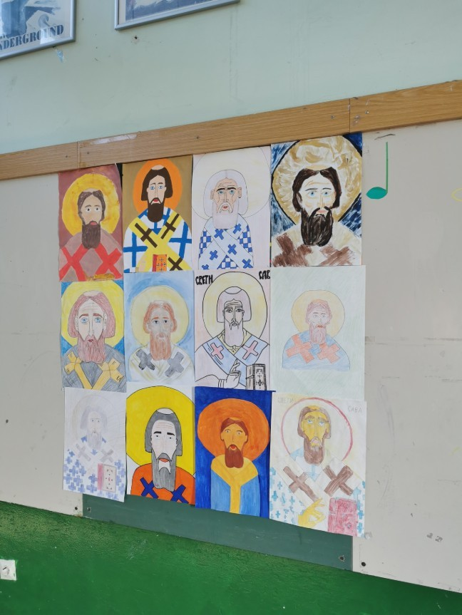
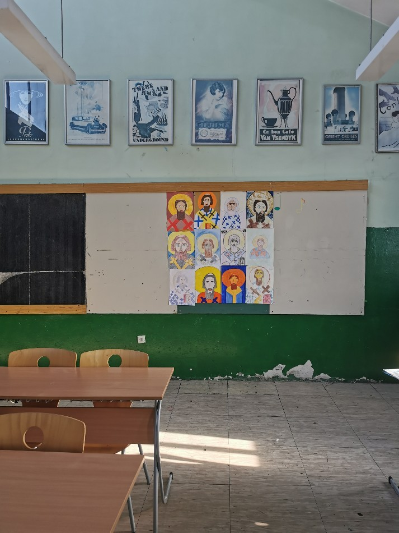
- радионица – Свети Трифун – Дан заљубљених
Обележавање овог датума увек нас доводи у дилему шта се слави, по некима је то Свети Трифун, по некима Дан заљубљених. Ми смо одлучили да славимо обоје, тј. да својим креативним радом обележимо и једно и друго. Кренули смо у израду срца од папира и исецање папирића на којима смо после исписали љубавне цитате и реченицу „Волим те“ на више језика. Одвојили смо један пано у школи на који смо полепили исписане папириће обликујући њима срце, а око њега и направљена срца од папира. Направили смо и једну велику корпу од папира, где смо се при њеној изради присетили ткања које смо радили у нижем разреду. Исецали смо траке од папира и преплитали их како би добили текстуру праве корпе. То је била корпа за грожђе коју смо поставили заједно са осталим радовима и материјалом на пано предвиђен за обележавање Светог Трифуна.
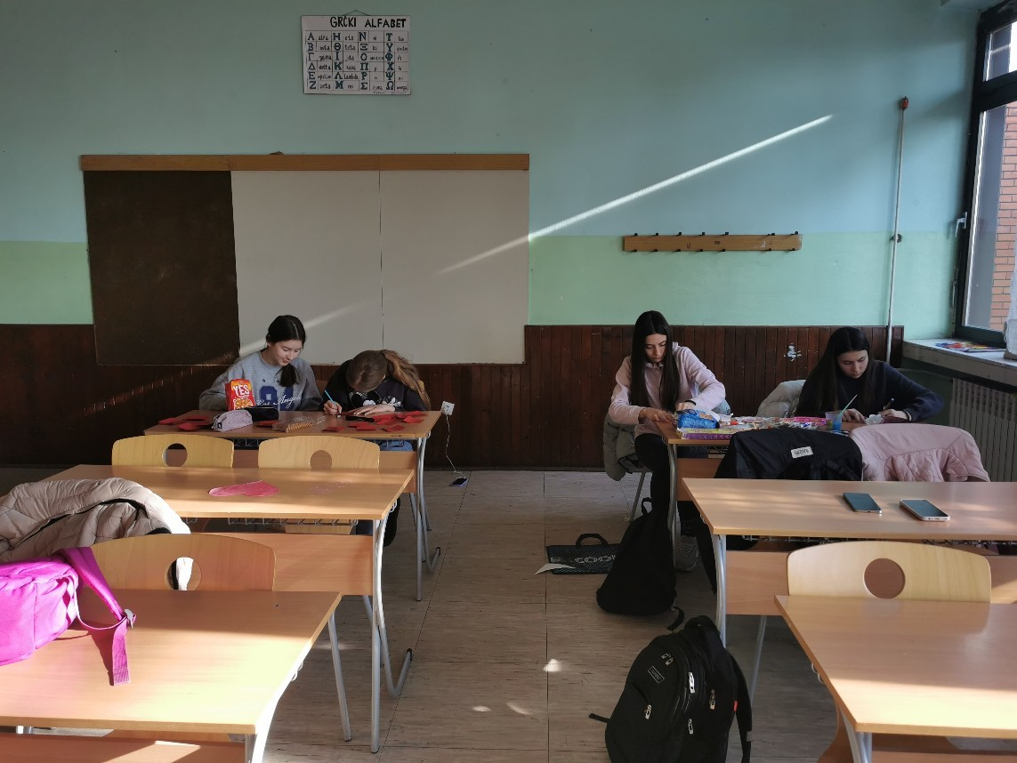
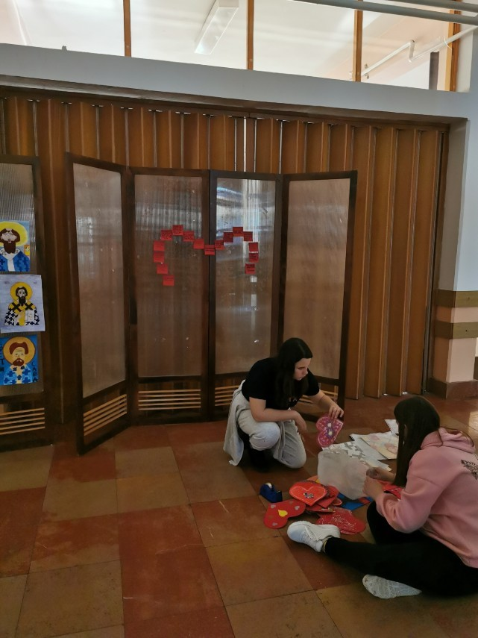
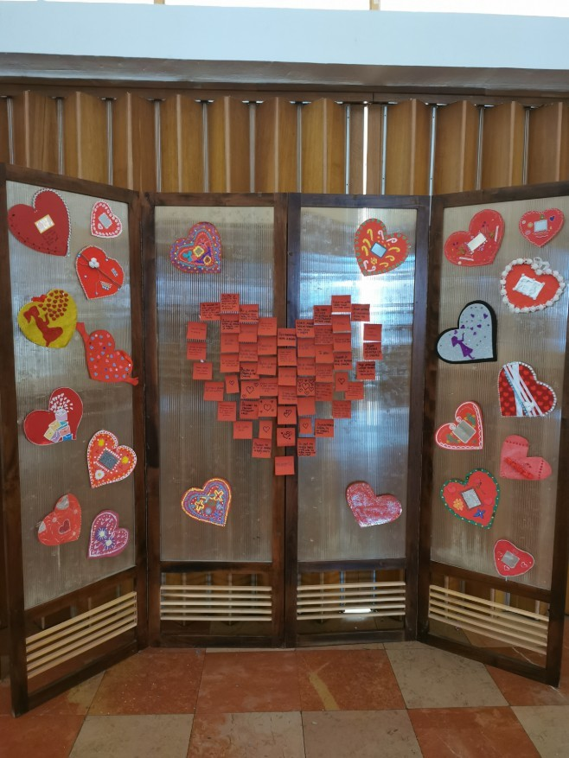
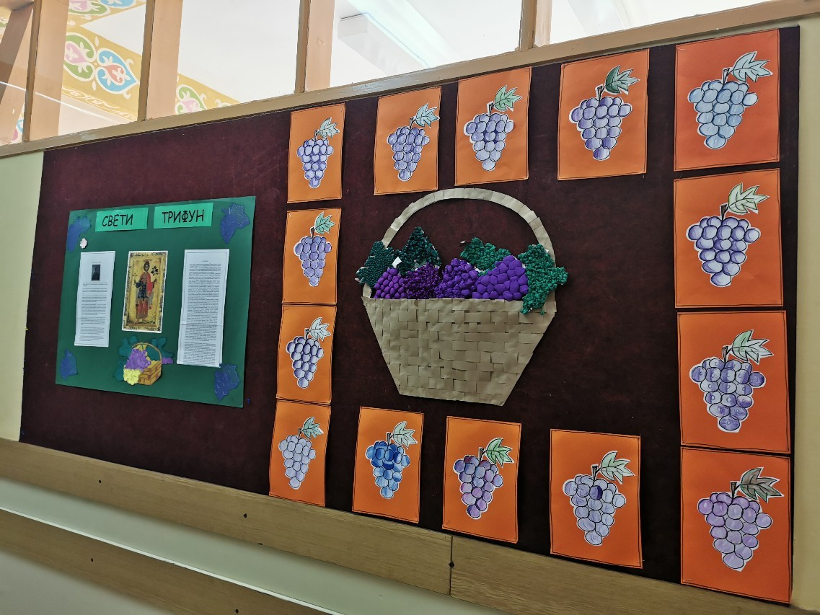

- радионица – Жени на дар
Обзиром на то да сваке године 8. Март обележавамо цртањем цвећа, мама, прављењем честитки, ове године смо се одлучили за нешто мало другачије. Наравно да нисмо избегли цртање цвећа али смо га ове године и направили од креп папира. Пробали смо више начина прављења цвећа, тако да смо добили и различите цветове. Исецали смо креп папир у правоугаоник, наслагали више правоугаоника један на други, исавијали као лепезу те завезали канапом на средини.
Заоблили смо крајеве и полако извлачили један по један лист папира из те лепезе формирајући цвет. Други модел цвета смо радили тако што смо исецали облике латица и лепили их на комадић картона тако да формирају цвет. И трећи модел је био цвет руже, који смо добили исецањем више кругова и њиховим лепљењем уз помоћ чаше добили цвет.
Када смо завршили са прављењем цветова, поставили смо их на један пано у облику букета.

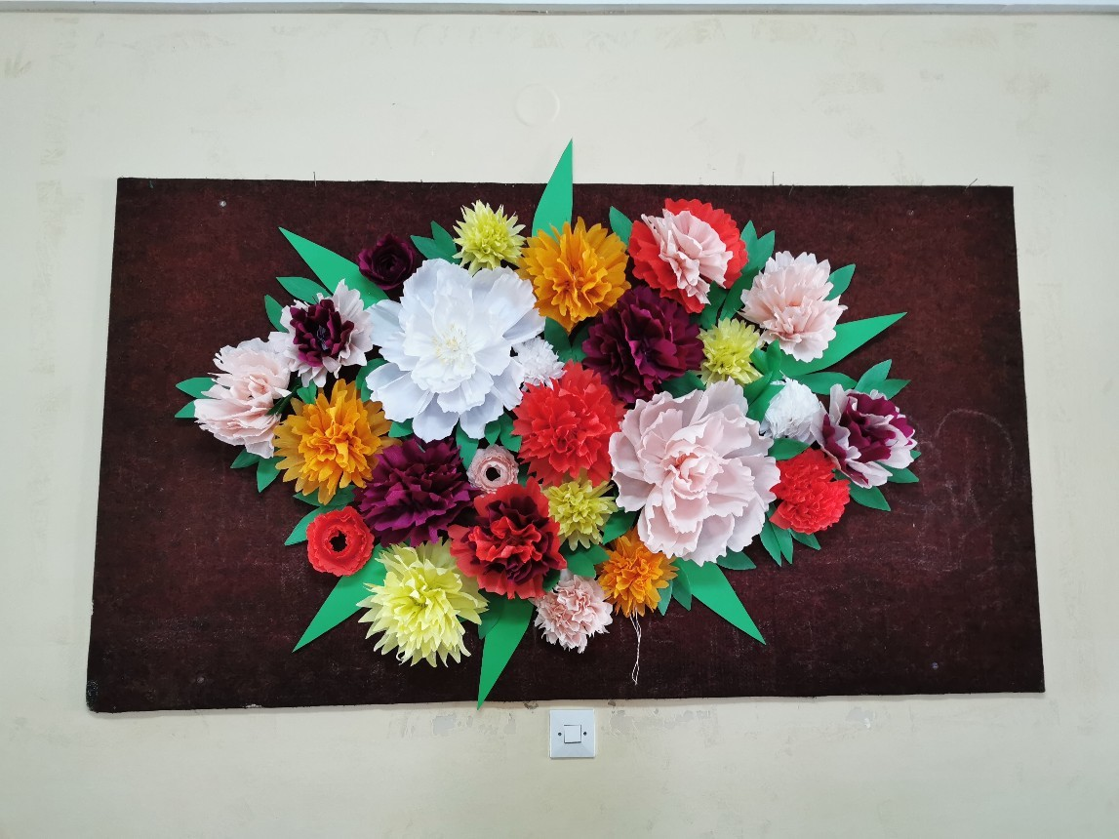
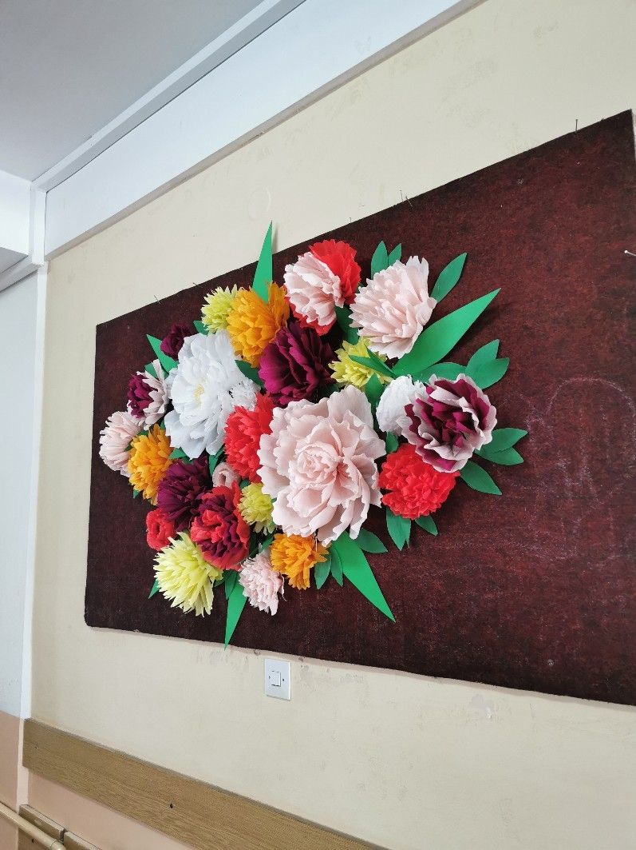

- радионица – Буди се пролеће
Инспирисани цветањем дрвећа и цвећа у баштама и пољима, као и претходном радионицом, дошли смо на идеју да направимо огромно цвеће од креп папира које ће красити хол наше школе. За овај пројекат је требало доста труда, рада, посвећености и организације. Прикупили смо потребне материјале као што су креп паир, жица и силиконски пиштољ и започели израду. Сам процес израде био је веома организован, прво смо исцртали шаблоне на основу којих ће се сећи латице од папира, затим су ученици по групама извршавали своје задатке. Прва група је секла латице и по потреби таласала ивице латица, друга група је секла жицу на одређену величину, трећа лепила жицу на латице а после смо те латице спајали у финални производ. Успели смо да направимо два огромна цвета у овој првој фази рада, међутим нисмо успели да завршимо радионицу пре почетка Ускршње радионице. На кратко смо прекинули израду цвећа како би се успели посветити изради радова за Ускрс, али одмах након тога смо се вратили и наставили израду. Направили смо још један цвет по истом принципу рада. Стабло које треба да носи то цвеће је било од савитљиве цеви коју смо префарбали у зелено, а постоље смо добили од локалног столара који нам је избушио и рупе како би могли да учврстимо стабло цвета за постоље. На крају смо направили још пар листова како би употпунили изглед.
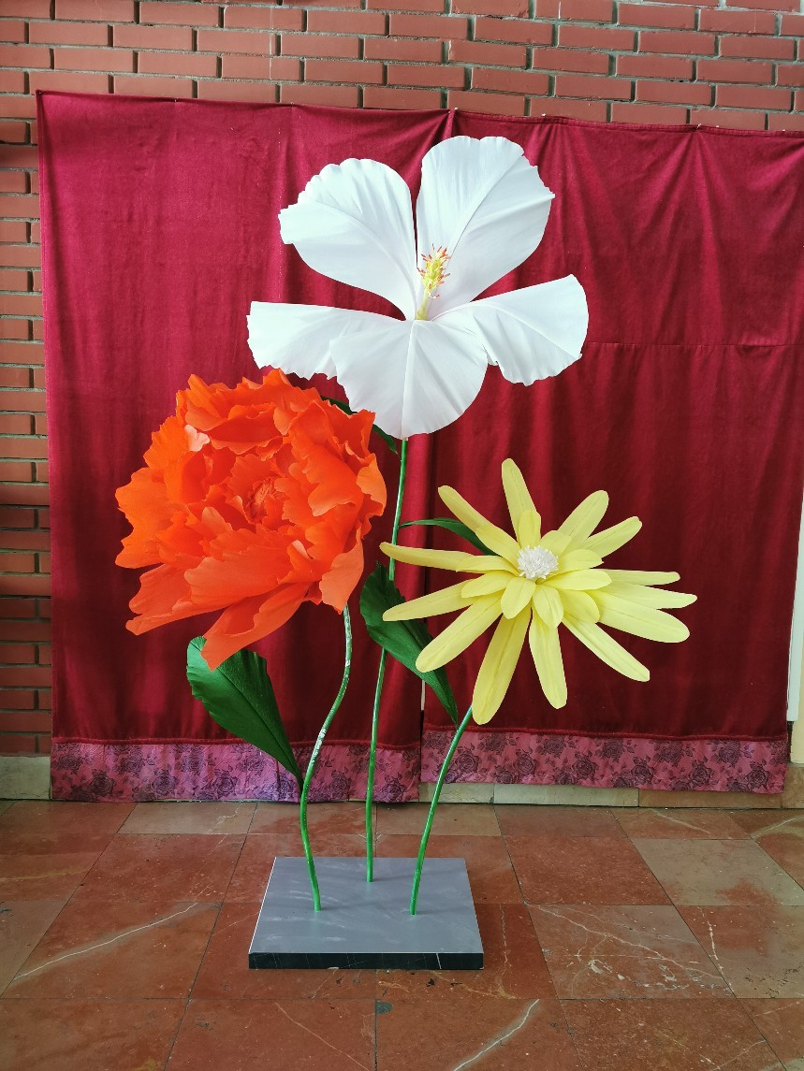
Кроз ову радионицу деца су осетила у пракси шта је тимски рад и како у овом процесу тзв. серијске производње сви зависимо једни од других. Сав труд се на крају исплатио. Када смо поставили цветове у хол школе, није се могло сакрити одушевљење.
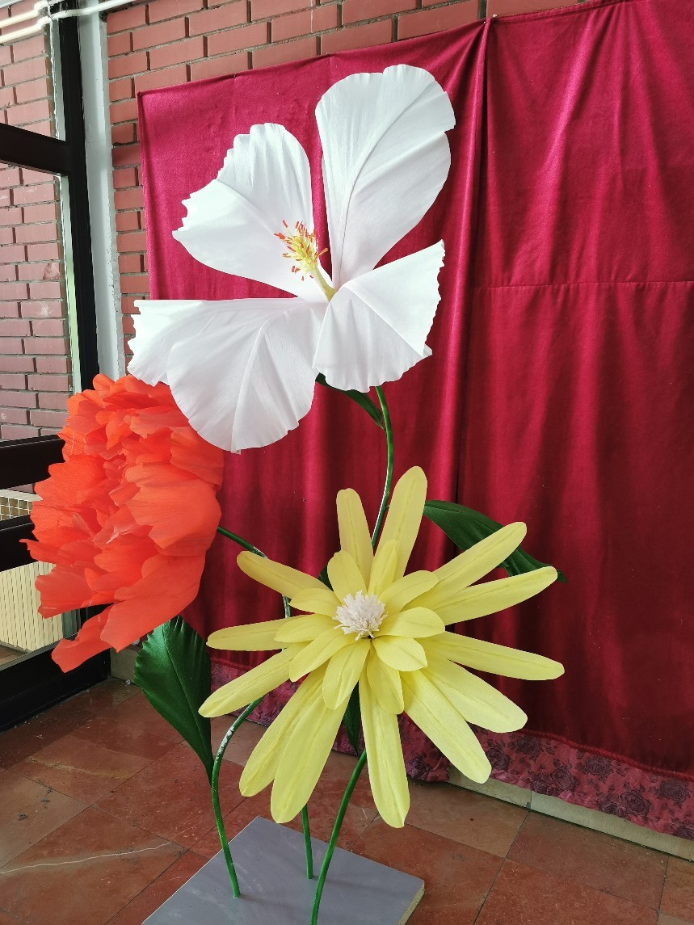
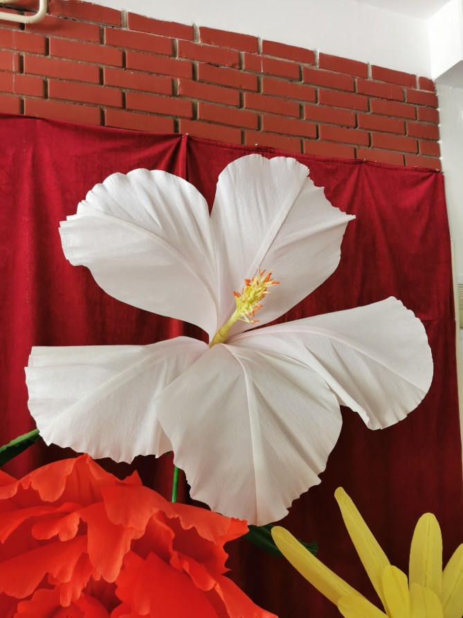

- радионица – Ускршња радионица

Кроз ову радионицу смо обрадили и тему текстуре, шта је и како се може постићи. Цртали смо ускршње јаје, а оно што је ученицима било најзанимљивије је то што га нисмо бојали него украшавали користећи житарице, вуну, тестенину и још по неке материјале. Од куће су доносили различите материјале и свако је могао да украси јаје на свој начин. Користећи ове материјале смо постигли и текстуру у раду. На ученицима је било да одлуче да ли желе на крају да обојају своје радове или да оставе природну боју материјала које су користили. Најлепше радове смо изложили на пано у ходнику школе заједно са осталим радовима урађеним поводом обележавања Ускрса.

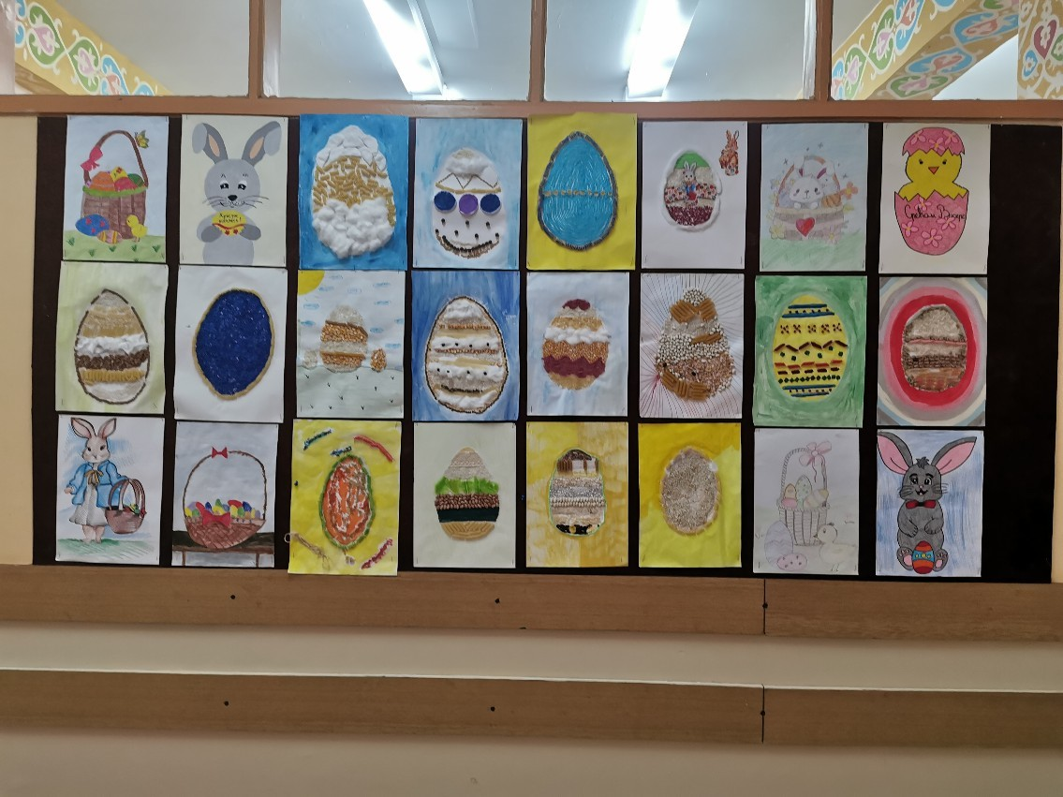
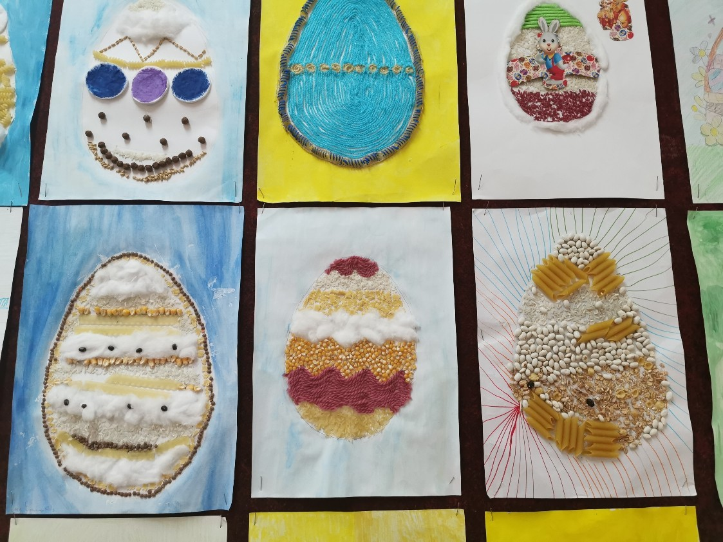

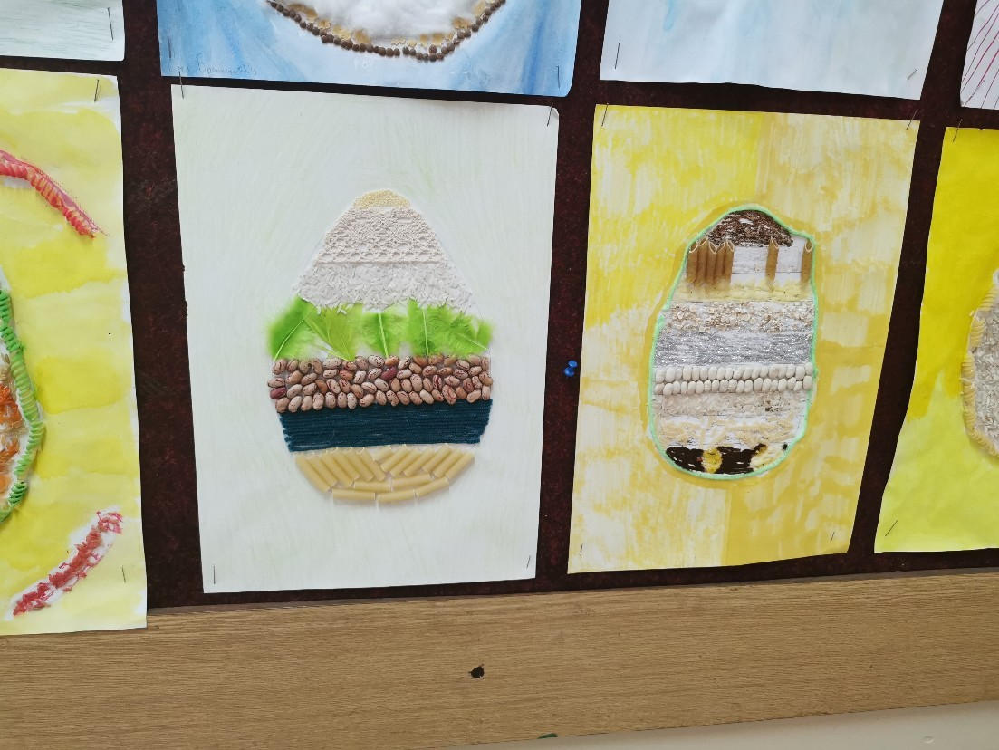

- радионица – Дигитална уметност

Ову радионицу нажалост нисмо успели да реализујемо, али уместо ње смо имали друге активности.

- радионица – Ликовне технике и материјали

Упознавање са сликарским и цртачким техникама смо започели уместо 8. радионице, јер је дошло до мале промене у планирању часова. На првом часу говорили смо о сликарским техникама као што су акварел, темпера, гваш, уље на платну, колаж и већина ученика је могла да препозна и објасни сваку технику. Споменули смо најпознатијег сликара из нашег краја Саву Шумановића, разговарали о његовом раду, и техникама које је он користио.
Наредни час је уследила посета спомен кући Саве Шумановића. Ту смо уз помоћ нашег кустоса Анђелке Радосављевић, обишли кућу у којој је сликар живео и радио. Кроз константан разговор и интеракцију са ученицима сазнали смо како је сликар живео, који су се предмети у то време користили, какав је намештај био и тд. Посетивши његов атеље који је једна од просторија у кући, могли смо да видимо које је алате и боје сликар користио, као и да мало детаљније попричамо о његовом раду и уметничким делима које је оставио иза себе. На самом крају посете причали смо о портретима деце које је Сава Шумановић насликао. Идеја је била да на степеницама испред спомен куће ученици, по узору на сликареве портрете, покушају да скицирају портрет свог друга/другарицу, међутим временски услови нам то нису дозвољавали.

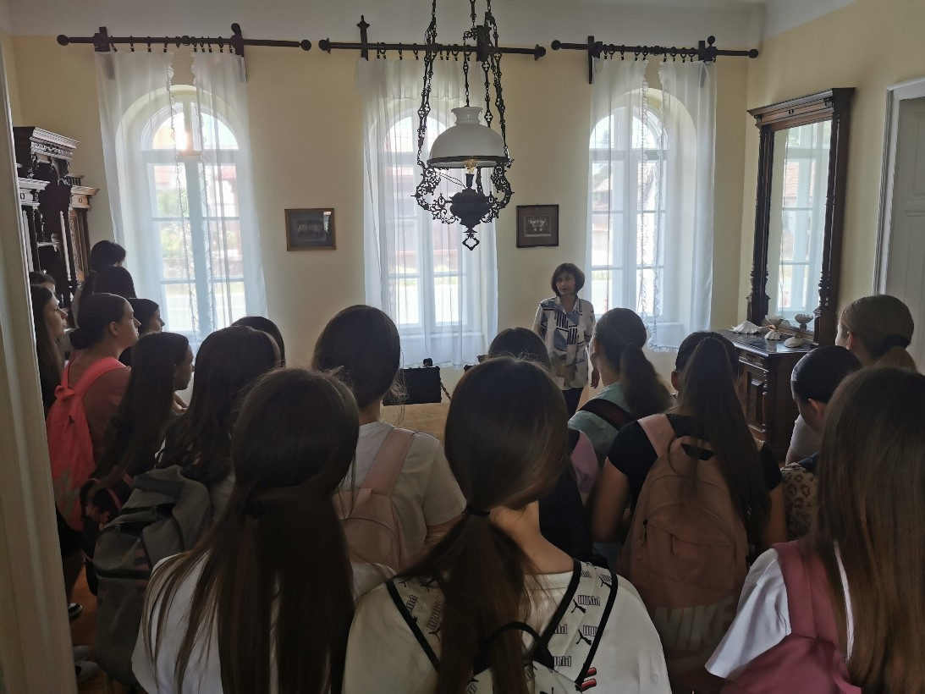
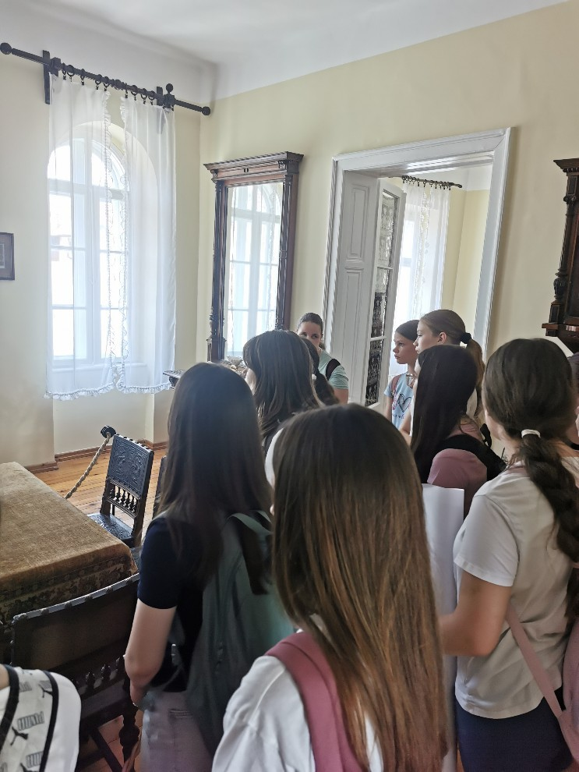
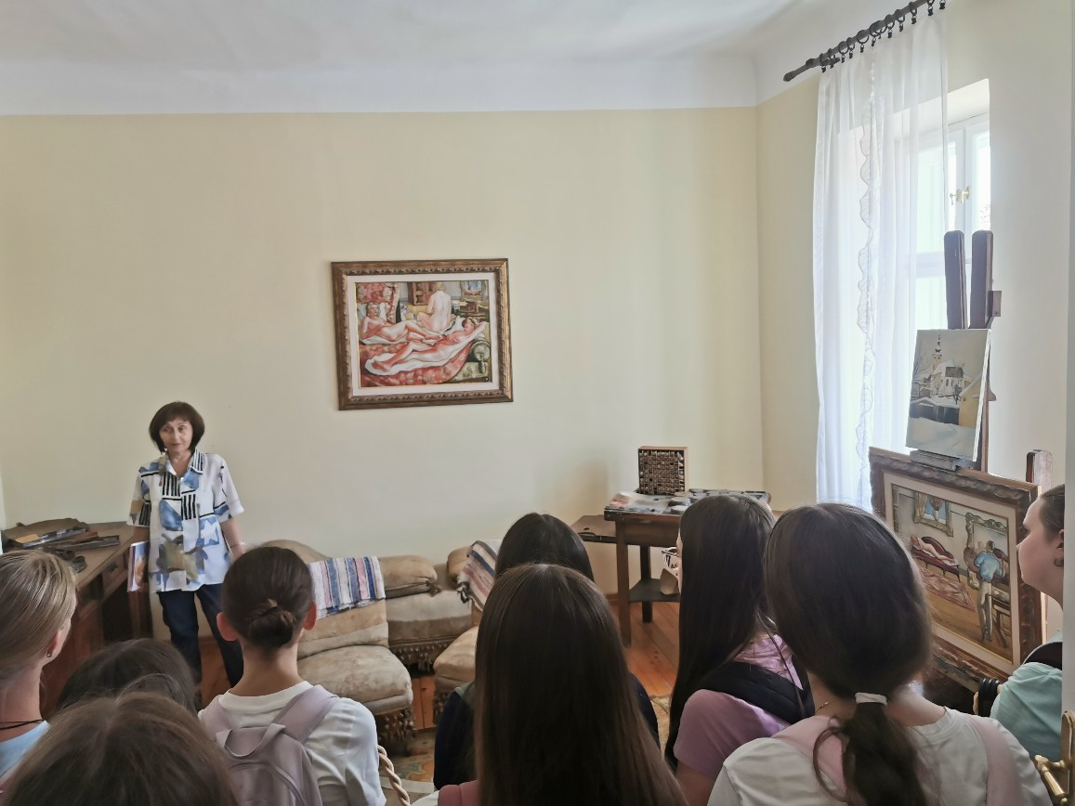

Пошто смо се приближавали крају године, у школи су почеле и припреме око доделе диплома и књига одличним осмацима. Као и сваке године књиге се пакују у папирне врећице које смо ми ове године исцртавали и тако дали наш мали допринос. На врећицама су се цртали цветни мотиви који су после подебљавани танким црним маркером.
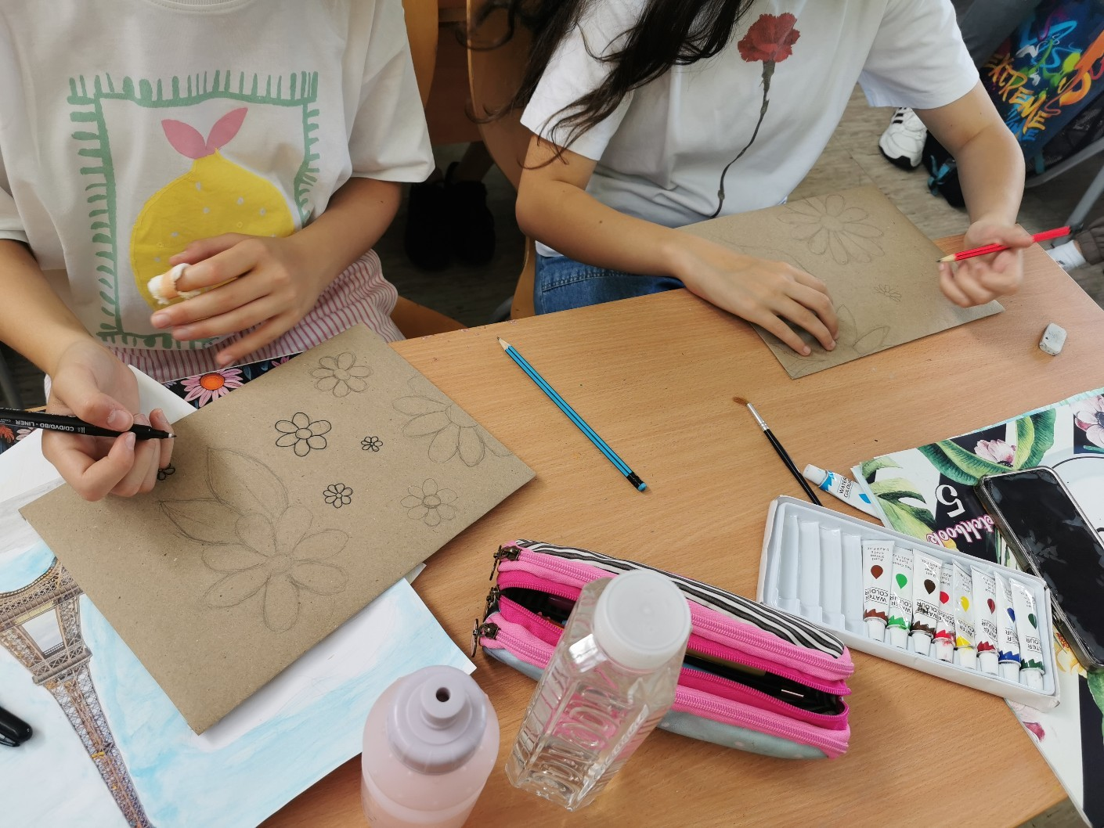

Последње недеље смо организовали мини квиз о Сави Шумановићу. С обзиром да су деца целе године активно учествовала у радионицама, ово је био неки вид разоноде, а уједно и провера колико су запамтили из последње посете спомен куће Саве Шумановића. Резултати су били вома задово

Хор за млађи узраст, реализовала је наставница разредне наставе Снежана Лазић. проценат ангажовања: 10 %
време одржавања активности: среда 14 h- 15h 30 min

Током године постигнут је позитиван однос ученика према хорском певању, песми, култури хорског певања. Развијали смо естетских вредности, музичко стваралаштво, укус деце према народној, дечијој и уметничкој песми. Такође смо радили на развијању ритма и слуха, боље изражавање кроз песму, јачање самопоуздања на јавним наступима и развијамо љубав према нашој песми и традицији. Поред чувања и упознавања културне баштине наших песама, ученици су развили и критички однос према истима, позитивне особина креативности, самосталности, колегијалности. Такође се радило и на превазилажењу страха од јавних наступа пред публиком.

Остварили смо основне и специфичне циљеве:
- Развијање позитивног односа према раду;
- Развијање љубави према музици и уметности;
- Постизањем позитивних резултата ових активности су оснаживале и развијале позитивне особине личности ученика;
- Дружење и развијање социјалних и других вештина кроз песму;
- Развијање самопоуздања и др.
- Општи циљ изборног предмета хор и је развијање интересовања за музичку уметност и упознавање музичке традиције и културе свога и других народа.
- Остали циљеви и задаци су: да код ученика развија музичке способности и жељу за активним музицирањем/певањем и суделовањем у школским приредбама; да подстиче креативне способности ученика и смисао за колективно музицирање; да развија навике слушања музике, подстиче доживљај и оспособљеност за разумевање музичких порука; да подстиче стваралачко ангажовања у свим музичким активностима (извођење, слушање, истраживање и стварање музике.
- Наставник-хоровођа морао је стално да води рачуна о доброј постави гласа, правилном дисању и декламацији, тачној интонацији и ритму, које смо у првих неколико часова хора успели да савладамо.

„ Ми мењамо свет“
Предметни наставник: Данијела Бранковић
Радионице су вођење уторком и средом у периоду од 14:00 до 15:30 часова.
Планирано је 54 часа колико је и одржано у првом полугодишту, у другом полугодишту је планирано 78 часова, а одржано је 74. Два часа мање услед пробног завршног испита који је организован за осмаке
Сви часови су евидентирани у дневнику за обогаћени једносменски рад.
Број ученика који су ангажовани 21 ученици 8. разреда. Број група једна.

I радионица: Техника оригами
Ученици су дискутовали о категоријама угрожених врста и примерима из наше земље. Поводом „Дана кућних љубимаца“ ученици су направили изложбу животиња направљених од папира техником оригами. Прво смо се упознали са пореклом и начином функционисања ове технике. Зтим су ученици истраживали туторијале о животињама које би желели да направе и уследила је израда истих. Поставка је била у холу школе. Приложене фотографије.

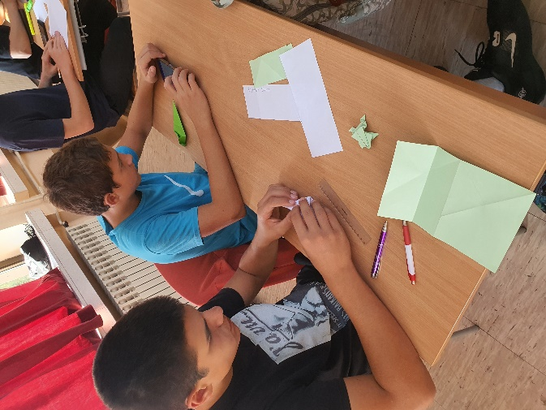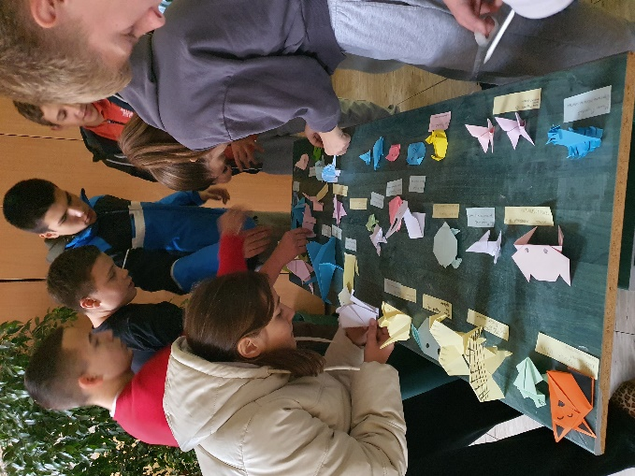

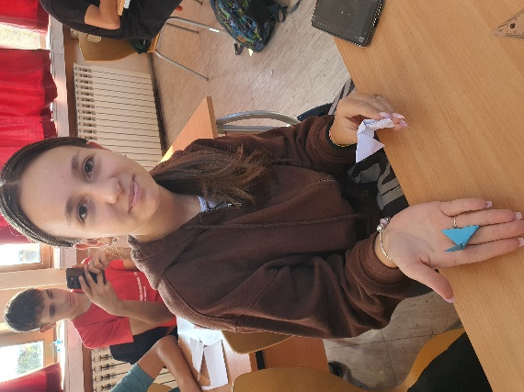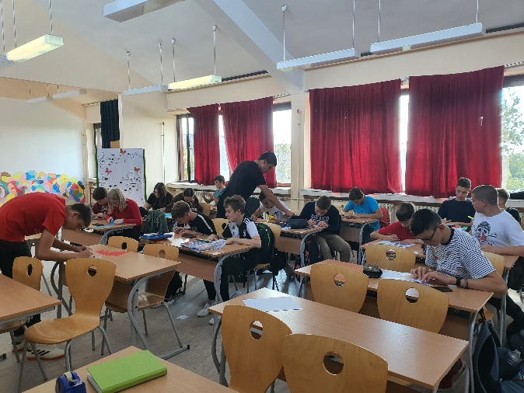

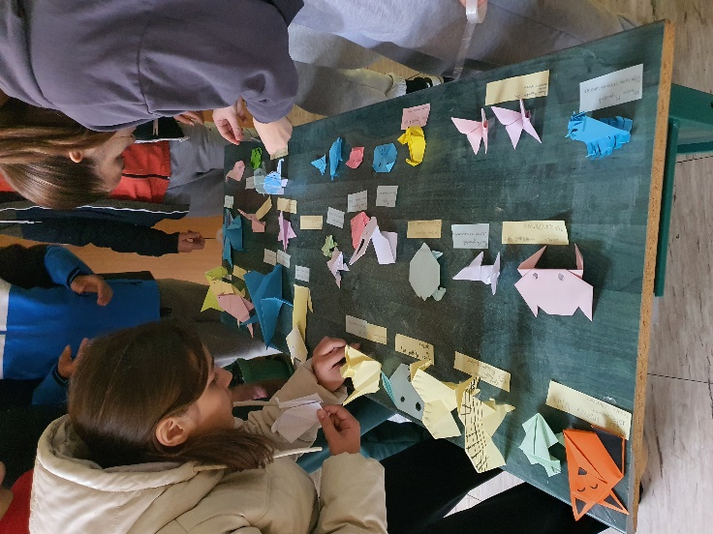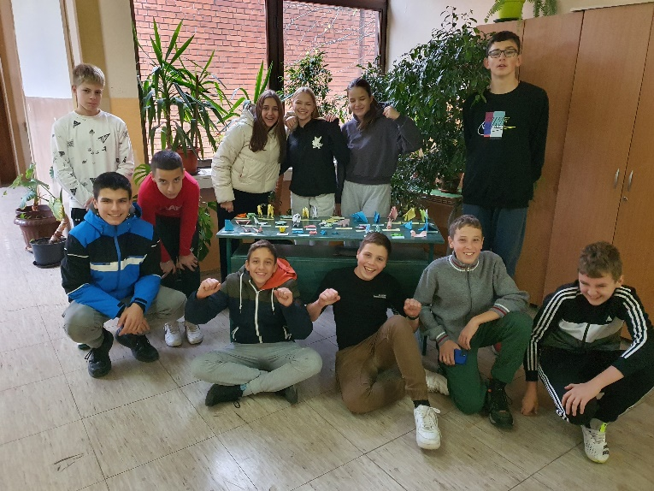

II радионица: „Израда кућица за птице од рециклажног материјала“
Како смо дискусијом утврдили које животиње имају проблеме током зиме, ученици су одлучили да учине добро дело, да израде хранилишта за птице. Више смо се информисали о рециклажи и дошли смо на идеју да је најбоље да те кућице буду израђене од рециклираног материјала, али је требало водити рачуна да он буде отпоран на различите временске услове. Истражили смо на интернету могућности у склопу ове тематике и свако од ученика је одабрао који материјал ће да користи и коју кућицу да направи. Почели смо са радом. Користили смо тетрапак од сока, дрво, пластику, похабане цеви.. Донацију за храну смо обезбедили од власника продавнице кућних љубимаца „Шапа шоп“, Шид. Власник нам је донирао и једну кућицу за птице. Одлучили смо да хранилишта поставимо у локално излетишете „Липовача“, које се налази у склопу националног парка „Фрушка гора“. Како је напољу било прилично прохладно одлучили смо да ангажујемо родитеље добре воље да нас превезу до излетишта. Ту смо провели лепо поподне, постављали хранилишта, дружили се, певали и све документовали. По доласку, од материјала са терена, ученици су направили два кратка промо видео материјала која су објављена на сајту школе и друштвеним мрежама. У наредном периоду планирамо обилазак хранилишта.
Прилог линкови:

Линк ка инстаграм страници
https://www.instagram.com/reel/DDXEYj4xNwb/?igsh=aGc3ZWt5d2FzNmZp
https://www.instagram.com/reel/DDXD5VMxbBS/?igsh=OHp6YzRreTNvem5s
Линк ка фејсбук страници:
https://www.facebook.com/share/v/17yKH1Q67P/
https://www.facebook.com/share/v/14Zf3HR2r4/

Фотографије

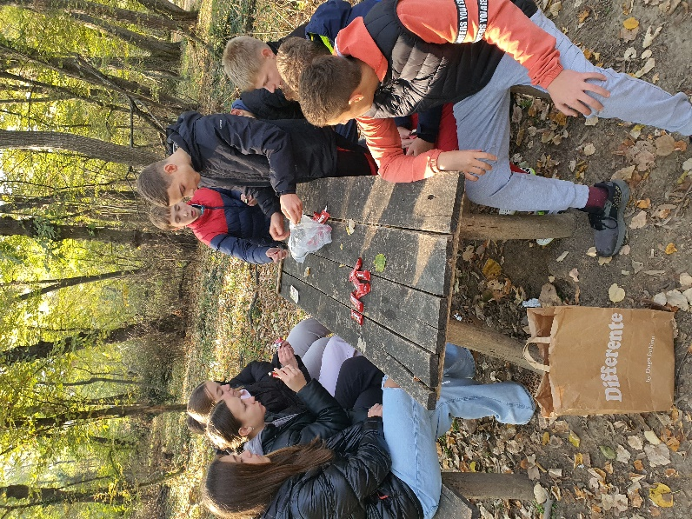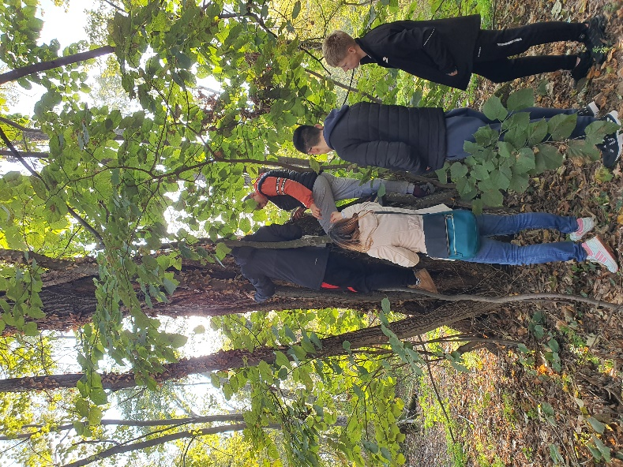

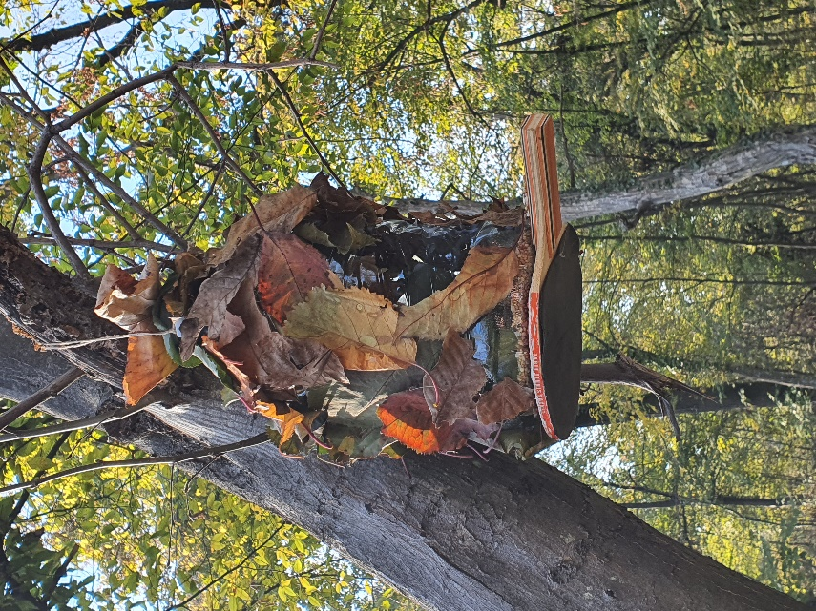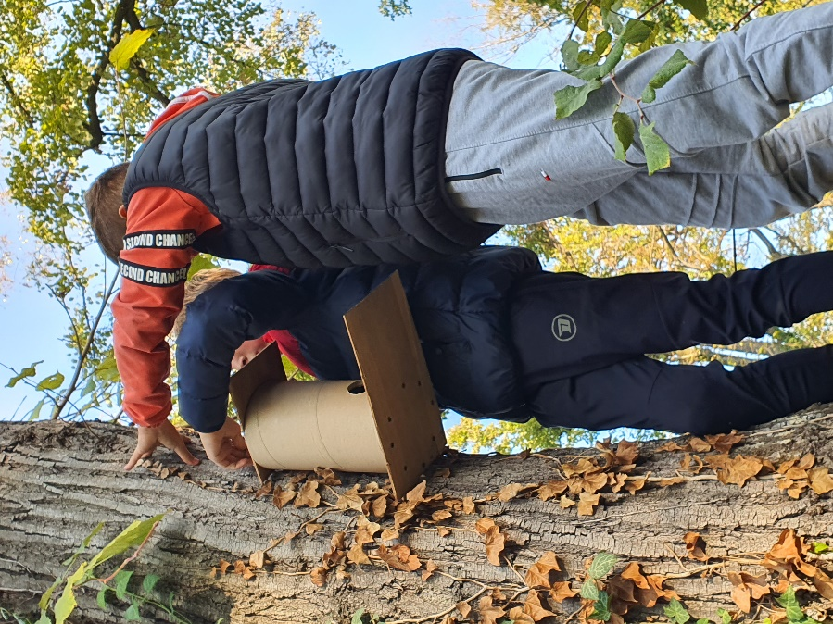

III радионица: „У сусрет Светском дану борбе против ХИВ-а“
Како нам се ближи 1. децембар, одучили смо да направимо кратак филм о истинама и заблудама у вези HIV/a. Одржано је предавање у виду дискусије о полно преносивим болестима и мерама заштите. Ученици су изразили жељу да уместо сценског наступа снимимо кратак филм. Филм треба да се састоји из три дела (презентације, кратког сценског дела и трибине). У току овог полугодишта успели смо да направимо текст за сценски комад, поделили смо задужења за израду презентације, поделили смо улоге и договорили израду костима). Како је у школи било хладно и временски услови нису дозволили да завршимо снимање, а ученици су једну недељу одсуствовали због екскурзије, одлучили смо да цео филм снимимо у другом полугодишту одмах по доласку са зимског распуста.

IV радионица „Холограми у биологији“
Како нисмо успели да завршимо радионицу број три, организовали смо непланску радионицу. Дискутовали смо о холограмима и њиховој примени, а затим смо сами истраживали како можемо данаправимо холограм у школским условима. Помоћу графофолије и телефона успели смо у томе.
Прилог:

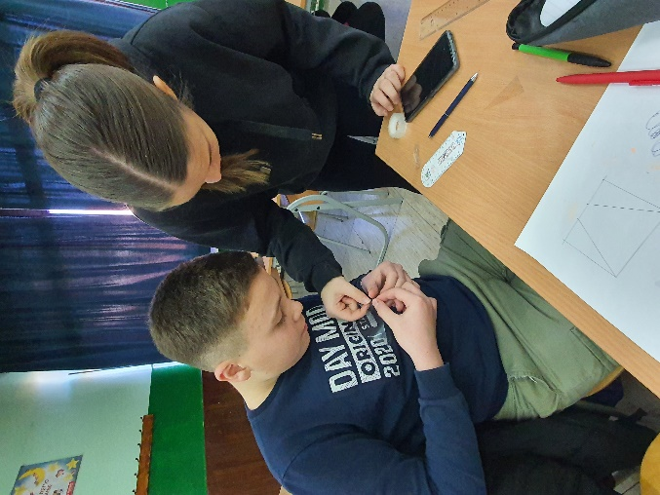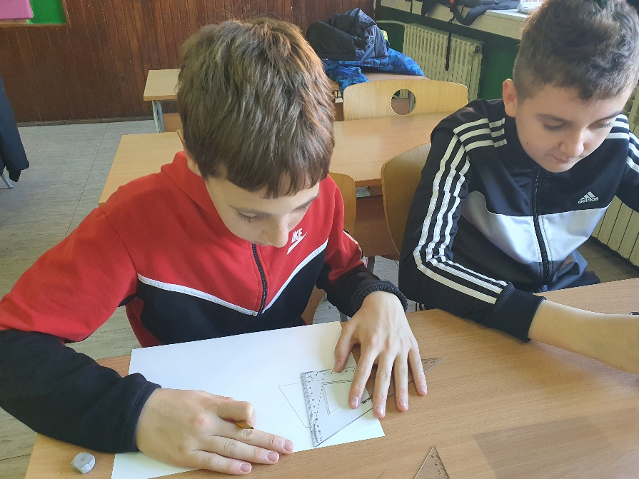

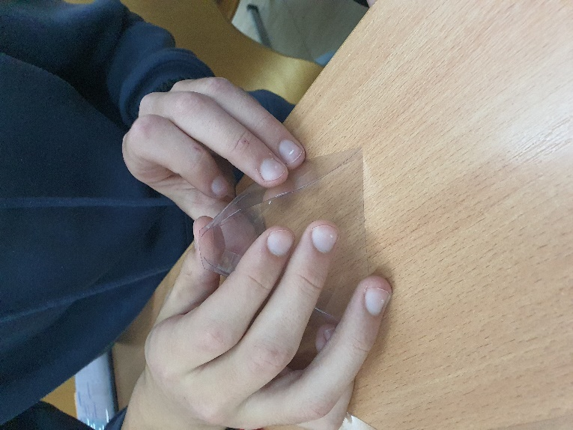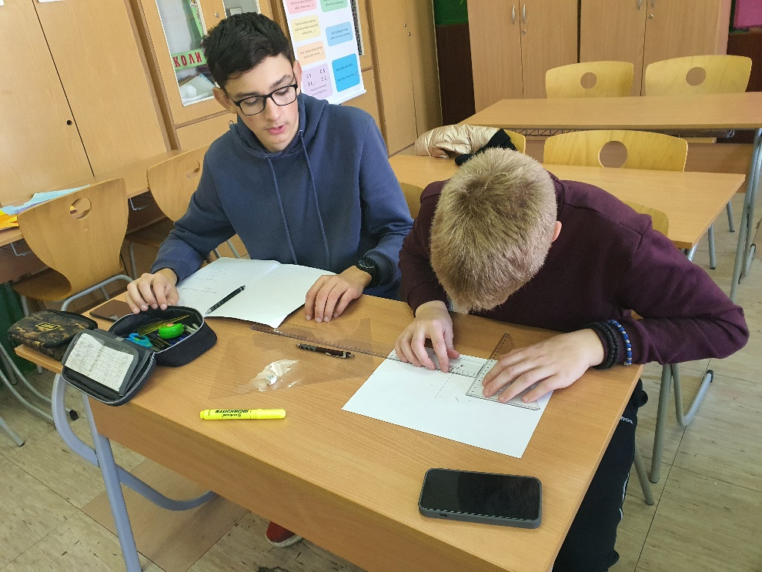
Линк ка фејсбук страници: https://www.facebook.com/share/v/1DEwZ1rMaj/?mibextid=xfxF2i
Линк ка инстаграм сајту: https://www.facebook.com/share/v/1DEwZ1rMaj/?mibextid=xfxF2i

V Радионица „Глумци на делу“
„Нисам знао ништа о ХИВ-у“. Ова радионица је била предвиђена за прво полугодиште, али из техничких разлога пролонгирано је за друго полугодиште. Ученици су имали задатак да сниме трибину на којој су дискутовали о начинима преношења хива, мерама заштите и начинима понашања који доводе до повећања вероватноће од добијања овог вируса. Ученици су одглумили и кратак скеч о томе како се преноси вирус. За скеч смо организовали израду костима и шминкање у којем су нам помагали родитењи. Компетенције које су развијене су сарадња, предузимљивост, комуникација, компетенција за целоживотно учење.
Линк: https://www.facebook.com/share/v/1ATM9NgNQg/?mibextid=xfxF2i

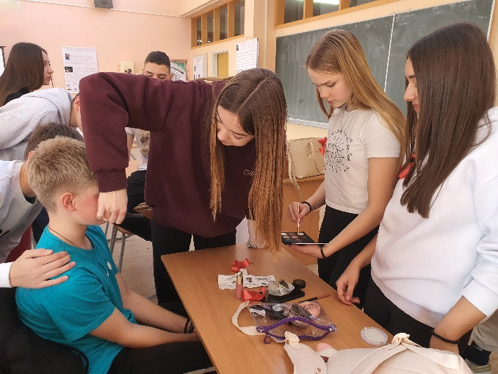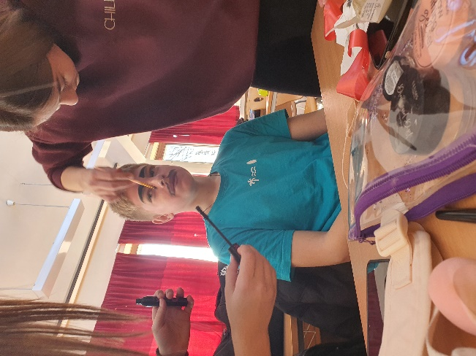

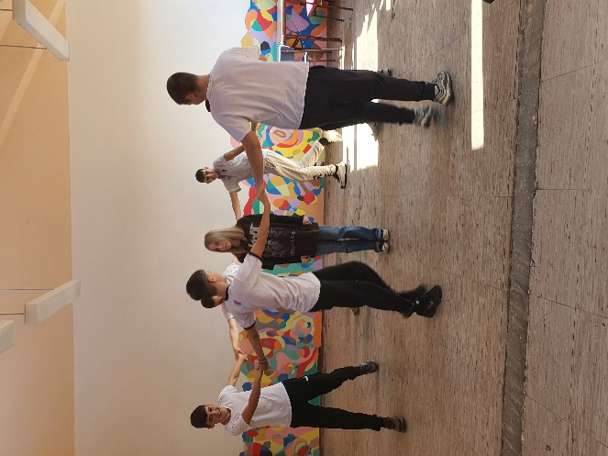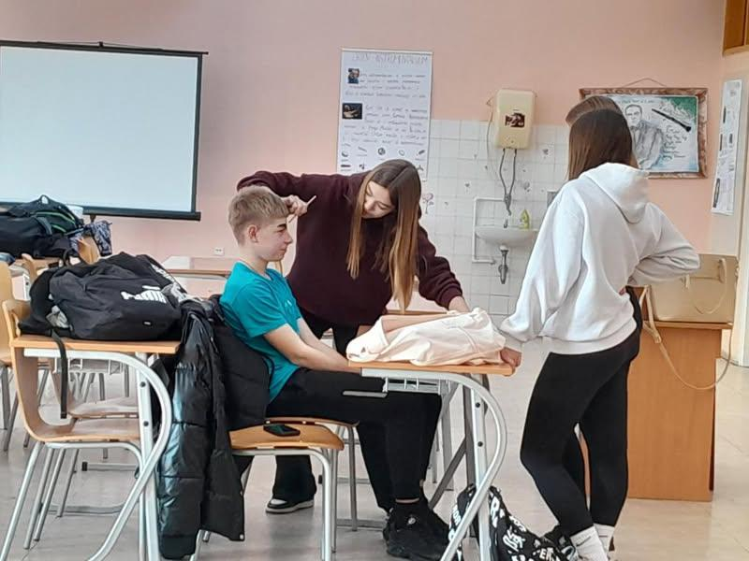

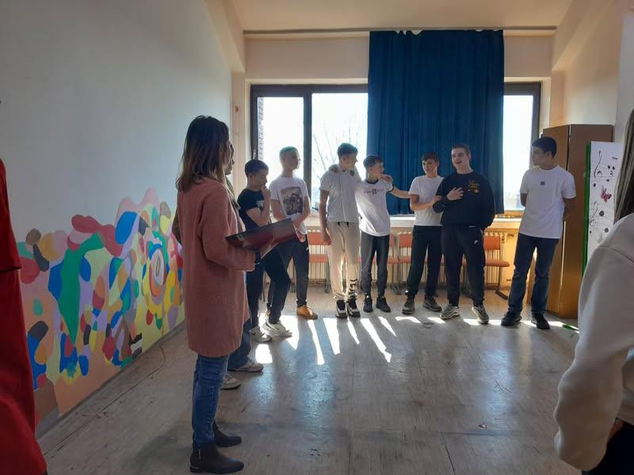

VI Радионица „Чујте свете ја сам дете“
У сарадњи са Црвеним крстом у Шиду, организовали смо трибине о штетном утицају психоактивних супстанци. Одржано је три трибине (један о штетном утицају дрога, друга о штетном утицају дуванског дима и трећа о штетном утицају наргила, електронских цигарета и снуса). Током радионица ученици су одлазили у просторије ЦК у Шиду. Гости предавачи су били: Мирјана Давидовић, Маријана Секула патронажне сестре дома здравља у Шиду, волонтер ЦК Шид Вања Стевановић и Душица Полетан. Радионице су одржане датума 29.05.2025. Компетенције са целоживотно учење, сарадњу, предузимљивост.

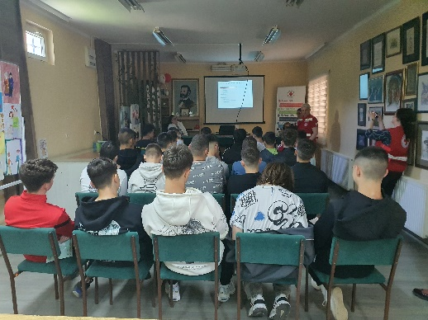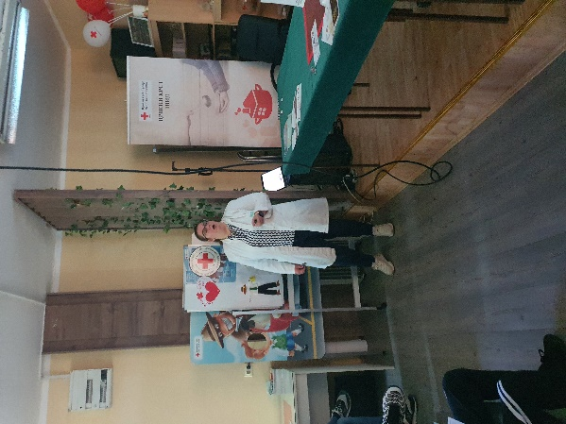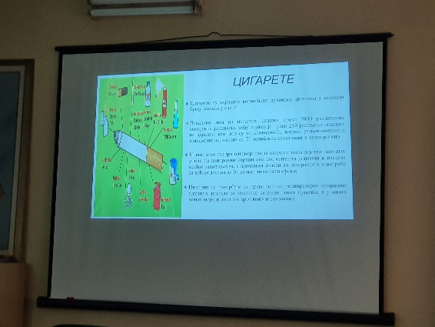

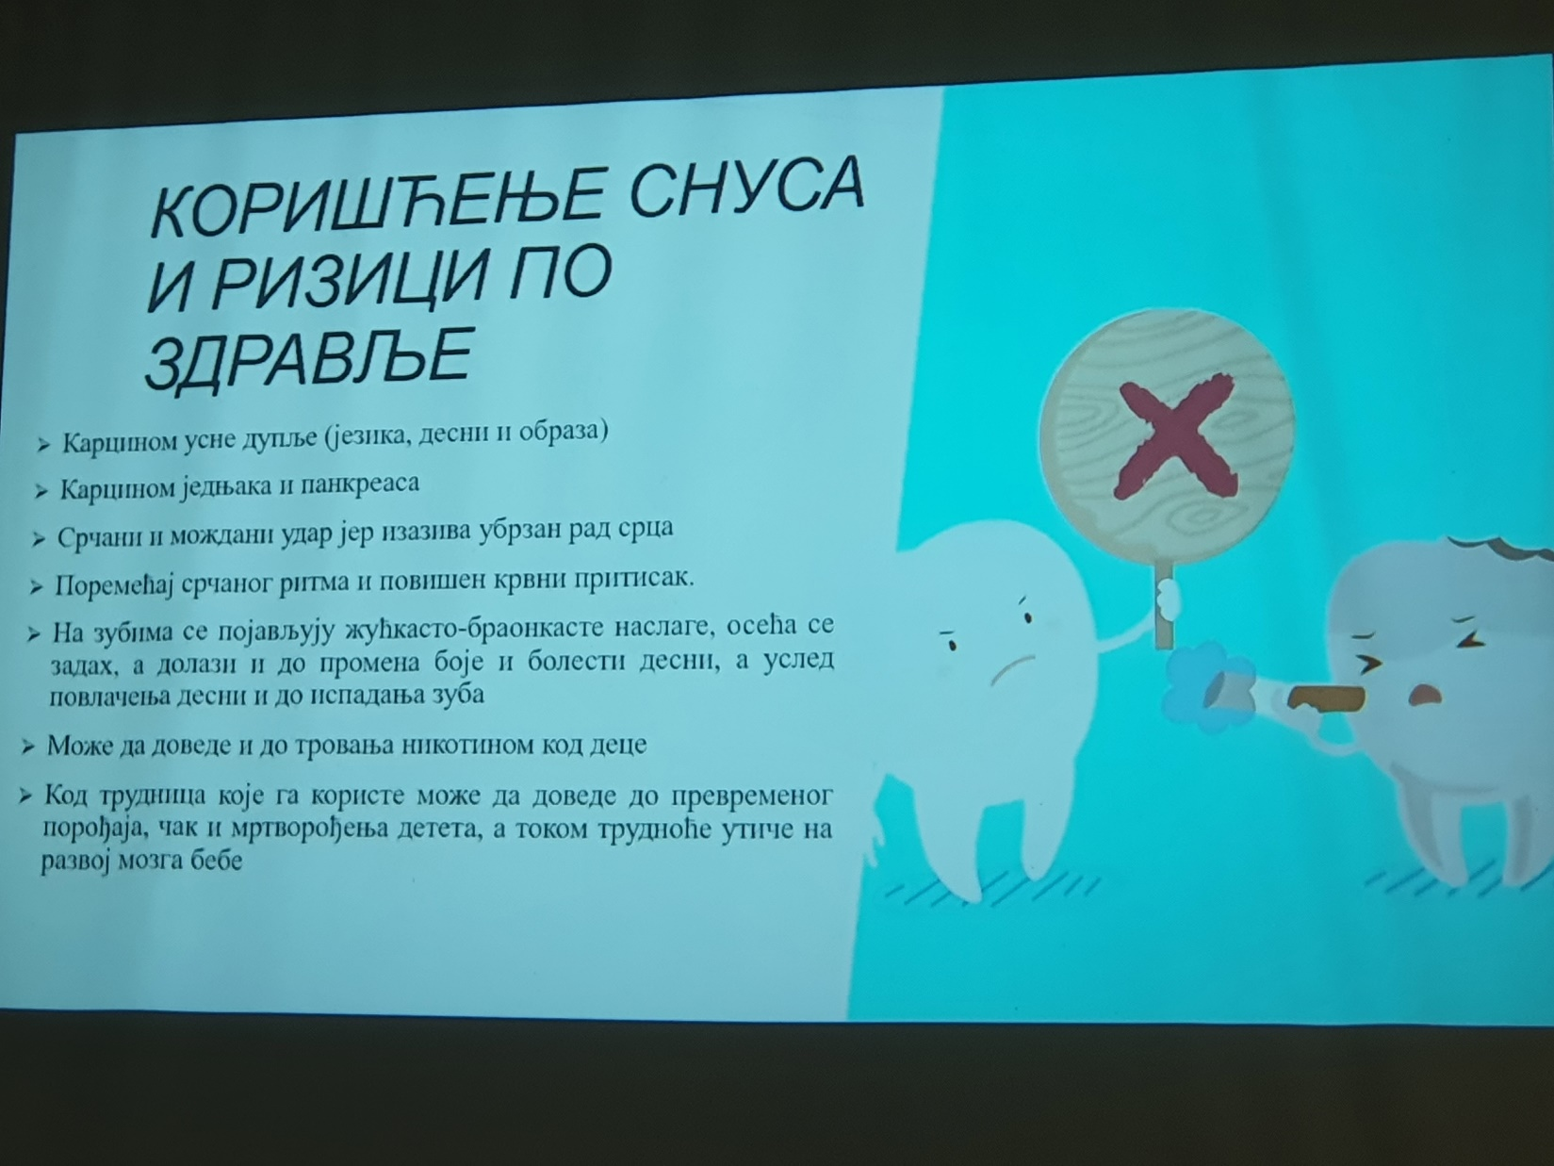

VII Радионица „Еколошки поштар“
У сарадњи са предшколском установом „Јелица Станивуковић Шиља“ у Шиду, организовали смо радионицу за децу старије вртићке групе објекта „Звончица“. Ученици наше школе су имали задатак да се распитају како могу да се укључе у рад вртића и посећивали су објекте као еколошки поштари. У објекту „Звончица“ ова узрасна група је била у пројекту „Семе клија“ и радо су се одазвали позиву за радионицу. Одржали смо две радионице где су водитељи били полазници обогаћеног једносменског рада, радионица „Изоловање хлорофила из семена биљака“ и радионица „Прављење збирке плодова и семена“. Деца су дошла у пратњи својих васпитача Маја Гаврић и Светлана Кулачанин. У првој радионици ученици су били прави лабораторијски научници и у епруветама су изоловали хлорофил из листа маслачка. У другој радионици су правили украсне збирке сувих плодова и семена које смо им поклонили да понесу у свој објекат и прикажу као материјал који су одрадили. За узврат, од деце смо добили цртеже на којима су нацртали шта им је било најзанимљивије. Пре радионица ученици су имали задатак да организују простор у школи и у договору са наставницом хемије Данијелом Чизмар обезбеде потребан лабораторијски пробор. У сарадњи са родитељима прибавили смо украсне теглице и потребна семена и плодове. Компетенције: сарадња, предузимљивост, естетичка компетенција, решавање проблема, целоживотно учење.

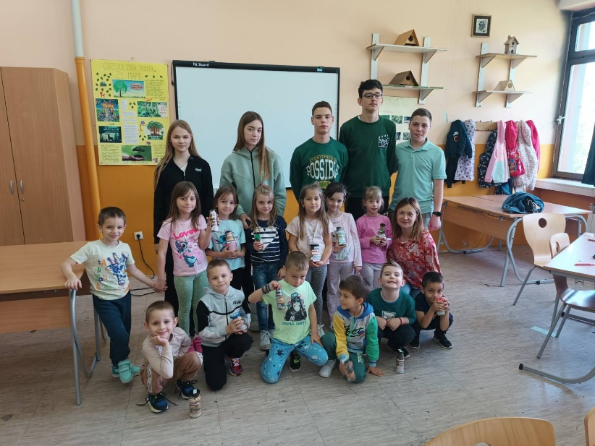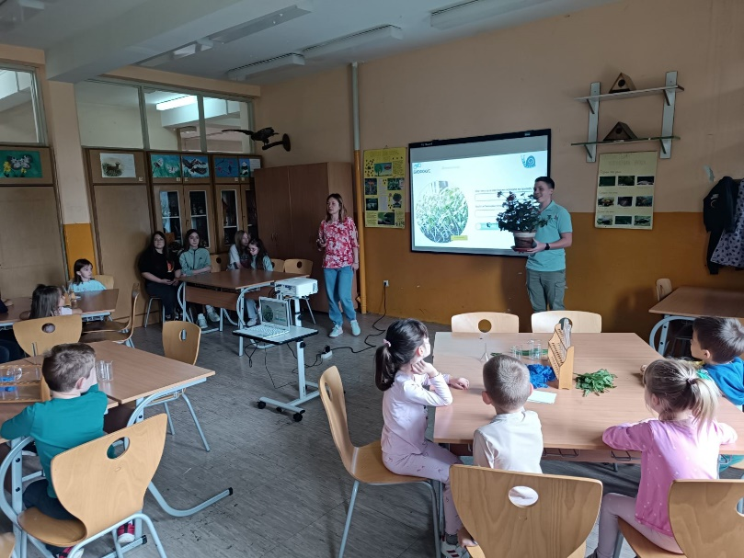

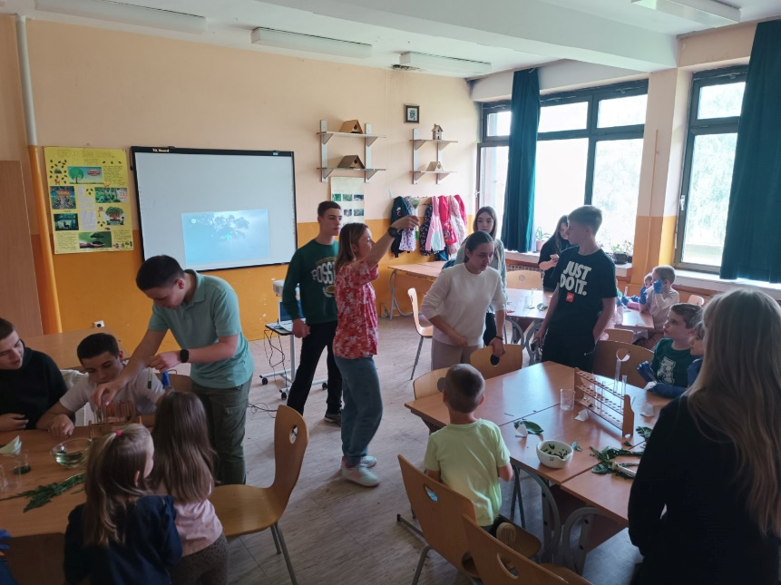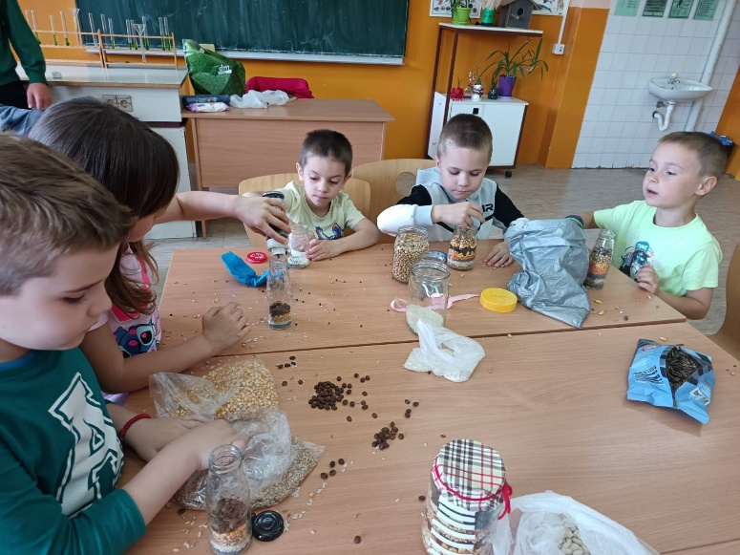

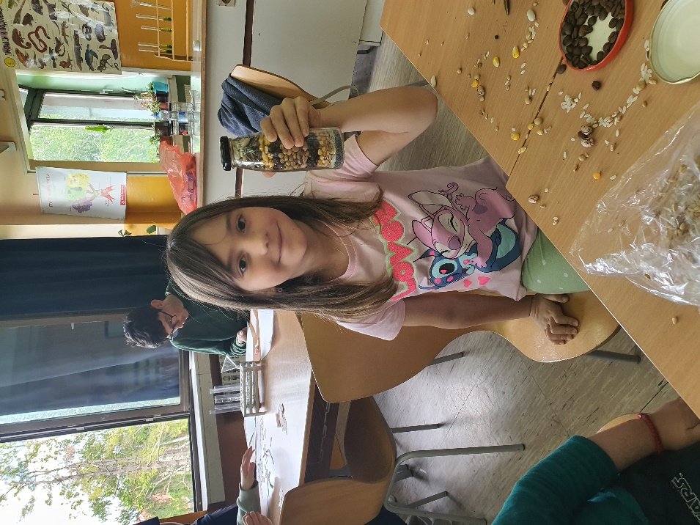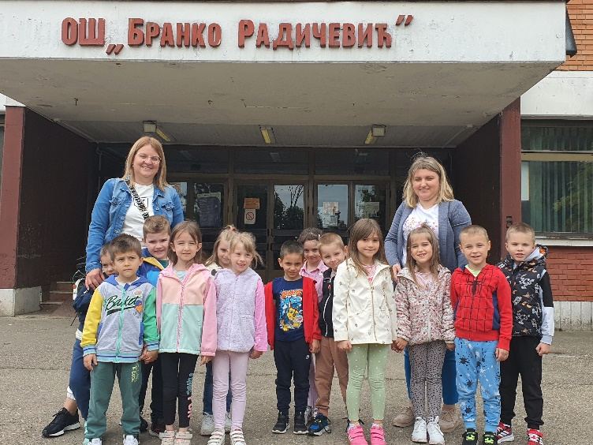

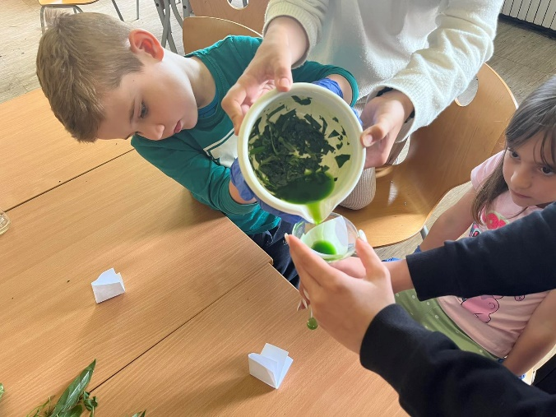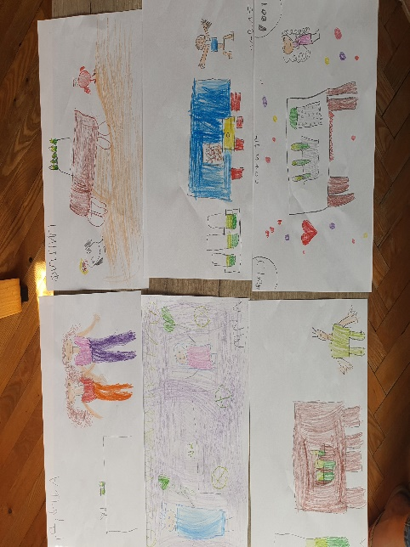
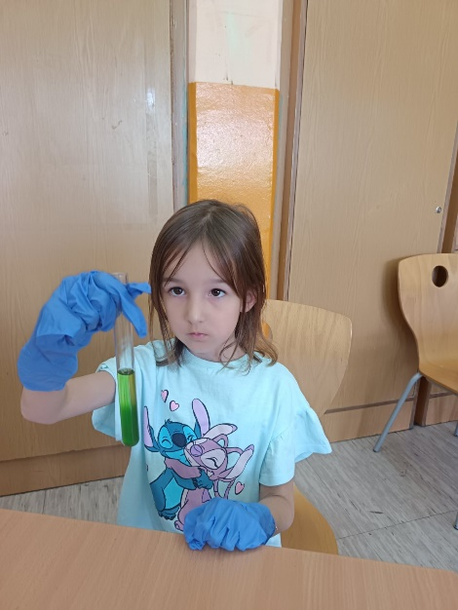 https://www.instagram.com/p/DKb8JEwiEoI/?igsh=aDRxNDUwcW5ldWx3

VIII Радионица „Вода је баш cool“
У сусрету „Светском дану вода“ ученицима је одржано предавање о значају вода. Како смо се дотакли теме да је вода средина у којој се развио први живот, да се у води могу налазити и вируси, ученици су изразили жељу да се више дотакнемо ове тематике „Вируси“. У склопу дискусије предложена је и израда модела вируса од материјала које поседујемо код куће. Поставили смо изложбу нашег моделирања у холу школе. Компетенције: естетичка, предузимљивост, целоживотно учење, одговоран однос према околини и здрављу.
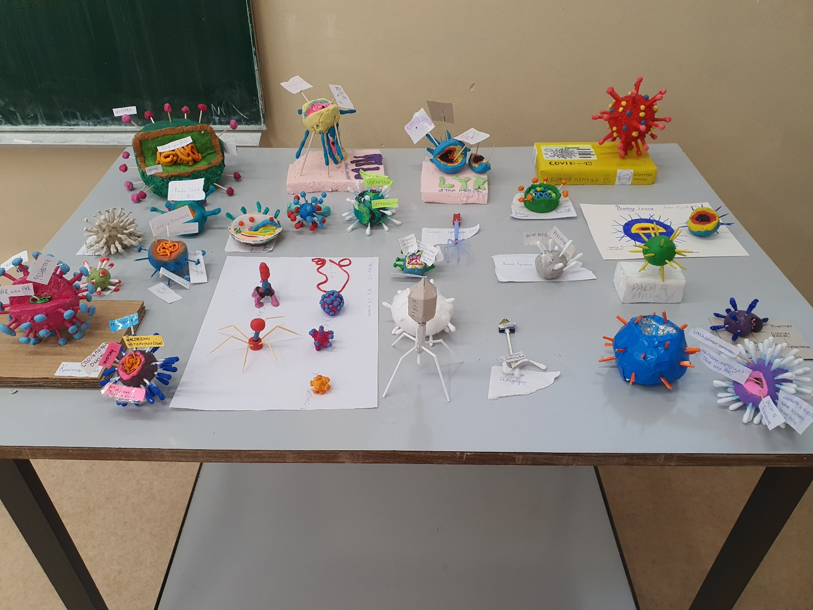

IX Радионица „Дигитални хербаријум“
Ова радионица је делимично успешна. У оквиру посете Липовачи, огранку НП „Фрушка гора“, имали смо задатак да фотографишемо биљке овог подручја. Пре фотографисања упознали смо се са систематиком и кључем за детерминацију биљака. У оквиру пројекта укључили смо и примену ИКТ. Имали смо задатак да пронађемо апликацију која може да детерминише биљке преко слике на лицу места (Плантнет). На жалост наша посета је организована само једном и нисмо успели да направимо дигиталну верзију нашег хербаријума. Само смо штампали слике и изложили их у холу школе. Временски услови, а касније и обавезе матураната као и организација превоза омели су нас у потпуном извршењу ове радионице. Kомпетенције: естетичка, очувње животне средине, сарадња, дигитална компетенција.

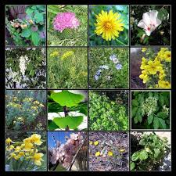

X Радионица „Примери позитивхог и негативног утицаја човека у мом окружењу“
Ова радионица је у најмањем обиму извршена. Планирано је да се одради мапа подручја које ће се обилазити и током теренског рада да се прате позитивни и негативни утицаји човека. Затим је требало направити презентацију и предлоге ученичких решења за дато подручје. Планирана је организација трибине за грађане општине Шид, међутим услед ситуације у држави током другог полугодишта, одлучили смо да ипак због сигурности деце оставимо ову идеју за неке друге генерације. Одрадили смо само фотографије и изложили их на паноу у холу школе. Цела манифестација је требала да се одржи на „Дан планете земље“.

26. Извештај о раду актива

Чланови Актива су:
Александра Клисурић, Биљана Николић, Новак Божичковић, Мирјана Чањи, Сања Вурдеља и Драгана Јагодић.
У току школске године су одржана четири званична састанка. Сарадња се, осим на састанцима, одвија кроз телефонске разговоре, разменом елекртонске поште, информисањем у Вибер групама....
Разматрана проблематика:
- израда и усаглашавање планова рада са школским календаром
- активности везане за Дечју недељу
- анализа постигнућа ученика, и владања
- учешће у добровољним акцијама
- рад на естетском уређењу учионица, ходника,......
- сарадња са већем учитеља, тимовима и другим активима
- планирање и посета установама културе у месту
- обележавање значајних датума

Актив другог разреда се састајо континуирано током године.
Актив другог разреда чине : 2.1 Драгица Болманац, 2.2Горана Госпојевић, 2.3 Соња Видовић, 2.Г Красанка Ивковић, 2.Б Александра Ристић, 2.К Зора Стјепановић
Председник Актива другог разреда за школску 2024/2025, годину је Драгица Болманац.
Актив другог разреда састао се три пута у школској 2024/2025. години. Сарадња унутар Актива се одвија,на састанцима, телефонским и електронским путем.
РАЗМАТРАНА ПРОБЛЕМАТИКА
* Усвојен је Годишњи план рада Актива другог разреда за за школску 2024/2025.годину
* Усвојен је Годишњи план рада за други разред за школску 2024/2025..годину.
* Распоређени чланова Актива у школске тимове.
* Договорено је на првом састанку Актива другог разреда да ће председник Актива урадити месечне планове и да ће их послати електронским путем осталим члановима Актива.
* Израђени су распореди контролних задатака из српског језика, математике и света око нас за школску2024/2025. годину.
* Евидентирани су ученици за допунску наставу и корективни рад.
* Обележена Дечија недеља,кроз различите активности
* Израђени су месечни планови за септембар,октобар и новембар, децембар. Пре штампања планова председник Актива упознао чланове Актива са плановима.
*Наставни план и програм за школску. 2024/2025.годину реализовани су у потпуности.

Актив трећег разреда
Председник Актива трећег разреда за школску 2024/25. годину је Весна Јанковић.
Чланови Актива трећег разреда су:
- Сања Степанчевић 3/1
- Љиљана Радовановић 3/2
- Весна Јанковић 3/3
- Бојана Карличић 3/Г
- Светлана Жанплонг 3/Б
- Биљана Димитров 3/К
- Одржано је три састанка Актива у првом полугодишту.
Сарадња се осим на састанцима, одвија кроз разговоре – телефонски, у школи и ван школе, и кроз размену података и информација електронским путем.
- Разматрана проблематика:
- Планирање и програмирање васпитно - образовног рада ( годишње и месечно)
- Разматрање предлога Правилника стручног усавршавања у установи
- Програм унапређења васпитно - образовне праксе
- Израда распореда часова
- Израда тестова за иницијалну проверу знања ученика из српског језика и математике
- Израда и усвајање Плана рада стручног актива трећег разреда
- Распоређивање чланова Актива у школске тимове
- Израда плана за број часова по областима ЧОСа
- Евидентирање ученика за допунску наставу
- Реализација иницијалног тестирања ученика из српског језика и математике
- Анализа резултата иницијалних тестова српског језика и математике
- Планирање Дечје недеље
- Реализација наставних и ваннаставних активности на завршетку првог класификационог периода
- Успех, дисциплина и изостанци ученика – анализа првог класификационог периода
- Обележавање Дечје недеље
- Планирање рекреативне наставе
- Анализа успеха и владање ученика на крају првог полугодишта и предлог мера за предстојећи период.
- Задовољни смо током реализације планираних активности везаних за наставу и ваннаставни процес. Сарадња унутар Актива добра.

Актив четвртог разреда је одржао девет састанка током године.
Председник Актива четвртог разреда за школску 2024/2025. годину је Мирјана Мирило. Чланови Актива четвртог разреда су: Нада Дураковић 4/1 , Сања Грозданић 4/2, Мирјана Мирило 4/3 , Красанка Ивковић 4/Г, Тања Ракић 4/Б и Снежана Тодоровић 4/К.
- Одржана су два састанка Актива у првом полугодишту.
Сарадња се осим на састанцима, одвија кроз разговоре – телефонски, у школи и ван школе, и кроз размену података и информација електронским путем.
Разматрана проблематика:
- Планирање васпитно - образовног рада ( годишње и месечно)
- Разматрање предлога Правилника стручног усавршавања у установи
- Програм унапређења васпитно - образовне праксе
- Израда распореда часова
- Израда тестова за иницијалну проверу знања ученика из српског језика и математике
- Израда и усвајање Плана рада стручног актива четвртог разреда
- Распоређивање чланова Актива у школске тимове
- Израда плана за број часова по областима ЧОС-а
- Евидентирање ученика за допунску наставу
- Реализација иницијалног тестирања ученика из српског језика и математике
- Анализа резултата иницијалних тестова српског језика и математике
- Планирање Дечје недеље
- Реализација наставних и ваннаставних активности на завршетку првог класификационог периода
- Успех, дисциплина и изостанци ученика – анализа првог класификационог периода
- Обележавање Дечје недеље
- Планирање рекреативне наставе
- Анализа успеха и владање ученика на крају првог полугодишта и предлог мера за предстојећи период.

- Задовољни смо током реализације планираних активности везаних за наставу и ваннаставни процес. Сарадња унутар Актива је добра.

Актив наставника српског језика
Актив наставника српског језика и књижевности чинили су Невенка Радишић, Биљана Тодоровић, Мирјана Продић, Ивана Марковић и Милица Момчиловић (замена одсутне Јоване Марић). Након одласка у пензију, часове Невенке Радишић преузела је Милица Момчиловић, на своје радно место се вратила Јована Марић, а Биљану Тодоровић у ПО Кукујевци заменила је Биљана Дрековић.
У току полугодишта Актив је имао два састанака:
- На првом састанку 15.9. 2024. договорено је да председник Актива за текућу школску годину буде Ивана Марковић.
Чланови Актива у току прве и друге недеље направили су план израде писмених и контролних задатака за прво полугодиште. Писмени и контролни задаци су организовани јединствено на нивоу Актива, а по плану за текућу школску годину. У првим недељама септембра сви чланови реализовали су иницијално тестирање.

- На другом састанку 2.10.2024. извршена је анализа резултата иницијалног тестирања и дати су предлози за унапређење рада и помоћ ученицима који су остварили слабе резултате на овом тестирању. Као и претходних година, сви чланови Актива усагласили су се да се додатна подршка пружи у виду допунске наставе.
За Дан школе (16. новембра) Мирјана Продић је припремила представу „Босиљ- творац нових светова“. Представа је изведена 18.12.

- На трећем састанку 17.12.2024. Актив је одлучио да колегиницу Биљану Тодоровић предложи за Светосавску повељу и предлог је послат на разматрање.

- На четвртом састанку 3.4.2023. на основу Каталога уџбеника за седми разред основног образовања и васпитања, Актив је изабрао уџбенике за наредну школску годину.
Чланови актива су прегледали пробне тестове за малу матуру и 20.6. добили решења о прегледању завршног испита.
План унапређења за наредну школску годину: На време уочити недостатке у знању из претходних година и надокнадити у току године (путем редовне, допунске, припремне наставе...)

Актив наставника енглеског језика

Актив је радио у саставу: Љиљана Раданов, Биљана Трифковић, Јелена Кулачанин, Елизабета Веjновић и Мирослав Филиповић.
Током првог полугодишта одржана су четири састанка Актива, а током другог полугодишта састанци су одржавани по потреби.
На састанцима су разматрани израда глобалних и оперативних планова, плана за иницијално тестирање ученика, израда планова секције, допунске и додатне наставе и ваннаставних активности. Договорен је план израде писмених и контролних задатака; евидентирана су постојећа и потребна наставна средстава и подаци о томе предати управи школе. Са предметним наставницима обављени су договори о корелацији наставних садржаја у току школске године.

У овој школској години Љиљана Раданов држала је секцију, а допунску наставу по потреби, Биљана Трифковић, Елизабета Вејновић и Мирослав Филиповић држали су додатну наставу и допунску наставу по потреби.
У сарадњи са ПП службом разговарано је о усавршавању наставног процеса. Извршена је анализа организације ваннаставних активности и евидентиран је проблем преоптерећености ученика и тешког проналажења термина за рад. Разговарано је о проблемима рада са децом у процесу инклузије. На сваком састанку разговарало се о уједначавању критеријума у оцењивању.
Сви чланови Актива направили су план стручног усавршавања унутар установе. Табеле ће чланови Актива полако попуњавати (део реализовано), а на крају школске године табеле ће бити обједињене и послате координатору Тима за стручно усавршавање Татјани Јекић.
Такође су извршене анализе успеха ученика на контролним и писменим задацима, као и анализа реализације васпитно-образовног плана и програма.
Направљен је критеријум за оцењивање за предметну и разредну наставу и континуирано су усклађивани тестови и уједначавани критеријуми за оцењивање.
Сарадња са ПП службом у области усавршавања наставног процеса такође је била континуирана.
У јуну је Актив одржао састанак на коме је направљен предлог поделе одељења и послат управи школе.
Такмичење из енглеског језика ове школске године није одржано.

Актив наставника руског језика чине: Снежана Катановић Ђурић, председник, чланови Даница Бибић и Нађа Билкан. Чланови. С. Катановић и Н. Билкан раде у матичној школи у Шиду (Н. Билкан и у Кукујевцима), Д. Бибић у Бачинцима. Председник обавештава о свему чланове Актива лично, на састанцима уживо и путем е-mail-а. У току 2024/2025. школске годинеје одржано укупно 6 састанака актива - уживо и онлајн.

Наставни план и програм је у потпуности реализован. Настава се реализовала директно, а понекад смо, по потереби, уз помоћ вибер група, слали ученицима додатни материјал, као и материјал за ученике који су изостали са наставе, због болести или који полажу Разредни испит (материјали Теи Цвјетић, 8. р.). Ученици су на време оцењени у 1. и у 2. полугодишту.

Мере унапређења наставних и ваннаставних активности У циљу унапређења наставних и ваннаставних активности одржавала се допунска и додатна настава, припрема ученика за наступ, манифестације, Масленицу и остало. Допунском наставом су обухваћени ученици од 5-8.р. Додатна настава (припреме ученика 7-8. р. за такмичење) се одржавала са учеником 7.р. Алексом Хорњаком, али су такмичња одгођена. По ИОП-у 1 и ИОП-у 2 наставу су похађала три ученика (5. и 6. р.).
У циљу унапређивања и побољшања наставе потребну стручну и саветодавну помоћ нам пружају психолог, педагог, директор и помоћник директора. Чланови Актива су интензивно сарађивали, консултовали се и размењивали дидактички материјал, припреме за часове, користили интернет презентације, филмове, ТВ, паное ученика.... Две наше ученице, Сара Мирковић и Ана Лемаић, су 6. јуна 2025. наступиле на свечаној академији - Дани руског језика и културе - Дан Русије, сарадња са локалном заједницом - Друштвом српско-руског пријатељства.

Вредновање рада и напредовања ученика Актив наставника руског језика прати, вреднује и бележи постигнућа ученика и континуирано оцењује знања, вештине, способности, активност, залагање и напредовање ученика, примењујући разноврсне методе и поступке проверавања и оцењивања - усмена провера знања, читање, писање, изражавање, активност, писмени, контролни задаци, домаћи задаци, израда и презентација паноа и реферата.

Наставна средства - Наставници нашег Актива изводе наставу у учионицама које су недовољно опремљене потребним наставним средствима. Само у неким учионицама у Шиду и у Кукујевцима имамо ТВ. Немамо пројектор. У неким учионицама немамо потребна наставна средства.

Учешће на такмичима Ове године смо се спремали за учешће на Општинском такмичењу из руског језика са учеником 7.р. Алексом Хорњаком, али су такмичња отказана.
Стручно усавршавање чланова актива се врши континуирано у току целе школске године. Чланови Актива су се стручно усавршавали на семинарима унутар и ван установе и на онлајн семинарима.
Осврт на добробит у вези са стручним усавршавањем Веома је корисно на семинарима чути мишљења и запажања колега, видети примере добре праксе, усвојити нове идеје, разменити мишљења и наставни материјал са колегама. Ако нам средства дозволе, понекад учествујемо (С. Катановић) на славистичком семинару "Зимска школа" - Руски дом и Филолошки факултет у Београду, коју реализују изворни говорници руског језика са МГУ и Института „Пушкин“ из Москве.

Актив наставника ликовне и музичке културе одражао је два састанка на коме се разматрало следеће:
Време реализације |  | Активности/теме |  | Начин реализације |  | Носиоци реализације
АВГУСТ |  | Извршено је усаглашавање плана и програма рада ликовне и музичке културе за школску 2024/2025. годину. |  | Састанак и учешће у раду |  | Чланови актива
СЕПТЕМБАР |  | Реализовано је иницијално тестирање у оквиру наставе ликовне и музичке културе. Форма и садржај текста уједначени су по предметима ликовне и музичке културе. Извршена је анализа резултата тестирања. Договорено је да наставници индивидуално изврше анализу постигнутих резултата. Уочен је велик степен заборављања градива и стечених знања.  Припремљена је изложба поводом са темом јесени, у простору школе.  Припремљен је хорски програм поводом обележавања Дана заставе РС и изведен је на сцени КОЦ-а 15. септембра, |  | Састанак и учешће у раду |  | Наставници ликовне и музичке културе и ученици
ОКТОБАР |  | Ликовним радовима испраћен је конкурс Железница Србије под називом „Железница очима детета“. |  | Састанак и учешће у раду |  | Наставници ликовне и музичке културе и ученици
НОВЕМБАР |  | Припреме за “Дан школе”. Постављање изложбе ликовних радова са темом „Међународни дан толеранције“. Припрема Новогодишње изложбе у просторијама школе. |  | Учешће у раду |  | Наставници и ученици
ДЕЦЕМБАР |  | У оквиру обележавања Дана школе, који је из оправданих разлога приредбом/представом (о животу и раду Илије Башичевића Босиља), реализован са малим закашњењем, учешће је узео хор. Наступ је реализован 18. децембра на сцени КОЦ-а.  Настава је реализована према утврђеном плану и програму у оквиру Ликовне и Музичке културе.  У првом полугодишту одржано је два састанка Актива, али су без обзира на њих чланови свакодневно у контакту и лако се договарају око свих текућих питања.  Услед кратког временског рока између припремања програма за обележавање дана школе у новембру и планираног извођења Новогодишњег концерта, овај догађај није реализован, те се у том смислу оправдано одступило од предложеног плана рада актива музичке културе. |  | Састанак актива |  | Наставници ликовне и музичке културе и ученици
 | ЈАНУАР 2025. |  | Поводом обележавања школске славе „Свети Сава“ наставници ликовне и музичке културе су дали значајан допринос у адекватном и репрезентативном осмишљавању програма: наступ хора у Кукујевцима и Бачинцима, и изложбе радова у матичној школи и подручним одељењима. | Састанак и учешће у раду | Наставници ликовне и музичке културе и ученици
 | ФЕБРУАР 2025. |  | Договори око реализације ускршњих изложби и активности поводом овог празника.  Реализација изложбе поводом Дана државности. | Састанак и учешће у раду | Наставници ликовне и музичке културе и ученици
 | МАРТ 2025. |  | У овом периоду наставници су активно реализовали часове ученицима четвртих разреда у Шиду и Кукујевцима (укупно четири одељења). У договору са учитељима, реализовани су часови према наставном плану и програму, креативно осмишљени како би будући петаци што лакше и емоционално испуњеније приступили усвајању знања уметничких предмета. Часови су протекли у најбољем реду и уз афирмативне повратне информације учитеља након њиховог одржавања. | Учешће у раду | Наставници и ученици
 | АПРИЛ 2025. |  | Наставница ликовне културе, Тамара Госпојевић, је реализовала поставке изложби са темом пролећа и ускршњих празника.  Дана 4. априла школски хор је допринео обележавању Лазареве суботе у цркви Лазарица у Шиду уз прилагођен музички програм. | Учешће у раду | Наставници ликовне и музичке културе
 | МАЈ 2024. |  | Дана 22. маја школски хор је наступио у оквиру обележавања градске славе, Св. Никола летњи, у порти цркве Св. Никола.  Наставници ликовне културе су припремили поставке и украсили простор за испраћај матураната на уласку у школске просторије. | Учешће у раду | Наставници ликовне и музичке културе
 | ЈУН 2024. |  | Дана 28. јуна школски хор је наступио у цркви Лазарица поводом обележавања Видовдана.  Анализа постигнутих резултата.  Извештај о раду актива. | Састанак | Наставници ликовне и музичке културе

Актив наставника историје

За наставу историје задужени су наставници: Биљана Лазић ,Срђан Тодоровић, Биљана Раца Радаковић.
Активности у оквиру предмета историја одвијају се према утврђеном плану и програму.
Састанци у оквиру актива су одржавани једном месечно или по потреби са следећим темама:

Август | Избор руководиоца актива.  Израда глоблног и оперативних планова
Септембар | Разговор о расположивим и потребним наставним средствима у циљу модернизације наставе.  Планирање и реализација иницијалног тестирања ученика.
Октобар | Анализа иницијалног тестирања.  Активности везане за дечију недељу-квиз, радионице на часовима.
Новембар | Састанак поводом стручног усавршавања наставника
Децембар | Анализа постигнућа ученика током првог полугодишта

Јануар | Разговор о расположивим и потребним наставним средствима у циљу модернизације наставе.  Активности и припрема ученика за општинско такмичење.
Фебруар | Активности везане за дан државности.  Припрема ученика за општинско такмичење.
Март | Разговор о уџбеницима историје за пети и седми разред.
Април | Анализа уџбеника историје
Мај | Разговор о стручном усавршавању.  Анализа пробног завршног испита.
Јун | Планирање распореда и реализација наставе за ученике осмог разреда због пријемног испита за средње школе.  Састанак поводом поделе наставе следеће школске године.

Актив наставника географије
Чланови актива су: Јована Јовић, Радован Радујковић и Владислав Папуга.

Рад у оквиру предмета се одвија према утврђеном плану наставе и учења. Сви наставни садржају су успешно реализовани.
Актив се у току полугодишта састао два пута, након првог пресека стања и на крају првог полугодишта.
Активности актива су биле следеће:
- Израда годишњег плана наставе и учења;
- Израда личног плана професионалног развоја;
- Анализа постигнутих резултата на иницијалним тестовима;
- Анализа постигнутог успеха ученика на крају првог пресека стања са посебним освртом на ученике који имају слабе оцене;
- Анализа постигнутог успеха ученика на крају првог полугодишта;
- Реализација наставних садржаја;
- Текућа питања.

Актив наставника физике

Чланови актива физике су: Биљана Голубовић( Невена Радованлија) и Милица
Смиљанић. Председник актива је Милица Смиљанић.
Актив се бавио следећим:
1. Актив одлучио да и даље председник буде Милица Смиљанић
2. Голубовић Биљана(Невена Радованлија) -12 часова ( 6, 7, 8 Кукујевци и
Бачинци)
Смиљанић Милица - 20 часова (6-1, 6-2, 6-3, 7-1, 7-2, 7-3,8-1, 8-2, 8-3)
3. Направљен је план реализације контролних радова
4. Одржавана је допунска настава ученика свих разреда.
5. Рад секције „Млади физичар“ реализован на уобичајен начин .
6. На почетку године извршено иницијално тестирање ученика које је
показало знатно мањи степен знања ученика при извођењу наставе у
претходним годинама.
7. Наставу физике прати два ученика по ИОП1.
8. Наставници су прошли обуку за запослене на националној платформи за
превенцију насиља.
9. Наставници физике учествовали у прегледању радова ученика пробног
тестирања)
10. Такмичења током ове школске године није било.
Ученик Лука Валент је позван на Српску физичку олимпијаду на основу
резултата претходних година.
11. Извршена анализа пробних завршних тестова ученика осмог разреда.
Просечан број остварених бодова је 17,5 од 20. Само два ученика радили
овај пробни тест из физике.
12. Извршена евалуација уџбеника које смо користили у овој школској години.
Актив одлучио да за следећу школску годину поново радимо по
уџбеницима издавачке куће Клет
13. На Активу је разматран план побољшања Школског програма.

Актив наставника математике

Актив наставника математике у школској 2024/2025. години чине Мара Лазић, Петар Лазић, Душана Стевановић, Марјана Јанковић и Милутин Бекић (руководилац актива).
У овој школској години се ради по уџбеницима издавачких кућа Клетт (8. разред) и Герундијум (5., 6. и 7. разред).
На почетку школске године у свим одељењима су урађени иницијални тестови. Допунска и додатна настава реализована је по плану на нивоу целог актива. Од такмичења, организована су само школско и општинско такмичење, као и такмичење Мислиша.
Након пробног завршног испита, урађена је анализа и план припреме за завршни испит.

Актив наставника биологије

Tоком године, одржано је четири састанка актива.
Чланови актива су: Данијела Бранковић, Далибор Фарбаш и Валентина Башић.

Време реализације | Активности/Теме које су реализовсне | Начин реализације | Носиоци реализације
АВГУСТ | - Конституисан је актив наставника биологије, донет и усвојен годишњи план актива и дефинисана индивидуална задужења наставника биологије  - Израђени су: глобални (годишњи) план рада, оперативни (месечни) план за септембар и иницијални тестови  - Извршена је анализа наставних и помоћних средстава из биологије и донет предлог набавке | Састанак актива, консултације и договори наставника биологије и вођење документације | Наставници биологије
СЕПТЕМБАР | - Припремљена је педагошка документација за праћење напредовања ученика, као и планови и програми реализације слободних наставних активности, секција, допунске и додатне наставе  - Реализовано је иницијално тестирање и извршен преглед и анализа резултата  - Испланирани су датуми контролних задатака из биологије дужих од 15 минута за прво полугодиште и усклађени са другим предметима у едневнику  - Извршено је озелењавање школског простора украсним биљкама  - Организовано је предавање за ученике осмог разреда 21. 9. 2024. на тему “Светлосно загађење” (предавач сарадник са ПМФ-а Бојан Ђерчан) | Вођење документације, преглед иницијалних тестова,  уређење ентеријера школе, присуство предавању | Наставници биологије
ОКТОБАР | - Реализована је посета ученика Црвеном крсту и дружење са члановима Друштва ментално недовољно развијених особа поводом Дечје недеље 8. 10. 2024.  - Извршена ја идентификација ученика за ИОП1, ИОП2 и ИОП3, као и израда индивидуалних планова рада | Посета Црвеном крсту,  вођење документације | Црвени крст Шид, Друштво МНРО, наставници биологије и ученици
НОВЕМБАР | - Анализиран је успех ученика из биологије на крају првог квартала  - Обележен је Месец борбе против болести зависности кроз радионице и изложбе радова ученика  - Реализован је семинар „Израда плана подршке и дидактичког материјала за рад са ученицима мигрантима ” 18. и 19. 11. 2024. | Консултације и договори, радионица и израда плаката ученика, присуство семинару | Наставници биологије
ДЕЦЕМБАР | - Организовано је предавање за ученике осмог разреда поводом Дана борбе против сиде (1. децембар)  - Извршена је анализа успеха ученика и реализације редовне наставе, слободних активности, додатне и допунске наставе из биологије на крају првог полугодишта | Предавање, састанак актива | Наставници биологије
ЈАНУАР,  ФЕБРУАР | - Утврђен је календар контролних задатака из биологије за друго полугодиште  - Обележен је 31. јануар – Национални дана против пушења | Предавање и радови ученика | Наставници биологије
МАРТ | - Извршено је припремање ученика за такмичење „Шта знаш о здрављу“ које организује Црвени крст  - Извршен је избор уџбеника за седми разред на састанку актива одржаном 10. 3. 2025, као и анализа успеха ученика на крају трећег квартала  - Обележен је Светски дан вода 22. 3. 2025. пригодним плакатима и едукацијом ученика о значају воде. | Припрема ученика за такмичење, састанак актива, радови и плакати ученика | Наставници биологије
АПРИЛ | - Реализовани су часови у четвртом разреду  - Обележен је Дан планете Земље (22. април)  - Извршен је преглед и анализа тестова са пробног тестирања осмака | Радови и панои ученика,  преглед тестова | Наставници биологије
МАЈ | - Израђен је план рада припремне наставе ученика осмог разреда за полагање завршног испита | Вођење документације | Наставници биологије
ЈУН | - Реализована је припремна настава за ученике осмог разреда  - Извршена је анализа успеха ученика на крају другог полугодишта, анализа реализације редовне наставе и ваннаставних активности и анализа рада актива | Састанак актива, консултације и вођење документације | Наставници биологије

Актив наставника хемије

Актив хемије чини само наставница Даниела Чизмар, која је уједно и председник актива хемије.

Даниела Чизмар држи часове у Шиду (у три седма и три осма разреда, што је укупно 12 часова), у Кукујевцима (један седми и један осми разред, укупно 4 часа) и у Бачинцима (један седми и један осми разред, укупно 4 часа), што све укупно чини 20 часова.

У оквиру актива хемије урађено следеће:

- Написани су глобални тј. годишњи планови
- Израђен је иницијални тест
- Реализован је иницијални тест и урађена анализа
- Извршена је корекција плана рада у осмом разреду на основу иницијалног теста
- Разматрана је потреба за индивидуализацијом и ИОП-ом
- Написан је распоред контролних задатака у годишњи план израде контролних задатака по одељењима
- Евидентирани су ученици за секцију и одређен је термин одржавања секције
- Секција се одржава понедељком у термину осмог часа, од 14:00 до 14:45h
- Одржани су контролни задаци који су били планирани за прво полугодиште и евидентирани ученици за допунску наставу.
- Одржавана је додатна настава за ученике који су желели да иду на такмичење, али такмичење из хемије, ове школске године није реализовано.
- Пробно тестирање ученика осмих разреда се одржало 25. и 26. априла 2025. године.
- Пробни завршни тест из хемије ученици су радили 26. априла, а радило га је укупно 5 ученика. Тестове је прегледала наставница Даниела Чизмар.
- Урађена је анализа успешности урађености задатака.
- Тест је најбоље урадила ученица Леа Крмар (VIII₂) која је имала 19 бодова (95 %), а најлошије га је урадила ученица Василиса Јовић (VIII₁) која је имала 10 бодова (50%).
- Одржавање часова у нижим разредима спроведено је у мају месецу.
- Припремна настава ученицима осмих разреда за завршни испит реализована је у јуну.
- Завршни тест из изабраног предмета ученици 8. разреда су полагали 25.06.2025. године.
- Настава је реализована у складу са планом и програмом.
- Одржани су сви контролни задаци који су били планирани за ову школску годину.
- Изведене су закључне оцене.
- Урађена је анализа постигнутих резултата у току школске године: ученица Кристина Коменић (VII-б) је неоцењена, а нема ученика са слабом оценом из овог наставног предмета.

Актив наставника технике и технологије и информатике

Први састанак је одржан 26.08.2024. Присуствовали су сви чланови актива: Д. Панџић, Д. Дражић, Б. Голубовић, Г. Панић, З. Ђурић Катановић, Зорана Половина, Милица Смиљанић и Мара Лазић.

Теме које су разматране на састанку су:
1. Ажурирање списка потребне опреме,
2. Реинсталација рачунара,
3. Припреме за расходовање и прерасподелу опреме,
4. Подела одељења на наставнике,
5. Школски програми за ТИТ и ИР,
6. Обука за коришћење електронских уџбеника,
7. Интернет: АМРЕС и интернет преко оптичког кабла,
8. Подела одељења на групе.

Садржај дискусија:
1. Истакнута је хитна потреба за пројекторима.
2. Констатовано је да треба извршити реинсталацију МПС-а у Бачинцима.
3. Извршена је евиденција опреме коју треба убрзано расходовати и оне коју треба другачије прерасподелити између самих наставника.
4. Констатовано је да је подела одељења урађена по предлогу самих наставника.
5. Истакнуто је да у нове школске програме предмета треба уградити нове исходе.
6. Д. Панџић је упознао остале чланове о активностима у вези са употребом електронских уџбеника.

* * *

У току септембра актив се још бавио следећим:

1. Разматран је и договорен предлог структуре 40-часовне радне недеље за све чланове актива.
2. Дискутовано је о уџбеницима за оба предмета. Подељени су приручници за наставнике са припремама који су добијени од издавача.
3. Извршена је анализа иницијалног тестирања и о томе су предати извештаји за оба предмета психологу школе,
4. Актив, као и претходне школске године, комуницира преко Фејсбук групе која је допуњена новим члановима.

* * *

Други састанак је одржан 29.10.2024. Присуствовали су сви чланови актива: Д. Панџић, Д. Дражић, Б. Голубовић, Г. Панић, З. Ђурић Катановић, Зорана Половина, Милица Смиљанић и Мара Лазић. Актив се бавио следећим темама:

1. Идентификовани су ученици којима је потребна додатна подршка,
2. Договорена је динамика израде и слања месечних планова,
3. Договорен је начин одржавања допунске наставе, додатне и секција,
4. Разматрани су начини учешћа у обележавању Дечје недеље,
5. Дискутовано је о тестовима за оба предмета, пристиглим од стране издавача,
6. Анализиран је квалитет интернета у матичној школи и у подручним одељењима. С тим у вези је дискутовано о реализацији пројекта везаног за употребу електронских уџбеника,
7. Извршене су реинсталације постојећих рачунара где год је то било потребно.

Трећи састанак актива је одржан 05.11.2024. Присуствовали су сви чланови актива: Д. Панџић, Д. Дражић, Б. Голубовић, Г. Панић, З. Ђурић Катановић, Зорана Половина, Милица Смиљанић и Мара Лазић.

Актив се бавио следећим темама:
1. Разматрани су резултати образовно-васпитног рада на крају првог тромесечја,
2. Анализирано је прилагођавање начина рада настави оријентисаној на исходе,
3. Анализирана је актуелна проблематика рада са електронским дневником. С тим у вези, председник актива је члановима пренео препоруке координатора,
4. Размењене су актуелне информације у вези са инклузивним образовањем у школи.

* * *

У току новембра актив се још бавио следећим:

1. Анализиране су активности на одржавању секција, додатних и допунских настава. Констатовано је да се одвијају планираном динамиком. Такође је указано на то да треба извршити припреме за увођење ових активности у електронски дневник.
2. Чланови актива су давали стручну подршку осталим колегама и ученицима у вези са коришћењем електронских уџбеника.

* * *

У току децембра актив се бавио следећим:

1. Разматрани су резултати образовно-васпитног рада на крају првог полугодишта,
2. Разматрани су предлози за доделу Светосавске награде.

* * *

Четврти састанак је одржан онлајн 21.01.2025. Присуствовали су сви чланови актива: Д. Панџић, Д. Дражић, Б. Голубовић, Г. Панић, З. Ђурић Катановић, Зорана Половина, Милица Смиљанић и Мара Лазић.

Актив се бавио следећим темама:
1. Разматрани су резултати образовно-васпитног рада на крају првог полугодишта, проблематика великог броја изостанака и премештање неких ученика у другу школу,
2. Размењене су актуелне информације у вези са инклузивним образовањем у школи; истакнуто је да треба израдити ИОП-е за 2. полугодиште,
3. Размотрене су информације о додели Светосавске повеље.

* * *

У току фебруара и марта актив се бавио следећим:

1. У нашој школи су организована и реализивана општинска такмичења из ТИТ и роботике и интерфејс технологија. Оба такмичења је водио Д. Панџић,
2. Разматрана је актуелна проблематика коришћења кабловског интернета у централној школи и пордручним одељењима.

* * *

У току априла и маја актив се бавио следећим:

1. Чланови актива су учествовали у онлајн обуци Дигитална учионица у организацији ЗУОВ-а,
2. Реализоване су активности везане за прелазак на бесплатне уџбенике.
3. Чланови актива су се бавили проблемима наставе. Чињени су напори да се обезбеди додатна рачунарска опрема за извођење наставе, у чему се само делимично успело.
4. На републичко такмичење из роботике и интерфејс технологија, 3 ученика је водио наставник Д. Панџић и освојио једну другу и једну трећу награду.
5. Разматрана је проблематика поделе на групе и критеријуми за њено остваривање у наредној школској години.

* * *

Чланови актива су у сталној комуникацији и размени садржаја преко група на друштвеним мрежама и система за онлајн учење.

Актив наставника физичког васпитања
Чланови актива: Расћо Дудок, Драган Мудринић, Горан Панић и Татјана Јекић. За председника актива ове школске године једногласно је изабрана Татјана Јекић.
Подела часова:
годишњи фонд часова: 5. и 6.разред 72 часа-физичко и здравствено васпитање + 54 часа- обавезне физичке активности; 7. разред 108 часова-физичко и здравствено васпитање; 8. разред- 102 часа -физичко и здравствено васпитање.
Подела часова за школску 2024/2025 годину:
Име и презиме наставника | Часови | укупно
Мудринић Драган | Шид: 5/3 (2+1,5); 6/1 (2+1,5); 6/2 (2+1,5);  7/3 (3); 8/2 (3); 8/3 (3); | 18 (1,5)  =19,5
Јекић Татјана | Шид: 5/1 (2+1,5); 5/2 (2+1,5); 5/4 (2+1,5);  6/3 (2+1,5); 7/1 (3); 7 /2 (3); 8/1 (3); | 21 (2)  =23
Дудок Расћо | Кукујевци: 6 (2+1,5); 7 (3); 8 (3);  Бачинци: 5 (2+1,5); 6 (2+1,5); 7 (3); 8 (3); | 21 (1,5)  =22,5
Панић Горан | Бачинци: 5 (2+1,5); | 3 (0,5)  =3,5
 | Укупно часова: | 63 (5,5)  =68,5
 |  | У загради 0,5 ОФА
Обавезне физичке активности(ОФА) остварују се се у оквиру обавезног предмета Физичко и здравствено васпитање у петом и шестом разреду, у складу са прописаним планом и програмом наставе и учења. У том смислу, часови Обавезних физичких активности рачунају се до 20 часа норме непосредног рада наставницима који су у предходном периоду остали без дела норме са којом су засновали радни однос, односно до 24 часова норме непосредног рада наставницима који имају пуну норму. (Упутство за шк. 2022/2023)
Одржана два састанка актива након седница Наставничког већа (21.8.2024. и 29.8.2024) на којима је договорен начин рада за 2024/2025.
-У матичној школи договорена подела секција на наставнике:
Јекић Татјана: редовна секција рукомет (ж)-36 часова, припрема за такмичење: атлетика (м,ж), карате ( м,ж), тенис (м,ж) и рукомет (м) .
Мудринић Драган: редовна секција фудбал (м)-36 часова и припрема за такмичење футсал (м), одбојка (м), стони тенис (м) и кошарка(м).
Дудок Расћо: редовна секција одбојка и припрема за такмичење из свих спортова у Бачинцима и Кукујевцима за које деца покажу заинтересованост.
Горан Панић: редовна секција одбојка(ж)-Шид
- За иницијално тестирање договорили се да користимо исту батерију од 5 тестова које смо користили и предходних година. Тестови су нормирани. Норме се налазе у „Приручнику за наставнике физичког васпитања у основној школи“ и у „Упутству за праћење,мерење и оцењивање моторичких способности, знања и умења ученика основних и средњих школа републике Србије“. Након иницијалног тестирања ученика резултати указују да треба више радити на побољшању моторичких способности ученика. Табеле са резултатима се налазе код наставника а ученици знају оцене из иницијалног теста.
- Планови и програми остали исти извршена допуна планова ваннаставних активности. Месечне планове пише председник актива и предаје до 5. умесецу.
- Извршена је пријава такмичења за шк. 2024/25. годину.
- Ученици наше школе учествовали су на општинском такмичењу у стоном тенису (Октобаар.2024).
-У току Дечије недеље (11.10.2024.) наша школа је учествовала на кросу „Трка за срећније детињство“ у организацији Црвеног крста.
-У школи „Бранко Радичевић“ у Шиду је 31.10.2024 одржано је такмичење у кошарци за дечаке.
-У току првог полугодишта одржана су два састанка актива у августу.
- У другом полугодишту ученици учествовали на следећим такмичењима: одбојка (ученице), футсал (ученици) и рукомет (ученице).
У школи „Бранко Радичевић“ у Шиду је 04.02.2025. одржано је такмичење у одбојци за дечаке и девојчице.
-У петак 24.03.2025. одржани су сусрети између миграната и ученика наше школе.
Извештај са такмичења је написан као посебан документ.
- Требована је прва помоћ и иста стигла пред крај првог полугодишта.
- У току другог полугодишта одржан је трећи састанак актива 25.6.2024. Чланови актива су често били у контакту и договарали се о текућим питањима.
Договорена је подела часова за следећу школску годину и прослеђена руководству. Подела часова за предмет Физичко и здравствено васпитање за школску 2025/2026 годину:
Име и презиме наставника | Часови | укупно
Мудринић Драган | Шид: 5/1 (2+1,5); 5/2 (2+1,5); 5/3 (2+1,5);  6/3 (2+1,5); 7/1 (3); 7/2 (3); 8/3 (3); | 21(2)  = 23
Јекић Татјана | Шид: 6/1 (2+1,5); 6/2 (2+1,5); 6/4 (2+1,5);  7/3 (3); 8 /1(3); 8/2 (3); | 18 (1,5)  =19,5
Дудок Расћо | Кукујевци: 5 (2+1,5); 6 (2+1,5); 7 (3); 8 (3);  Бачинци: 5 (2+1,5); 7 (3); 8 (3); | 21 (1,5)  =22,5
Панић Горан | Бачинци: 6 (2+1,5); | 3 (0,5)  =3,5
 | Укупно часова: | 63 (5,5)  =68,5
 |  | У загради 0,5 ОФА

Актив наставника верске наставе чине три наставника свештеник Бранислав Лукић, свештеник Гостимир Душанић , Марко Јефтенић и Рац Дарко
Настава се реализује по плану и програму укључујући и практични део наставе.Као и претходне године, значајан постотак ученика се определио да похађа Верску наставу - православни катихизис.
У току школске године деца су ишла на Литургије посећујући храмове и учествују у Црквеним манифестацијама. На почетку школске године организује се Пиризив Светог Духа за бољи успех, како би боље што боље разумели науку која им се предаје. У част великом заштитнику и помоћнику Светом Нектарију Егинском ученици долазе на Свету тајну Јелеосвећења која се организује у храму. У току Божићног поста прве недеље деца школе се припремају постом и молитвом неколико дана пре а онда сви заједно одлазе у оближње храмове на Свету Литругију и примају Свето Причешће. Поучавају се о најважнијим празницима који су установљени у том посту а то су Детинци, Материце и Очеви.Многа деца се , током зимског распуста, уз вероучитеља припремају за вертепе и тако поново враћају сећање на старине наших предака. Неколико часова се одржава у храмовима као практични део наставе. Деца иду са вероучитељем како би што лакше разумели све што се тиче верске наставе. У току Васкршњег поста поред Светог Причешћа прве недеље поста Православља деца учествују у Литији која се организује у сећање на победу икона, носећи иконе у својим рукама и тиме показујући слободу вероисповедања. Пред сам празник Васкрсења Христовог организују се и разни хуманитарни базари и вашари при храмовима, на којим деца учествују заједно са својим учитељима и наставницима. У мају сваке године неколико ученика наше школе учествује у такмичењу из Верске наставе које се организује на нивоу Епархије сремске, где у најлепшем светлу деца представљају школу, а све уз помоћ своје Свете Цркве.

Актив наставника грађанског васпитања
За наставу грађанског васпитања од 5. до 8. разреда задужен је наставник Срђан Тодоровић и наставник Горан Панић.
Активности у оквиру предмета грађанског васпитања одвијају се према утврђеном
плану и програму.
Састанци актива одржавани су једном месечно или по потреби.

Септембар | - Избор руководиоца актива, израда глобалног и оперативних планова, планирање наставе и подела часова.  Септембар- Усвајање плана и програма актива, усаглашавање критеријума оцењивања.
Октобар | Састанак поводом професионалног развоја наставника( семинари, радионице)
Новембар | Анализа активности ученика на крају првог квартала и предлози за побољшање наставе
Децембар | Састанак поводом анализе активности ученика на крају првог полугодишта и планирање активности у току другог полугодишта.

Јануар | Анализа активности на крају првог полугодишта и планирање активности током другог полугодишта
Фебруар | Састанак поводом кординације рада са предметима друштвено-хуманистичких наука
Март | Анализа активности ученика на крају трећег квартала

Април | Анализа спроведених еколошких волонтерских акција ученика
Мај | Састанак поводом кординације рада са предметима друштвено-хуманистичких наука
Јун | Анализа активности ученика на крају годишњег циклуса

Актив наставника русинског језика са елементима националне културе
У школској 2023/24 години било је пет група ученика који су похађали русински језик, три млађе групе од I-IV разреда, у Шиду, Бачинцима и Кукујевцима и две старије групе од V-VIII, у Шиду и Бачинцима. Настава се одвијала у школи у Бачинцима и у школи у Кукујевцима, као и у просторијама КПД „Ђура Киш“ у Шиду.У свих пет група је настава реализована по плану и програму уз одржана 72 часа.

27. Извештај о раду ученичких организација
Годишњим планом рада школе предвиђене су сктивности и садржаји рада ученичких организција:
27.1. Ученички парламент
У току школске 2024/2025 године Ученички парламент се састао четири пута пута (19.9.2024, 17.10.2024, 23.12.2024. и 8.5.2025.).
На првом састанку су присуствовали представници парламента (по два ученика из одељења седмих и осмих разреда), Лазар Ћалић (координатор УП) и Јелена Живковић (координатор УП за 2023/2024 годину). На овом састанку су се ученици упознали једни са другима, те изабрали (тајним гласањем): председницу парламента (Нађа Љушић), заменицу председнице (Јована Павковић) и записничарку (Нина Шолаја). Затим су забрани представници парламента у: Школском одбору (Пашић Јован и Стојаковић Ања), Стручном активу за развојно планирање (Ивановић Луна и Чајић Сергеј), Тиму за заштиту ученика од насиља (Крнић Вук и Ковинчић Дуња), Наставничком већу (Љушић Нађа и Шолаја Нина) и Тиму за самовредновање (Штрбац Раде и Вучковић Јован). Ученици су потом спремили питања за председника општине, поводом традиционалног пријема код председника у Дечјој недељи. Направљена је вибер група (у којој су поред ученика и координатора и директорка и педагошкиња) која има за циљ лакше споразумевање и бољи рад парламента.
На пријему код председника Општине Шид 10.10.2024. као представници наше школе били су председница УП Нађа Љушић и заменица Јована Павковић. На овом састанку имале су прилику да са представницима дугих школа и представницима општине разговарају о важним питањима која се тичу образовања.
На другом састанку парламента председница и заменица су осталим члановима испричале како је изгледао пријем код председника општине, те се разговарало о питањима која су постављена и одговорима на њих. Након тога ученици су са координатором анализирали пословник о раду УП.
Трећи састанак је одржан са циљем упознавања ученика са превенцијом трговине људима. Састанку су присуствовали представници АСТРА (организација за борбу против трговине људима) која је одржала предавање на ову тему те информисала ученике. Предавању су присуствовали и представници шестих разреда матичне школе.
Тема четвртог састанка је била унапређивање комуникације међу ученицима и успешно решавање конфликата. Ученици су учествовали у две радионице које су за циљ имале развијање активног слушања и могућност да се ситуације анализирају из другог угла, како би се развиле способности за адекватно решавање конфликата.

27.2. Дечији савез
Рад Дечијег савеза најинтензивнији је и највидљивији у току Дечије недеље када се организују бројне активности, како у школи, тако и на нивоу града – којима се ученици у пратњи наставника радо прикључују.
Извештај о реализацији активности у току Дечије недеље
I - IV разред Шид
КАДА? | ГДЕ? | ШТА? | КО?
07. 10. понедељак | Cinema.punto  9.00 | Цртани филм  “У потрази за Немом” | 3/3 Јанковић Весна  4/1 Дураковић Нада
 | КОЦ  10. 00 | Позоришна представа „Јежева кућица“ и подела чланских карата за библиотеку | 1/1 Клисурић Александра  1/2 Николић Биљана  1/3 Божичковић Новак
 | Ватрогасни дом, Црвени крст  Пекара Лепињица  10 - 12 | Обилазак  Професионално информисање | 2/2 Госпојевић Горана
08. 10.  уторак | Cinema.punto  9.00 | Цртани филм | 4/2 Грозданић Сања  4/3 Мирило Мирјана
 | Ватрогасни дом, Црвени крст  Пекара Лепињица  10 - 12 | Обилазак -  Професионално информисање | 2/1 Болманац Драгана  2/3 Видовић Соња
09. 10.  среда | Cinema.punto  9.00 | Цртани филм | 3/1 Степанчевић Сања  3/2 Радовановић Љиљана
 | Ново позориште преко пута ЦК  11. 00 | Изложба „Чика Јова Змај“ и креативна радионица Змајевих дечијих игара –  водитељ Маша из НС | 3/3 Јанковић Весна
- 10.  четвртак | Cinema.punto  9.00 | Цртани филм  “У потрази за Немом” | 2/1 Болманац Драгана  2/3 Видовић Соња
 | Ватрогасна служба Шид  9.00 | Упознавање занимања- ватрогасац | Бачинци – сви ученици од I до IV раз. уз подршку родитеља који су обезбедили превоз до Шида
 | Cinema.punto  11.00 | Цртани филм  “Краљ лавова”
11. 10.  петак | Cinema.punto  9.00 | Цртани филм  “Краљ лавова” | 1/1 Клисурић Александра  1/2 Николић Биљана
 | КОЦ  9. 00 | Позоришна представа „Питалице за свезналице” | Сва одељења од  ДРУГОГ до ЧЕТВРТОГ разреда
 | ЈЕДНОТА или  ХАЛА у случају кише | Трка за срећно детињство | представници свих одељења
V - VIII разред Шид
КАДА? | ГДЕ? | ШТА? | КО?
07. 10. понедељак | ХАЛА  10.00 | Промоција такмичарског билијара | ОСМАЦИ  са одељењским старешинама
08. 10.  уторак | Црвени крст  12.00 | Радионице  „Мој друг, пријатељство и толеранција“ | 10 – 15 ученика ПЕТОГ разреда заинтересованих за групни рад и помоћ деци са сметњама у развоју
09. 10.  среда | ОШ “Бранко Радичевић”  10.30 | Кустосирање -  упознавање са занимањем кустос | 5/1 на часу српског језика  код Продић Мирјане
 | Свечана сала општине  12.00 | Пријем парламентараца код председника општине | Председник и заменик председника УП  Љушић Нађа 8/2 и Павковић Јовaна 7/К  и психолог Ћалић Лазар
 | После наставе | Мали фудбал - такмичење | Ученици 6. разреда
10.10.  четвртак | Спомен кућа Саве Шумановића  10.00 | Дечија ликовна колонија на тему  “Како ја видим љубав” | 10 ученика од 5. до 8. разреда  по избору Госпојевић Тамаре
 | После наставе | Између четири ватре - такмичење | Ученици 5. разреда
11. 10.  петак | ЈЕДНОТА или ХАЛА у 11.00 | Трка за срећно детињство  ( у случају кише у хали ) | представници одељења
 | КОЦ  18.00 | Породични концерт музичке школе | Сви који желе

ГИБАРАЦ
понедељак 07.10.2024. | Дечија права
уторак 08.10.2024. | Ликовна радионица
среда 09.10.2024. | У свету филма
четвртак 10.10.2024. | Маскенбал
петак 11.10.2024. | Спортски дан

БАЧИНЦИ
понедељак 07.10.2024. | Дечија права и обавезе – филмови о толеранцији
уторак 08.10.2024. | маскенбал
среда 09.10.2024. | Ликовна радионица – Јесен у мом крају
четвртак 10.10.2024. | Посета ватрогасној служби и одлазак у биоскоп у Шид
петак 11.10.2024. | Спортски дан
КУКУЈЕВЦИ
понедељак 07.10.2024. | маскенбал
уторак 08.10.2024. | спортски дан
среда 09.10.2024. | представа Цвјетина Аничића „Хвала Вуку за азбуку “
четвртак 10.10.2024. | Ликовна радионица „Толеранција и љубав “
петак 11.10.2024. | Крос

28. Извештај о реализацији посебних програма васпитно образовног рада
28.1. Унапређење менталног здравља запослених

- Организовани одласци у позориште :
29. 09. 2024. Београд, УК „Вук Караџић“ , представа „Твоја и моја“
23. 11. 2024. Београд, позориште „Душко Радовић“, представа „Сјај звеуда на плафону“
26. 12. 2024. Београд , Позориште на Теразијама“, представа „Зона Занфирова“
- Организоване изложбе:
18. 12. 2024. – 20. 01. 2025. Изложба наставника и родитеља на тему „ Мој скривени таленат“. У школском холу су биле изложене слике ки ручни радови наставника: Љиљане Раданов, Соње Видовић, Драгане Болманац, Лазара Ћалића и ЈеленеЖивковић. Изложби ручних радова прикључили су се и родитељи: Боројевић Јелена из Гибарца ( миришљаве свеће од сојиног воска ) и Вера Шеронова из Кукујеваца, иначе досељена из Москве ( лутке хелане памучном пређом ) , што је објављено на ФБ страници школе https://www.facebook.com/photo?fbid=605217322018597&set=pcb.605217635351899

28.2. Здравствена превенција ученика

Рад на реализацији здравствене превенције одвијао се у оквиру: - редовне наставе, тј. интеграције здравствено- васпитних садржаја у програме разредне и предметне наставе - ваннаставних активности – спортских секција, акција за унапређење школског простора, као и простора око школе, акција посвећених здравој исхрани, здравим стиловима живота и др. -креативно и рекреативно коришћење слободног времена (излети, екскурзије и др.)
У здравственој превенцији брижљиво су биране врсте информација које су пружане ученицима , као и метод рада.
Превентивна здравствена заштита обухвата све ученике и у току године , у сарадњи са Домом здравља , организовани су систематски прегледи за све ученике.

28.3. Превенција деликвентног понашања и употребе наркотика
19.11.2024. – предавање полиције о дигиталном насиљу, за родитеље ученика петих разреда у Шиду
20.11.2024. – предавање криминалистичке полиције за ученике петих и осмијх разреда у Шиду
21.11.2024. – предавање полиције о дигиталном насиљу, за родитеље ученика првих разреда у Шиду
24.11.2024. – предавање криминалистичке полиције за ученике петих и осмих разреда у Бачинцима и Кукујевцима

28.4. Понашање ученика у саобраћају
15.10.2024. – предавање саобраћајне полиције (безбедност у саобраћају) за ученике првих и других разреда у Бачинцима, Гибарцу и Кукујевцима
4.11.2024. и 13.11.2024. – предавање саобраћајне полиције (безбедност у саобраћају) за ученике првих и других разреда у Шиду
7.11.2024. – предавање и полигон организовани од стране Министарства унутрашњих послова и Агенције за безбедност у саобраћају, за ученике првих и других разреда у Шиду

28.5. Развијање еколошке свести и заштита животне средине
15.10.2024. – предавање ватрогасаца (поступање у ванредним ситуацијама) за ученике првих и других разреда у Бачинцима, Гибарцу и Кукујевцима
6.11.2024. и 14.11.2024. – предавање ватрогасаца (поступање у ванредним ситуацијама) за ученике првих и других разреда у Шиду

28.6. Унапређење васпитно образовне праксе

Рад на унапређењу васпитно образовне праксе одвијао се на три нивоа:
- Континуирана размена информација унутар сваког актива
- Стручно усавршавање наставника на он лине платформама ( детаљи у делу извештаја који се односи на стручно усавршавање )
- Размена искустава са колегама из других школа ( детљаније описано у наративном извештају који се тиче реализације пројекта „Подршка ЕУ управљању миграцијама у Србији – унапређење прихватних капацитета, услуга заштите и приступа образовању III )

29. Извештај о раду приправника

У текућој школској години није било наставника са статусом приправника.

Годишњи Извештај о раду школе усвојен је на седници Педагошког колегијума одржаној ___________________

Годишњи Извештај о раду школе усвојен је на седници Школског одбора одржаној ___________________

директорица
У Шиду, ___септембар 2025. Боројевић Александра

